福州大学本科生转专业政策Q&A（面向2026年转专业）

前言：

为了伟大的开源事业。 —— by ShaddockNH3
福州大学（FuzhouUniversity）有着极为人性化的转专业政策，如此良心的转专业政策在全国上下的高校寥寥无几。该政策允许学生在大一上学期三个月的时间里，通过公平竞争，实现专业的跨越式提升。
具体而言，一名高考排名约14000名（以2023年福建省为基准）并进入相对普通专业(生物工程)的学生，有机会成功“卷”入通常需要高考排名7000名才能录取的优势专业（智能电网）。这种层次的提升，最直观的体现是：相当于花了不到半年的时间，为自己的高考成绩增加了20至30分。
本问答旨在帮助新生快速、准确地理解福州大学本科生转专业的核心政策与规定，以便进行理性、审慎的学业规划。内容严格依据现有信息整合，请认真阅读。
- 根据历史经验并出于理性决策的考虑，本群将不提供具体的专业报名推荐。转专业涉及个人兴趣、能力与风险评估，建议由本人独立判断并承担相应选择结果。如果想对专业有更深入的了解，请查阅群链接培养计划了解课程安排，然后针对对应的课程，去b站检索，不要打扰学长学姐（大家都很忙），当然如果有热心学长学姐为你解释，回过头来你也不要去喷他/她。
- 由于信息量大且此后有表格，建议使用电脑端（电脑端方便使用目录和ctrl+f进行查询）进行访问，手机端访问建议关闭深色模式/夜间模式。
- 下文中如出现与示例字体相同的标注内容，均表示已过时信息，仅作历史参考保留：
- 示例字体

- 本文档最初由ShaddockNH3创建于2025.6.27，至年底完成绝大多数的文档撰写。期间由blueinsane修正补充。由于老登陆续要工作or考研，因此有什么文档的错误问题需要修复，找当前文档维护者。

- 以下是文档情况，蓝色下划线为github链接：
- 文档创建整理：ShaddockNH3，QQ号：1813469946
- 文档修正：blueinsane，QQ号：1979594177
- 当前文档维护者：Schariac125，QQ号：3321095604
- 其他贡献者：BoluoLover Schariac125 LYanl7 Penty-d 莲
- 此外，群bot可以输入/help指令查询功能。如有需要新增的功能或想法，找1813469946、3042538328、2826259696。
- （请找第2个，老登在考研，第3个在维护福uu）。

- 如果你认为本群的目的是为了盈利，管理员可以收获工资，请立刻退出本文档，并且退出群聊。

- 还需要注意的是，对应的转专业经验贴网站的经验贴质量层次不齐，部分经验贴有大量的事实错误，如经验贴内容与本文档存在冲突或不一致之处，请以本文档所述政策与说明为准。
- 此外，招生办老师对于政策的理解远不如本文档，如其所述与本文档存在冲突或不一致之处，请以本文档所述政策与说明为准。

模块零：提问与回馈
正确的提问方式：
为提高信息获取与沟通效率，请在提问前优先完成以下步骤：

- 通读本文档：本文档覆盖了转专业绝大部分的共性问题。（善用文档自带的目录/大纲功能，文字查询功能，或使用ctrl+F进行关键字检索）
- 查阅群文件以及经验贴：针对具体专业的备考内容与细节，请优先查阅群文件，并参考经验分享网站中对应专业的帖子。
- 请不要使用大语言模型把本文档输入后令其解答，如果你这么做了，获取到不准确的信息后果自负。

注意：由在校学生整理的历年转专业经验分享网站，可能无法直接通过QQ打开。如遇此情况，请将链接复制至浏览器中访问。若浏览器提示证书过期，可选择“高级”并继续访问。

- 此外，由于转专业的经验贴质量层次不齐，部分经验贴有大量的事实错误，如经验贴内容与本文档存在冲突或不一致之处，请以本文档所述政策与说明为准。
以下形式的提问将不会得到解答：
- 我现在是零基础，转软件工程/转电子信息/冲数智实验班会困难吗？需要额外补习吗？
- 转专业和原专业有关系吗/想问一下有没有土木转到数智综合班的学长学姐？
- 从建筑转到计算机容易吗/物信最好转的是什么专业/报的人比较少的？
- 想转去车辆工程，考核的内容具体是什么？
- 我现在排名15000，想先选一个相对差一点的专业，冲着转专业进入福大，可行吗？
- 面向泉州/专业999组可以转其他/500组吗？
- 我想转电气，暑假就开始来得及吗？
- 土木是500的吗/有没有具体专业对应的代号码？
- 有历年卷吗（没有官方发布的历年卷，网站上有回忆题）
- 面试的老师会刁难人吗/我应该担心面试吗/面试具体会问什么？
- 转专业结束后，原本尚未修习的课程该怎么办？
- 其他已在本文档中明确说明的问题

回馈
- 为传承宝贵的转专业备考经验，也是为后来的学弟学妹们提供清晰指引，我们诚挚地邀请各位在转专业成功后撰写一份个人经验分享。您的每一份付出都将是后来者路上的明灯，感谢支持。
- 投稿请发给群管理方糖（QQ号：1710564415），建议采用markdown格式投稿，亦可采用txt或docx等可阅读格式。投稿时注意，“级”指的是入学时间，“届”指的是毕业时间
- 对于转到计算机相关专业的同学鼓励研究如何自己投稿，参考资料详见附录7

模块一：核心政策与原则
Q1：福州大学转专业的选拔原则和主要依据是什么？
A：转专业工作严格遵循“公平、公正、公开”的基本原则。根据学校及学院发布的相关说明，转专业选拔录取不直接依据学生原专业的课程绩点（GPA）进行排名，而是以学校或学院统一组织的转专业笔试与面试成绩作为主要录取依据。

Q2：转专业的具体考核内容是什么？
A：各学院转专业的具体考核项目、考核标准及相关要求并不统一，请以群文件中汇总的《2025各学院转专业细则》为准。

需要特别说明的是：
大一、大二、大三学生均具备转专业资格。
所谓“24级考试”“23级考试”，并非指2023年或2024年举行的转专业考试，而是指在同一转专业周期内，分别面向不同年级学生设置的考核内容。

以2024年转专业周为例：大一学生参加面向24级的考核，大二学生参加面向23级的考核

以2024年数学学院数学类专业转专业为例：
大一转专业：考试科目为高等数学，计划录取12人；
大二转专业：考试科目为高等数学与线性代数，计划录取3人。
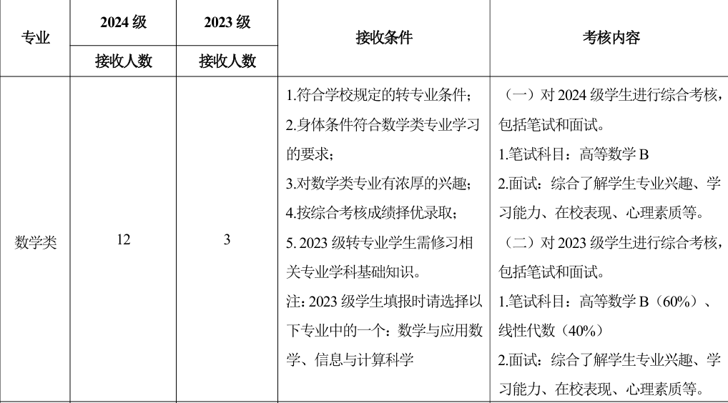

有关考核用书及考试范围的说明，详见附录3。

Q3：转专业工作在何时进行？
A：
●申请与考核阶段：一般安排在大学一年级第一学期/大学二年级第一学期/大学三年级第一学期。
●正式转入阶段：经审批通过后，学生将于对应年级的第二学期进入新专业学习。
更为详细的时间安排，请参见模块七Q4。

Q4：录取人数的最多20%是什么意思
指的是转入专业当年人数的百分比，例如计算机专业收230人，那最多就是收23x2＝46人（学院保留权利可以远低于20%，例如计算机专业，只收10%，但电气专业收20%，具体见下文模块五）

- Q5：为什么我查阅不到转专业政策变动的文件（即由10%升至20%）？教务处对转专业下发的最新通知在哪里查看？
A：关于转专业比例由10%调整至20%的相关政策文件，教务处共发布过两次通知：
第一次发布于2025年5月末；
第二次发布于2025年10月末。
- 相关通知需通过校园网环境访问方可查阅。第二次发布的原始通知截图（2025年10月末）已整理并收录于附录1。

模块二：申请资格与范围
Q1：哪些学生具备申请转专业的通用资格？
A：在符合学校规定的基本条件前提下，包括国家专项、地方专项（省级农村专项，地矿类除外）、高校专项（高校农村专项）、少数民族预科生在内的各类在册本科生，原则上均具备申请转专业的资格。

Q2：哪些情况下，转专业被限制？
A：以下几类学生：
- 区域单列招生
面向福州、厦门、泉州等区域单列招生录取的学生，入学后仅可在对应面向区域招生的专业范围内申请转专业；如区域招生范围发生变化，以学生录取当年招生章程为准。
- 地矿类专业
录取至地质工程、资源勘查工程、采矿工程、矿物加工工程专业的学生，仅可在上述四个专业之间申请转专业；其中，地质工程专业自25级起新增为不可转出院外的专业。
- 普通类/艺术类互转
普通类专业与艺术类专业之间不得相互申请转专业；其中，美术学类、设计学类专业亦不得与音乐学专业申请互转。
- 培养模式限制（医学/合作办学）
因培养模式差异，学生不得申请转入临床医学专业；此外，中外合作办学项目及闽台高校联合培养人才项目相关专业，原则上不参与普通转专业流程。（简要说明：医学院中，药学等专业在程序上可转入、转出；临床医学专业仅允许转出，不允许转入。）

Q3：哪些学生明确规定不允许转专业？
A：以下项目或身份的学生，明确不参与转专业：
●国家有明确规定，或在录取前已与学校形成书面约定的；
●中外合作办学项目及闽台合作项目学生；
●定向生、高水平运动队等特殊类型招生的学生；
●本科四年级及以上在读学生。

Q4：我是999考生，可以转500类专业吗？
A：可以。只要不属于Q2、Q3所列受限或禁止情形，文科类高考生同样可以申请转入理工科类专业。
例如：汉语言文学专业转入软件工程专业。
需要注意的是，部分转入专业对高考科目背景（如是否修习物理）有明确要求，相关要求将在各学院转专业细则中注明。

Q5：院内和院外学生转某个学院会有差别吗？
A：不会，在选拔和录取程序上并不会有任何差别。唯一的差别可能在于大二的同学在转专业录取后部分学院院内学生可不用降级修读。

Q6：我是24级的地质工程专业，可以转专业吗？
A：可以。地质工程专业转专业范围的相关限制自25级起生效，24级学生仍按照此前规定执行。
需要注意的是，此处仅指转专业资格范围，转专业名额及其他具体要求仍以最新政策为准。

Q7：我挂过科，大二还能转专业吗？
A：可以。福州大学不限制挂过科的转专业（存在大量先例），唯一需要注意的是，老师肯定会拷打你这一科为什么会挂。

Q8：当兵可以转专业吗？
A：可以。服兵役学生在完成相关手续并返校后，原则上具备申请转专业的资格。
根据原文件表述，相关学生属于优先择录情形，但具体仍需在当年转专业许可框架内执行。
- 服兵役通常涉及较长时间跨度（约2年服役+可能产生的学业顺延+本科培养周期4年）。如选择服兵役，建议基于个人长期规划与职业目标作出理性决策，而非仅将其视为转专业途径，如果想当兵就要打算留伍，而不是转专业。
关于兵役政策的更详细说明，以及“受限于许可框架”的具体含义，详见附录4。

模块三：风险评估与理性建议
Q1：申请转专业存在哪些主要风险？
A：转专业过程中主要存在以下两类风险：
1.竞争风险：
转专业名额有限，选拔过程具有竞争性，申请转专业并非必然成功。
2.决策风险：
转专业应基于个人兴趣、能力结构及长期学业规划进行理性决策。若盲目跟风或判断失误，可能在后续学习中面临适应困难，相关情况在实际案例中并不罕见。
Q2：转专业的难度与学生当前所在的专业有关吗？
A：需要明确的是，在具备转专业资格的前提下，转专业的整体难度与学生原所在专业通常关联不大。
福州大学转专业过程中不设置原专业绩点（GPA）门槛，转出环节亦无额外限制。实际难度主要取决于拟转入专业本身的考核要求与竞争情况，具体包括：
①部分学院在笔试环节设置最低合格分数线，未达到该分数线者将不进入后续选拔；
②部分专业报考人数较多、竞争激烈，而可供转入的名额相对有限。

Q3：对于即将入学的新生，在学前规划上有何建议？
A：建议新生在入学前的假期中，合理安排时间进行社会实践、考取驾驶证，或对意向专业进行系统了解。
一般不建议过度提前学习大学阶段的专业课程内容，过早、高强度的学业投入可能导致后续学习兴趣下降，未必符合长期学习效果的最优预期。

Q4：冲着转专业来福大，可行吗？
A：不作推荐，请自行抉择。
从制度层面看，转专业在理论上是可行的，但仍存在较强的不确定性。建议在报考阶段优先选择自身能够接受的初始专业，在此基础上再理性评估转专业的可行性与风险。

Q5：推荐何时开始备考转专业？
A：由于学生个人基础与学习能力差异较大，本文档不对具体备考起始时间作统一推荐。
一般情况下，除校级实验班等特殊项目外，不建议准大一新生在暑假初期即开始系统性备考转专业。
学业规划应由学生结合自身实际情况自主判断：
基础相对薄弱者，可能需要更长的准备周期；
长期高强度、单一内容的备考，也可能在后期出现效率下降或心理疲劳。
在作出转专业决策前，建议充分评估失败风险。将未来学业发展完全寄托于名额有限、竞争激烈的一次选拔考试，通常不属于理性选择。

Q6：有没有历年学长学姐的开始准备时间？
- A：由于学生个体在学习能力、知识基础等方面差异较大，历年并不存在统一或具有普遍适用性的备考起始时间。相关个人经验可参考经验贴内容，但不作为统一建议。

模块四：前辈经验警示与常见失误
- 以下内容基于历届学生在转专业过程中的真实经历与实际案例整理而成，所列事项均有明确先例。请务必认真阅读并引以为戒。
- 转专业须通过教务处系统正式报名。
转专业并非直接参加考试，需在教务处系统中完成报名流程（路径一般为：各类申请→转专业申请）。
报名时间通常在11月中旬开放，具体时间以当年通知为准，届时将第一时间在群内同步。
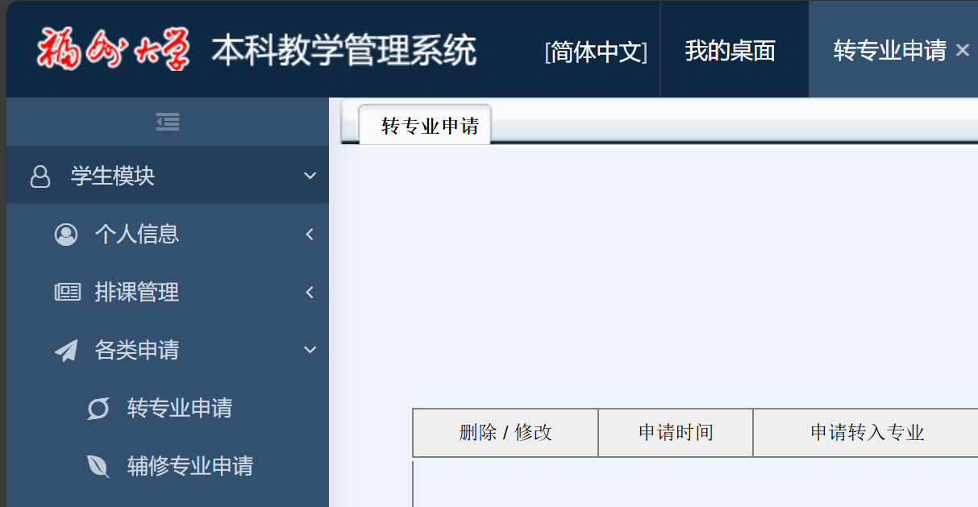
- 转专业考试严禁任何形式的作弊行为。
转专业考试属于学校正式组织的选拔性考试，考试纪律与处理标准严格。一经发现作弊行为，将依据学校相关规定进行严肃处理，产生取消转专业资格、纪律处分，并且影响正常毕业与学位授予的严重后果。请务必高度重视考试诚信问题。
- 报名前务必确认本人是否具备转专业资格。
历年存在个别学生准备至报名阶段才发现自身仅具备院内或组内转专业资格的情况，请务必提前核对政策，避免无效准备。
- 注意核对考试校区与具体考场安排。
曾出现考生误将考场校区混淆（旗山校区与铜盘校区）的情况，请提前确认考试地点并合理规划出行时间。
- 严格注意考试开始时间，避免迟到。
部分转专业考试安排时间较早，请提前做好作息与出行安排，避免因迟到影响考试资格。
- 核实考试日期，避免时间记错。
历年曾出现将考试日期混淆（如将周六记为周日）的情况，建议提前将考试时间写入日程提醒，确保万无一失。

模块五：近年变化与不确定性
Q1：2025级转专业的转专业政策在名额上有哪些重大调整？
A：政策已进行大幅度调整，名额显著增加：
- 大一转专业：最大可接收人数由专业人数的10%提升至20%。
- 大二转专业：最大可接收人数由专业人数的3%提升至5%。
- 大三转专业：最大可接受人数由专业人数的0%提升至3%。
注意：最大接受人数不等于会直接把接受人数提升至上限，例如24年计算机专业收23人，今年即便提升为20%，也可能不会直接提升为上限，即收45至50人
目前已经应验！转电气人数录取42，但是转计仍是23！

Q2：政策调整对预测录取情况有何影响？
A：影响较大。
由于转专业名额基数发生变化，往年报录比数据的参考价值已明显下降。
同时，历年转专业中普遍存在“大小年”现象，即部分专业在不同年份之间报考人数波动较大，缺乏稳定、可预测的规律。
在上述背景下，2025级转专业的实际录取情况整体不确定性较高。任何基于往年数据形成的“报录比预测”，均仅能作为有限参考，不适用于特殊或个别情况。

Q3：改考问题
A：需要注意，随着25级转专业细则的发布，部分专业已对考试科目或考试范围进行了调整。请务必以最新细则为准，避免按照往年范围备考。
其中，拟转入计算机相关专业的同学，可重点参考附录8，提前了解并准备机考相关内容。

- Q4：报录比问题
A：鉴于Q2所述原因，以及历年转专业报考真实人数由教务处统一管理、不对外公开，本次转专业工作将不提供考前报录比预测。
- 同时，本文档亦不提供具体专业、小类或大类的报考推荐。各专业的真实报考人数通常仅能在考试临近阶段或考试结束后才能较为准确地获知。

福州大学部分热门专业25年大一转专业情况汇总表
注：以下数据均为非官方经验值，从历年转专业同学处一一收集，仅供参考，不代表最终录取情况。
（手机端需要左右滑动获取全部信息）
专业大类 | 方向 | 25年转专业 | 历史趋势参考 | 关键备注与分析
计算机类 | 计科 | 5:1 | 24年:4:1  23年:4:1  22年:5:1  21年:5:1 | 核心竞争群体稳定，且近年核心群体竞争更加激烈。  25级笔试分公式：笔试分=55+机考分/20  如，机考400分，那笔试分就是75，机考满分800分  面试环节相对重要
计算机类 | 软工 | - 约2:1 | - 24年:2:1  23年:4:1  22年:3:1 | 呈现一定的“大小年”规律，且需要考虑到大三大四学费翻倍  报录比看似和计科相差巨大，但实际上二者的进面分相差并不大，且考的是同一套试题（意味着进面难度与计科相当）
计算机类 | 信安 | - 13:5 | / | 不稳定
计算机类 | 大数据 | - 11:5 | / | 不稳定
计算机类 | AI | - 11:5 | / | 不稳定
电气类 | - 电气 | 25报录比:5进1 | 24年:3:1  23年:5:1  22年:5:1  21年:6:1 | 25年扩招，但竞争依旧激烈
电气类 | 小类（自动化，智能电网） | 25报录比:3进1 | /
物信类 | 电信 | 5.5:1  (进面分82) | - 24年:5.5:1  23年:4.5:1  22年:4:1 | 依据25年进面需要的笔试分数，电信82分，另外三个小类都不高于76分，具体分数线由于统计样本太少未知。  其余小类比较冷门以下是25年报录比。  光电2：1  应物3：5  数综5：5  量子1：3
物信类 | 集电 | 3.3:1 | - 24年:5:1  23年:4:1  22年:5:1
物信类 | 微电 | 4:1 | - 24年:5:1  23年:5:1
物信类 | 电科 | 3.5：1 | - 24年：4:1  23年：2:1
数学类 | 数学 | 不到1进1 | - 24年：4:1  23年：4:1 | 往年报录情况较为稳定，无斩杀
机械类 | 机械及小类 | 25报录比  机制：2:1  车辆：17:14  机器人15:14 | - 24年:3:1  - 23年:2:1  22年:1:1 | 属于老工科，尚可但绝非优的专业。近年受到报了即录取的传言影响，24年报录比剧增。  面试环节相对重要。因试卷大多为高数历年卷原题，满分考生超过总共录取人数，存在大量笔试满分考生未被录取，非满分考生录取的情况（24大一转专业21个笔试满分只录取了9个）
法学类 | 法学 | 报录比：约1.8:1 | - 24年:约5:1  21年：10:1 | 25年扩招
经管类 | 经管 | 24报录比：经验值为不到5进1 | 21年：10:1 | 近年有所颓势
经管类 | 会计 | 24报录比：约5:1
化学类 | 化学 | 24报录比：1:1 |  | 即使是不到1进1，笔试不及格依旧斩杀
待补充 | 。。。

- 注：

- 化学与化工是两个概念，二者不在一个学院，不要将之混淆。化学是基础学科，属于理科,是福州大学王牌专业。
- 本群不提供任何转专业推荐的原因见24机械转专业热度，人云亦云的信息不可尽信。
- 报录比经验值不可尽信，如25级软工报录比看似和计科相差巨大，但实际上二者的进面分相差并不大，且考的是同一套试题。
- 未上榜的学院不等于没竞争，只是未收集到数据。但是大概率就是零竞争。
- 关于分数问题，一方面是教务处有些年公布有些年未公布，另一方面是教务处不会公布一整份成绩表，纯靠人力自行收集。

模块六：校级实验班（2026级）
重要说明：
校级实验班相关政策每年差异较大，且具有较强的时效性。最权威、最准确的信息来源为2026级录取通知书（见附录6）以及开学前2–3天由学校发布的正式招收文件。
本模块所整理内容基于已公开资料与往年信息汇总，仅作为参考。后续如获取到更新或更正信息，将及时进行调整与补充。

提示说明（非政策条款）：
校级实验班通常培养方向明确、课业压力较大。例如，数智实验班在培养路径上限死方向，只能打ACM（算法竞赛）或者搞科研。若原专业已为计算机相关专业，建议结合自身发展目标，审慎评估是否报名。

Q1：校级实验班是什么？和普通专业有何不同？
A：校级实验班是学校设立的拔尖与精英化培养项目，通常具有较高课业强度，部分班级实行末位淘汰或动态调整机制。
校级实验班在培养体系上独立于普通转专业流程，一经转入，视为脱离原专业培养序列。
其主要优势在于：更集中的教学资源配置以及相对较多的保研名额（以本校推免为主）。
校级实验班选拔一般安排在开学初面向全校进行，与11月组织的普通转专业互不冲突。

Q2：有哪些校级实验班？分别是什么方向？人数有多少？
A：
- 数理综合实验班：数学+物理（50人）
- 数理金融实验班：数学+金融（50人）
- 数智实验班（24新增）：计算机+人工智能（40人）
- 化学嘉锡实验班：化学拔尖培养（20-25人）

Q3：申请校级实验班需要什么资格？如何考核？
A：申请校级实验班的前提是具备模块二Q1所述的基本身份资格。
校级实验班的报名条件与考核方式每年均可能调整。最准确的信息以录取通知书所附说明及开学前发布的正式文件为准。
根据往年情况，校级实验班通常对以下条件之一或多项提出要求：
较高的高考成绩（具体分数线每年不同）；相关学科竞赛获奖经历（竞赛门槛相对稳定）。
一般建议具备扎实学科基础的学生报考。对于部分培养强度较高的实验班（如数智实验班、嘉锡化学实验班），不建议完全零基础的学生参与。

2026级校级实验班报名门槛（前二为高考分数要求）：
说明：以下门槛信息仅适用于当前已公布资料，最终以官方文件为准。
校级实验班 | 报名门槛（满足一个即可）
数理综合班 | 数学105英语110 | 物理80或理综260 | 省级以上数学或物理奥赛获奖者
数理金融班 | 数学105英语115 | 数学120 | 英语130
数智班 | 数学115英语120 | 数学130 | 数学奥赛或NOIP省级三等奖及以上
嘉锡班 | 数学115英语115 | 英语135 | 省二等奖及以上学科竞赛获奖者或全国“英才计划”学员

Q4：在哪里可以找到更详细的报名要求？
A：当年的权威报名与考核文件以录取通知书及学校后续发布的正式通知为准。往年资料可在群文件中查阅，仅供参考

Q5：加入校级实验班后，可以退出吗，或者可以转到其他专业吗？
A：不可以。
学校在学生成功转入校级实验班后，会签署相关培养协议，其中包含限制再次转专业的条款。具体内容以当年签署协议为准。

Q6：申请校级实验班需要的部分高考科目分数或竞赛门槛要求何时公布？
A：校级实验班的具体分数线或竞赛门槛通常在开学前数日内公布。有意向的同学可在开学前留意群内精华信息及学校通知。

Q7：其他实验班
A：目前校级实验班仅包括数理综合、数理金融、数智实验班及嘉锡化学实验班。
其余实验班多为院级实验班，仅面向本学院学生招生，开设时间与选拔方式不固定。相关信息请以各学院官网发布内容为准，本文档不再展开说明。

Q8-Q10具有极强的时效性，请注意。

Q8：报名方式
A：2026级：9月6日17:00-9月7日16:30，登录福州大学本科教学管理系统（https://jwcjwxt2.fzu.edu.cn:82/login.htm)，点击各类报名﹣实验班报名
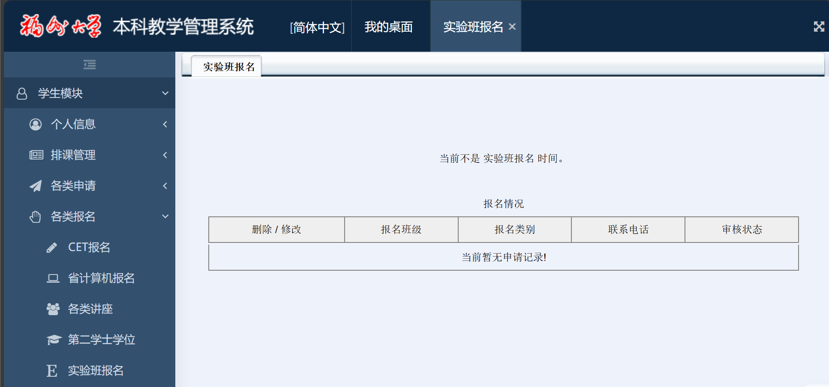

Q9：咨询群
A：
2026级实验班咨询群如下
数理金融班：1106407979
数智实验班：1007304149
数理综合班：1107247226
嘉锡化学拔尖班：549200093

Q10：实验班时间线

报名时间：9月6日17:00—9月7日16:30

数理金融班：
召开招生宣讲会。
时间：9月6日16：30
地点：铜盘校区B208室。其他校区学生可通过腾讯会议线上参加咨询会，腾讯会议ID：409-980-188。

- 公布参加面试学生名单：9月8日15时通过教务处网站公布面试名单

学生参加面试，报到、签承诺书。
时间：9月9日8:30开始
地点：铜盘校区B505室。
以上报名、面试请务必携带身份证或学生证等有效证件。

公示拟入选学生名单。学校9月11日通过教务处网站公示拟入选数理金融实验班学生名单。

数智实验班：
招生咨询会。
时间：9月6日14:00-15:30
地点：福州大学铜盘校区科技报告厅B。线上：腾讯会议：543-127-569。。

“综合能力测试”考试。
时间：9月8日18:30-21:30
地点：福州大学铜盘校区A203、A205机房（具体考场座位安排请提前半小时到达A205门口查看）。

公布参加面试学生名单：9月9日通过教务处网站公布面试名单

面试时间：9月10日8：30-12：30
地点：计算机与大数据学院三号楼501、502、509机房，面试后报到、签署承诺书（附件3）提交负责老师。

公示拟入选学生名单时间：9月11日17时前通过教务处网站公示拟入选数智实验班学生名单。

数理综合班：
召开招生咨询会。
时间：9月6日19:00—20:30
地点：铜盘校区B503室。

学生参加综合能力测试考试。
综合能力测试时间9月8日19:00-20:00；
地点：铜盘校区，A502、A503、A505室。

- 公布参加面试学生名单：9月9日通过教务处网站公布面试名单

面试时间：9月9日19：00
地点：物理与信息工程学院111室（思源厅）集合，具体面试教室另行通知。
面试结束后签承诺书（附件2）、报到，地点：物理与信息工程学院318室。
以上报名、考试、面试请务必携带身份证等有效证件。

公示拟入选学生名单：9月11日17时前通过教务处网站公示拟入选数理综合班学生名单。

嘉锡化学班：
召开招生宣讲会。
时间：9月6日9:30—11:30
地点：铜盘校区B112教室。

学生参加“化学能力测试”考试。
时间：9月8日10:00-11:30
地点：铜盘校区B111。

- 公布参加面试学生名单：9月9日通过教务处网站公布面试名单

学生参加面试，报到、签承诺书。
时间：9月9日19:00-21:00，具体地点另行通知。
以上报名、考试、面试请务必携带身份证或学生证等有效证件。

公示拟入选学生名单：9月11日17时前通过教务处网站公示拟入选嘉锡化学拔尖班学生名单。

模块七：关键时间节点
Q1：校级实验班的选拔何时进行？
A：校级实验班的选拔一般安排在开学初（入学第一周左右）进行，涉及数理综合班、数理金融班、嘉锡化学实验班及数智实验班。
学生完成报名后，会在较短时间内陆续安排笔试与面试，具体以当年通知为准。

Q2：其他普通专业的选拔何时进行？
A：普通专业的转专业选拔一般安排在11月中旬进行。报名结束后约一周内陆续组织笔试与面试，12月初左右公布转专业结果。
注：具体日期无需过度担心，届时群内会有高年级同学同步发布详细提醒与流程说明。

Q3：我暑假就开始准备转专业可以吗？
A：是否在暑假开始准备转专业，主要取决于个人学习基础与学习投入意愿。不同同学准备起点差异较大，本文档不作统一时间推荐。
具体学长学姐的准备节奏可参考经验贴内容。

Q4：有没有更具体的时间线？
A：以下时间线为笔者个人经历示例（2023级，车辆工程转计算机类），仅用于帮助理解转专业在整个学期中的大致位置，不构成对后续年级的时间承诺。

2023年8月27（26）日：报道，报道有两天
2023年8月28日＋两至三日：数理综合班，数理金融班等实验班开始报名录取
2023年8月28日至2023年9月3日：新生适应周
2023年9月4日至2023年9月20日：军训
2023年9月12至2023年9月18：英语四级报名（越早越好，早的能抢到铜盘名额）
2023年9月21日至2023年9月24日：新生再教育，学生手册考试
2023年9月25日至2023年9月28日：开始上课（没上高数）
2023年9月29日至2023年10月8日：中秋国庆放假
2023年10月9日开始，正式上课（才开始上高数）
2023年10月19日：教务处发放转专业通知，土木等学院会在11月中旬才通知
2023年11月5日：高数小测（第一章）
2023年11月7日：教务处发放转专业细则
2023年11月9日至2023年11月11日：运动会（三至四天没课）
2023年11月14日至2023年11月18日：转专业报名
2023年11月21日：计算机学院学院通知处发放考试安排
2023年11月26日：早上九点至十一点，笔试（科报厅b）
2023年11月29日：计算机学院学院公示处下午三点出面试名单
2023年11月30日：晚6点半开始，面试（旗山校区）
2023年12月2日：下午三点，计算机学院学院公示处发放拟录取名单

注意：
1.24级转入计算机类专业的考试安排在高等数学期中考试之后，且当年未设置高数第一章小测；
2.25级因开学时间较晚，整体教学周历有所压缩，各时间节点（如报名、考试等）可能提前、调整或发生变化，请务必以届时发布的官方通知为准。

Q5：我实在害怕忘记重要流程怎么办
A：可参考附录5中整理的转专业申请周防遗漏备忘清单。
- 请务必携带学生证等有效证件。如未携带学生证，可打印一份本科教务处管理系统中的个人信息页面以备核验。

- 一定要带齐，学院楼附近连待了两三年的老登都可能会走错。距离学院楼最近的打印机在教学区，小登会用的概率很低。
- 2025年11月帮没带申请表的，来计面试的，打印大致极限花了15分钟左右，骑电瓶、p图（教务处默认打印的pdf是2张，得p成一张）、找打印机、回去，到的时候刚好开始面试，正好赶上。
- 26转专业本人肯定是不会去现场转悠的😅小登自求多福。

模块八：转专业进行时（申请-笔试/面试-公示）
- Q0：如果现在专业的班委或辅导员问你转专业意向怎么办？
- A：回答不想转专业即可。若诚信作答，会引发一系列麻烦，包括但不限于约谈，劝说。
- 请注意，你的转专业权利保留在自己手里，请保持清醒的思考。
- 但也需要注意，转专业是一个非常重大的决策，切记不可随波逐流去转专业。

- Q0.5：通知哪里可以第一时间得知？
- A：请耐心等待，转专业通知发布时间一般会间隔很紧，部分专业往往前一天发布考试名单后一天就考。所以请多留意福州大学相关专业的专业网站（例如福州大学计算机与大数据学院官网）以及教务处官网。当然也可以多留意群bot和精华消息。

- Q1：我可以同时申请多个专业的转专业吗？
- A：不可以。在同一次转专业申请中，仅可填报一个学院的一个目标专业（含实验班），且不存在调剂或补录机制。

- Q2：如果我参加了开学初的“校级实验班”选拔但失败了，还能参加11月的普通转专业吗？
- A：可以。
“校级实验班选拔”与11月开展的“普通转专业”属于两个相互独立的选拔流程。即使在开学初参加校级实验班选拔未通过，也不影响后续正常报名并参与普通转专业选拔。
- 需要注意的是，目前仅数理综合实验班对外开放普通转专业路径；其余校级实验班（如数智实验班），一般仅通过本专业内部绩点排名等方式进行动态调整，不参与普通转专业流程。

- Q2.5：转专业报名后，申请表怎么办？
- A：转专业在哪里报名请见模块四。
- 转专业报名成功后，教务处会自动生成一个“打印”的按钮，可以打印申请表。绝大多数情况下，申请表只需要面试提交即可，上面提交之前不需要给任何人签字（你自己除外），表格上的日期基本填面试日期即可（或者交了这张表的日期）。
- 注意，系统默认的pdf基本都是两张，请使用p图工具或者pdf编辑器，将两张整合为1张纸。

- Q2.6：转专业报名后是否可以撤回或替换申请？
A：在报名时间内，可以撤销或者替换

- Q3：转专业的地点在哪里？
A：不同学院的笔试与面试地点安排有所不同。
一般情况下，转入计算机学院的笔试多安排在大一所在校区（铜盘校区），其余学院的转专业笔试多在旗山校区进行；面试通常统一安排在旗山校区。
- 具体笔试与面试地点将于11月中旬由各学院在官网发布正式通知，请以当年文件为准。

- Q4：旗山校区在哪里
- A：打开地图软件，搜索福州大学旗山校区东门/北门，那里距离教学区最近。
- 如果想要吃饭，请在下方进行选择
- 搜索福州大学旗山校区北门，并且详见附录2的前往路线以及注意事项
- 搜索福州大学旗山校区生活区一区，那里是距离教学区最近的生活区，有KFC
- 搜索福州大学旗山校区生活区三区，除非为了吃麦当劳，否则不推荐，距离教学区过远

- Q5：有没有前往面试的具体路线
- A：可参考附录2中整理的路线示意。以计算机学院三号楼为例，已提供较为详细的到达说明（从东门/北门出发都有）

- Q6：我需要过多的担心面试吗？
A：总体而言，笔试成绩在转专业选拔中占据主导地位。在多数学院中，只要笔试成绩具有明显优势，面试通常不会成为主要淘汰因素。
但仍需注意以下情况：
个别学院（如机械学院）历年面试权重相对较高，建议认真准备；
- 在竞争激烈、分数接近录取线的情况下（如计科笔试排23）附近的人分数相差不大，面试极有可能出现反杀情况。
因此，建议在确保笔试准备充分的同时，对面试保持必要重视。
对于想转计院的小登，如果你在初高中阶段打过算法竞赛，或者搓过什么有意思的东西（例如galgame原型机），都可以讲，但确保你讲的东西是你会的。
如果你有基础，面试模板的自我介绍可以如下：
我是xxx，原专业xx，我在初高中阶段干了什么（直接说项目，扯一分钟）。
如果你零基础，请务必保证诚实，但也请不要说出零基础这三个字，说保证可以做到。

Q6.1：面试的具体流程具体是怎么样的？
A：具体得看各个学院的安排，详细见经验贴（例如有些学院需要英文自我介绍等）
计算机学院：按照笔试从高到低进行面试，面试首先中文（当然你也可以自己选择英文）自我介绍，然后老师使用中文提问，使用中文回答。直至没有问题老师问你你还有什么问题，或者5min到后，面试结束
（这部分内容待补充和整理）

- Q7：我是大二转专业的，一定是需要降转吗？
A：
首先需要明确，降转需要从旗山搬回铜盘。
一般情况下，大二转专业需按规定降转年级。
目前已知的例外情况主要包括：
转入计算机学院；
物理与信息工程学院内部专业互转（如应用物理学转电子信息）；
机械学院内部专业互转。
需要特别注意的是，如符合上述可不降转情形且明确不接受降转，请在相关沟通环节中明确、清晰表达个人意愿。
往年曾出现因表述模糊而被默认降转、且在公示期内无法更改，最终只能放弃转专业资格的情况。
- 关于平转与降转的具体先例，可参考群文件《2025转专业拟录取通知》。

- Q7.5：我是大一转专业的，我需要提供绩点或者降转吗？
- 大一上转专业，转专业开始的时候没有绩点，所以没有平转和降转的概念，都是理解意义上的平转。

- Q7.6：考试当天突发身体不适（如发烧、急症）或遭遇不可抗力（如交通事故），是否有缓考或补考机制？
- A：没有。

- Q8：拟录取是什么意思，什么是公示期？
A：“拟录取”指学生已进入转专业公示阶段。
转专业考试结束后，学校会对拟录取名单进行公示，公示期通常持续数日。
在公示期内，如学生决定放弃转专业资格，可向相关学院或部门申请取消；
公示期结束后，未提出异议者将正式转入新专业，此后不可反悔。

Q8.1：笔试/面试成绩是否有查分或复核渠道？如果对成绩存疑，是否有申诉机制？
A：没有。

- Q9：转专业成功/公示期放弃后还能再转吗
A：不可以。
根据现行规定，每名学生在本科阶段最多仅可进入一次转专业成功公示期。
- 一旦转专业成功并进入公示期，无论最终是否选择接受该专业，均视为已使用转专业机会，后续不再具备再次申请转专业的资格。

- Q10：是否存在递补录取？
A：不存在。
- 福州大学转专业实行等额录取。如已拟录取学生在公示期内放弃资格，该名额将直接作废，不进行顺延递补。

- Q11：如果我转转专业失败了，会有什么影响吗？我应该做什么？
- A：转专业失败不会有任何负面影响，也绝不会记入个人学业档案。唯一的影响是您需要继续在原专业就读。您为转专业所付出的学习努力（如学习高等数学）通常对后续课程也有帮助，并不会白费。
- 面对这一结果，后续的道路选择因年级而异，建议您冷静分析，做出最适合自己的规划：
- 对于大一的同学
- 您仍面临多个选择，请结合自身情况审慎评估：
- 再次尝试：全面复盘本次申请失败的原因，是笔试准备不足还是面试发挥不佳，调整策略后，准备参加大二第一学期开放的第二次转专业申请。
- 深耕本专业：接受现实，将重心转回当前专业。积极发掘其与个人兴趣的结合点，或通过辅修、选修课程、参与科研项目等方式拓宽知识面，实现复合型发展。
- 其他路径（须极度审慎）：
- ①历年确有极少数同学选择退学复读，并成功考取更高层次的院校。但这属于重大人生抉择，涉及巨大的机会成本和风险，在做出决定前，必须与家庭进行最深入的沟通，并进行最审慎的评估。
- ②兵役，兵役登记工作在12月开始
- 对于大二的同学
- 请记住，专业并非人生的全部。将精力聚焦于提升自身的综合能力。
- 您可以尝试：考取含金量高的职业资格证书、积极参加学科竞赛、积累有价值的实习经验、或提前规划考研与出国深造等。
- 或者，为考研跨考做准备。在现有平台之上，为自己的未来铺设更宽广的道路。回顾许多杰出人才的最终成就与其本科专业并无绝对的直接关联。
- 总之，一次失意不应定义您的整个大学生涯。生活不会因此停滞，关键在于您如何应对，并从中汲取力量，开启人生的新篇章。

模块九：转专业成功后

- Q1：转专业成功后，涉及原专业课程、学分认证，绩点及奖学金等事宜该如何处理？
- A：
- 1.学籍、课程与奖学金的过渡期安排
- 学籍转移时间：您的学籍档案将在大一下学期开学后才正式转入新专业。
- 大一上学期课程：由于学籍尚未转移，您大一上学期的所有课程（包括原专业的专业课）均需正常参加学习和期末考试。
- 奖学金评定：大一上学期的奖学金，将依据您在原专业的成绩与排名进行评定。

- 2.关于放弃修读原专业课程以及绩点的问题
- 基本原则：对于新专业的培养方案中不作要求的原专业课程，理论上可以不修习（即选择不参加期末考试）。这部分课程的成绩将不会计入您新专业的绩点（GPA），也不影响保研资格的计算。
- 【重要风险警告】：我们强烈不建议您轻易放弃任何课程。
- 学习习惯风险：根据以往经验，轻易放弃课程、养成“挂科”习惯，极易对后续的学习态度和毅力产生负面影响。
- 政策规定风险：学校的转专业相关文件中，明确保留了因“恶意挂科”而取消学生转专业资格的规定。尽管此条款从未使用过，但规则客观存在，请勿抱有任何侥幸心理，以免得不偿失。
- 简单来说，就是进入新专业，新专业没有但是原专业有的课程，该课程不计入新专业绩点，算你一次挂科记录，但是不算进计算保研的那次挂科记录，具体可见该模块的Q5

- 3.学分认证的具体操作
- 启动时间：大一下学期开学第一周，教务处老师会组织相关学生并发布学分认证的具体通知和指导。
- 认证类型分为两种：
- 强制认证：课程代码与名称完全相同的课程（如“军事理论”、“高等数学B（上）”等），将由教务处系统进行统一的强制认证，其成绩直接转换并计入新专业的成绩单。
- 选择性认证：课程名称不同但内容高度相似的课程（例如“高等数学A（上）”与“高等数学B（上）”），系统不会进行强制认证。这为您提供了一个策略性选择的机会：

- Ⅰ若您对已修课程的成绩不满意，可以选择不进行认证，之后在新学期按照新专业的培养方案，重新修读对应的课程，以期获得更高的分数。
- Ⅱ若您对成绩满意，可以主动向学院教务申请认证，以替代新专业的相应课程，免于补修。

- 即使是系统层面的‘强制认证’，也必须同学们在规定时间内，亲自登录教务系统进行确认核对，确保所有课程和学分都已正确无误地转换（即点击确认键）。而‘选择性认证’则需要你主动提交申请来完成。

- Q2：转专业成功后，大一上学期未修读的新专业课程该如何处理？这会影响我与原专业学生竞争保研资格吗？
- A：

- 1.关于课程补修
- 基本原则：转专业后，学生必须按照新专业的培养方案，完成所有必修课程。对于您大一上学期因未在目标专业而错过的课程，需要在后续学期进行补修。
- 补修安排：补修通常安排在大一下学期或大二学年进行（也可以大三大四补修），具体开课时间将由开课学院和教务处协调安排。只要能在毕业前完成所有规定学分即可。（注意如果要保研，需要在保研流开始前，也就是大三下结束前补完必修课，否则会影响保研资格）
- 补修具体操作：教务处各类选课-特殊补选。每学期开学第一周开放，可以在选课时选择这学期是否补修这门课、课程老师和是否免听。（如果课程时间冲突则必须免听才能选上课）
- 补修跟着哪个班级：跟着你补修时有开设这门课的班。（学校不会专门开设一个班给补修的人上）大一上的课程分成只有在每学年上学期才开设和上下学期都有开设两种。前者你只能在每学年上学期选课然后跟着大一的一起上。
- 关于绩点计算见本节第3分段

- 2.关于学分认定
- 您在原专业已修读的课程中，若与新专业培养方案中的课程在课程代码、学分、教学要求上一致（主要是公共基础课），可向新学院的教务老师申请学分认定与转换，以豁免补修。
- 关于学分认证，待第二学期开学的时候会有老师发学分认证表，认证表里没有的学分可以认证校选课。对于不能认证的学分或者不需要的学分，一般而言认证至任意选修，意思就是给你有个地方放没用的学分
- 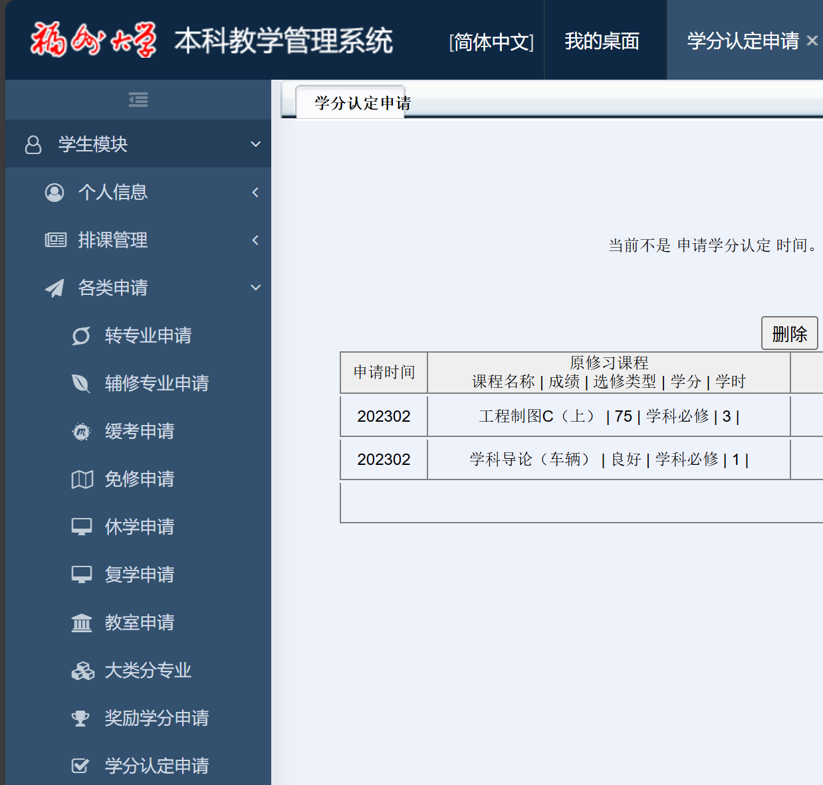
- 3.关于保研资格与毕业
- 核心原则：在保研资格的评定中，转专业学生与原专业学生遵循完全相同的学术评价标准，不存在任何歧视或区别对待。
- 绩点计算：您后续补修的课程，其成绩将按照首次正常修读的标准计入您的总绩点（GPA），不会有任何形式的折扣。
- 最终结论：只要您能按时、高质量地完成新专业培养方案所规定的全部学分，并保持优良的学业成绩，您在保研竞争中的地位不会受到任何程序上的影响，也不会影响您的正常毕业。

- Q3：如果我本身是原专业的党积，转到新专业认可原专业党积身份吗？
- A：认可，原专业的党积身份可以带到新专业。

- Q4：转专业成功后，宿舍需要第一时间更换吗？
A：对于大一转专业的同学而言，不需要更换，等到大二到旗山后统一更换，当然也可以提前和导员沟通申请在铜盘的时候就换宿舍。
- 从25年开始，数理实验班的同学在确认进入实验班后便会进行宿舍更换。
- 对于大二转专业的同学，无论是平转还是降转，需要换宿舍还是不需要换，都建议和新导员沟通。
- 大二转专业的同学如果在选择了降转之后，部分学院会要求你去旗山校区办理原宿舍退房手续。建议在搬离旗山原宿舍的当天就办理退房手续以防下半学期开学后需要再跑旗山办手续。手续办理只需联系对应楼的楼管出具证明，上交原宿舍钥匙，最后将楼管出具的证明提交至旗山校区13号楼公寓管理科处即可。

- Q5：有关于是否要翘掉原专业课的统一回复
- A：首先，对于大二的来说，原专业课随便翘，已经无所谓了。都大二的老登，懂得都懂，自然不必多说。
- 对于大一的来说，如果你的新专业没有这门课，理论上也是可以随便翘的，也不会影响你的绩点，也不会算进保研里面。
- 但是在最后打印你成绩单的时候，你大一上的成绩单是原专业的成绩单，挂科了会在旁边打一个三角尖说你挂科了。
- 如果你需要顾及这些事情，那建议至少保持不挂科，如果你不保研，其实就无所谓了。
- 至于前文所说的恶意挂科会影响转入，是几年前的规则，这几年没发过，但不能保证突然拿出来用。
- 这几年有非常多原专业摆大烂，一并影响到高数，乃至此后的新专业课，一次挂科导致次次挂科的情况，如果你确定要不去原专业的课，务必保证新的专业课不要挂科。
- 还有一种比较极端的情况，你的原专业的专业课可以认证为校选课，这里不多赘述，详见学分认定表，比如土木的制图可以认证为一门校选课（只能是自然工程类校选课，目前已知可以这样的只有转入物信学院的）

- 一句话总结一下上面的话：无所谓，但是如果你要保研，得做好被问这一科为什么挂了的准备。

- Q5.5：没认定学分的课如果挂了，需不需要参加补考？
- A：爱去不去，风险见Q5

- Q6：关于制图类课程的学分认定
- A：首先看群文件学分认定内容确认你原专业的制图可不可以学分认定成新专业的制图（名字一模一样的不用看），如果不可以，再判断是否能认定成校选课（新专业培养方案中通识选修课，有没有要求自然工程类的学分）。另外，土木院的制图和机械院的制图都是不能相互学分认定的。

Q7：兄弟们转到新学院需要自己联系导员吗，怎么还没人联系我😰
A：等。当然如果下学期快开学了还没有人联系，得主动去问导员，确实存在漏的情况

Q8：新学期关于补修原来课程的时间以及有没有平时分
A：在第二学期开学的第一周补选。
对于公共课，例如线性代数，可以跟着重修班上，给绩点和第一次修一样的。
对于专业课，例如计算机导论，得跟着下一届大一上，也就是大二上，当然也可以大三上补修。
- 关于平时分，如果你申请免听，那么默认是期末考考多少给多少（占比100%），如果你想要平时分，得和老师商量（即使是文件上写的独立重修班没有平时分，也可以通过和老师协商获取平时分）。
- 关于补修和免听可以具体看下面三个问题

Q9:补修课程时间冲突怎么办？
A:免听（免听不用去上课，不用交作业，不用期中考，最终分数=期末考分数）当然你想要平时分的话可以跟老师协商（包括交作业期中考）以此获得一部分平时分。

Q10:没去上课怎么通过考试？
A:主要复习资料是历年卷，自己去收，考过60分都不难。你要满绩的话，建议去协商平时分。

Q11:免听了我想去上课可以吗？
- A:没人拦着你去上课，只是注意这种情况等于没去，免听一般没有平时分除非和老师协商：默认是期末考考多少给多少（占比100%），如果你想要平时分，得和老师商量（即使是文件上写的独立重修班没有平时分，也可以通过和老师协商获取平时分）。

- Q12：免听，不交作业，要不要期中考？
- A：和老师商量，我们也不知道

- Q13：为什么补选系统里没有xx课
- A：正常情况下，本专业专有的课上学期开的课只能上学期补，下学期开的课也只能下学期补。还有一种特殊情况是你在一年的补修里都没有见过这门课或是已知其在上/下学期开设但到那时候并没有，那么很有可能是培养计划更改（如更改了课程名称或是必修课改为了选修课）导致你没法直接选这门课。
- 如果是必修课，解决方法是联系本学院的教学办老师拿到一张替代申请表，然后依次找教学办老师、教务处老师、这门课的授课老师（需要申请免听时才找授课老师）签字再交给教学办老师。等修完这门课拿到学分后还要再通过线下提交学分认定申请表认定成你培养方案上的那个课程名字。
- 选修课只需要之后正常选课时选一门类别相同的选修课补充学分即可。

- Q14：选了免听后注意事项
- A：建议早点加入课程qq群（如果有的话）qq群群号一般在授课计划页面可查询。如果时实践课不知道怎么算期末成绩，联系老师询问，如果老师不回复，可以选择联系班上有去上课的同学询问，更建议的做法是在上课期间下课的时候线下去当面问老师。

- Q15：转入大类招生专业后，分流规则如何适用于转专业学生？体育课的选课与学分如何衔接？对辅修/双学位申请资格是否有影响？转专业学生的选课优先级如何？
- A：转入新专业后，你等同于新专业的学生，和新专业的学生没有任何差异。

- Q16:学分认定中通识选修与任意选修有什么区别
- A:二者唯一共同点是都不参与绩点计算。
- 通识选修是毕业需要的学分，要在毕业前修满的。（具体类别查阅培养方案）
- 任意选修不是毕业需要的学分，但若有成绩（即没挂科），课程与其成绩会出现在毕业成绩单上。
- 总之，在转专业学分认定中，任意选修就是没用的，给你一个存放原专业成绩的地方，而通识选修是有点用的，是毕业需要的学分。（注意你需要的通识选修是什么类别）

- Q17:学分认定后成绩怎么计算？
- A:若是一门课程替换另一门课程（如高数b上认定成高数a上）那么成绩直接按原本课程的成绩算即绩点直接平移，若是两门课换一门课（如大物b上下认定大物a上）则取两门课成绩的平均值作为认定后的课程成绩

- Q18:学分认定申请一直不审核怎么办？申请没通过怎么办？
- A:学分认定审核都很慢，可能要到学分认定时间过了才审核，如果你是选择认定为通识选修课那么不通过的话会自动变成任意选修，无须担心。

模块十：信息资源与声明
Q1：在哪里可以获取更多经验分享和官方信息？
A：
- 经验分享：可查阅由在校学生整理的网站https://run.w2fzu.com/
- 官方细则：如需要查阅往年各学院转专业考核内容等信息，请查阅https://pi.terraria.ink/@s/13OZhE1u

Q2：对高年级学生有何特别提醒？
A：切勿过度宣传、诱导盲目转专业。仅做交流分享，若影响他人人生抉择，请自行负责。

- Q3：郑重声明
- A：本说明及所有相关交流均为学生自发的公益行为，不提供任何形式的收费辅导。请各位同学注意辨别信息，警惕以“转专业辅导”为名的收费行为，谨防上当受骗。

- Q4：本文的信息来源
- A：本文的信息皆为整理近5年的官方资料以及转专业群各位学长学姐人工收集而来。

写在最后

感谢您完整阅读本指南。我们衷心希望承载的前人经验能为您拨开前路的迷雾，提供一份详尽的参考。但请谨记，地图终究无法代替脚步，你的大学故事，终将由你自己亲手书写。

转专业，本质上不仅是一场选拔性考试，更是一次对个人学业路径的重大战略抉择。它要求你投入大量精力进行准备，这无疑会带来学业与心理上的双重压力。在此过程中，保持稳健的心态与健康的节奏至关重要，强大的内心才是你应对任何挑战的基石。

做出选择，便意味着要承担其结果。若你成功转入理想的专业，这无疑是通往新起点的跳板。然而转折也伴随着代价，其中最主要的挑战便是社交圈的重建。大学的核心人脉与归属感多在第一学期奠定，作为新集体中的“后来者”，你可能需要付出更多努力去融入一个已然成型的环境，这或许是一段需要独自面对的磨合期。

相应地，留在原专业，无论是主动选择还是转专业未果，其价值同样不容忽视。它为你提供了一个连贯的学术环境与一个从始至终共同成长的稳定集体。这份时间的沉淀与人际关系的纯粹，将构成你大学生活中不可或缺的宝贵财富，为你的长远发展提供坚实支持。

所以，无论你的选择是什么：

是坚定地踏上转专业的独木桥，还是在原有的道路上深耕发光——都请保持勇敢与审慎。

愿你们最终都能在福州大学找到属于自己的那片星空，闪闪发光。

- ——ShaddockNH3

- 煽情的话不想写太多，转完专业自然会有所体会。我相信有耐心能通读整篇手册，能看到这里的，转专业成功十之八九。

- 既然都看到这里了，也顺便去看一下这篇博客吧。

- https://blog.attilio.cc/posts/post-6/

- 噢，转计院的记得看附录8，前面有提但是位置不显眼。

附录1、最新通知（一般需要校园网）
https://jwch.fzu.edu.cn/content.jsp?urltype=news.NewsContentUrl&wbtreeid=1036&wbnewsid=14277
- 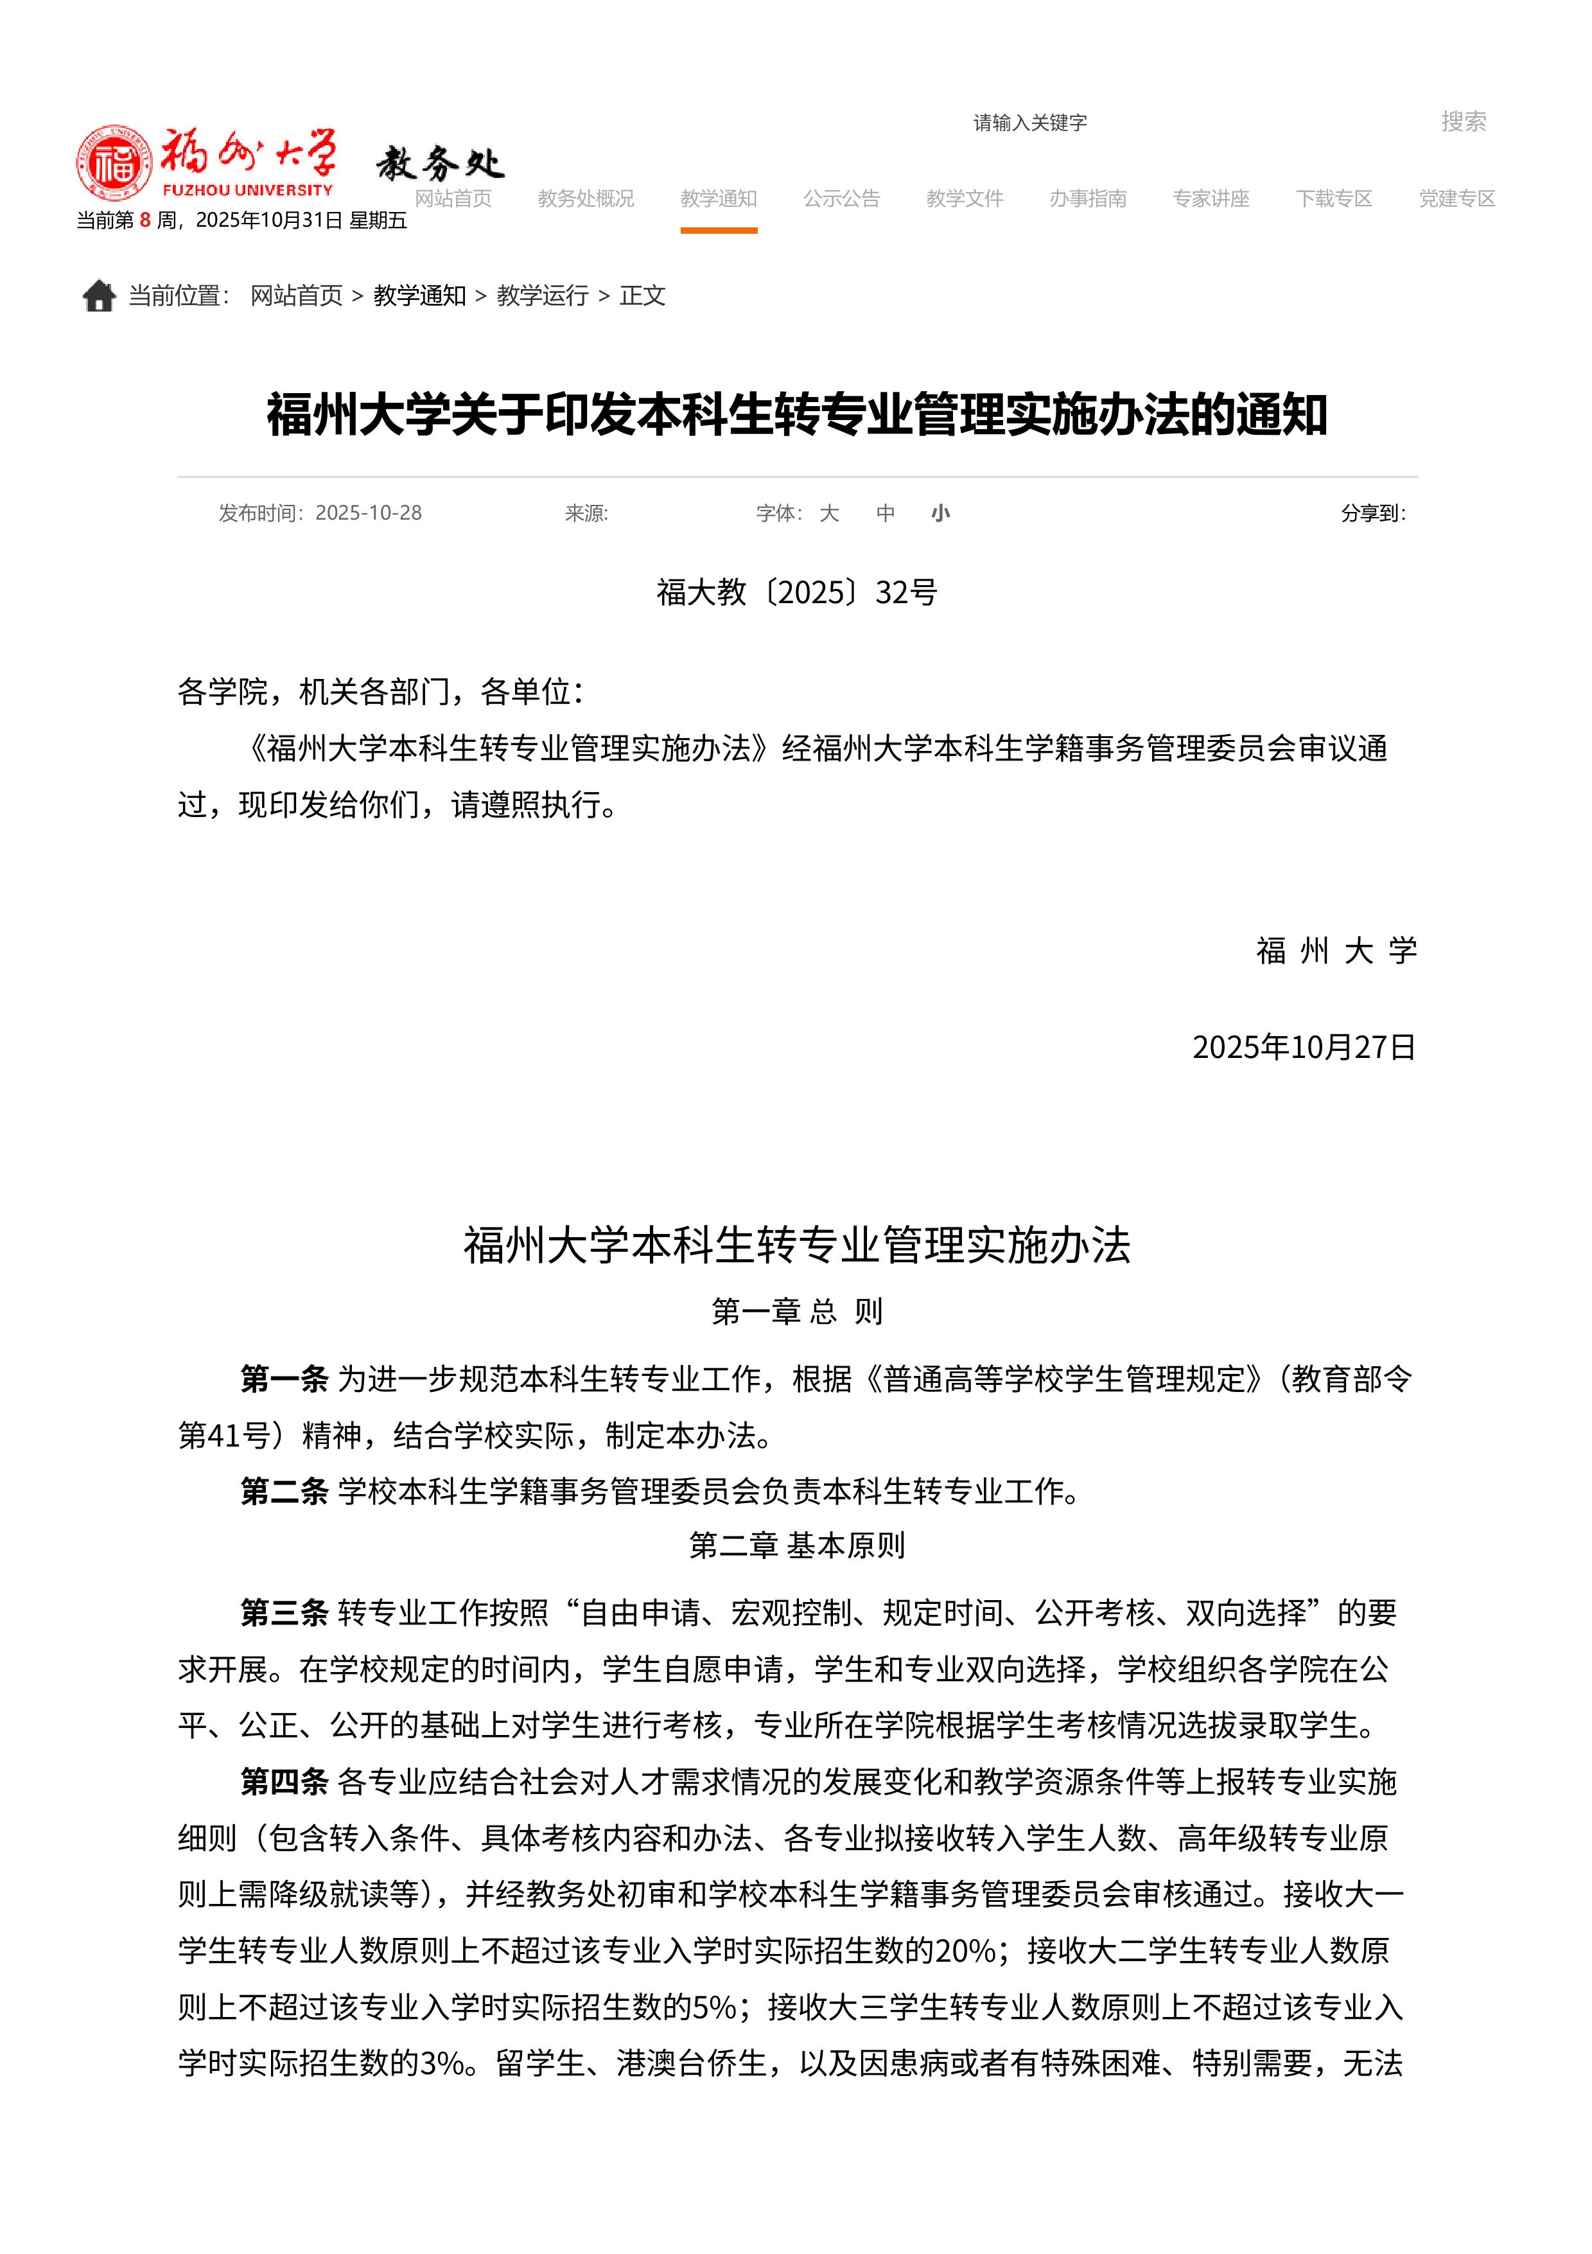
- 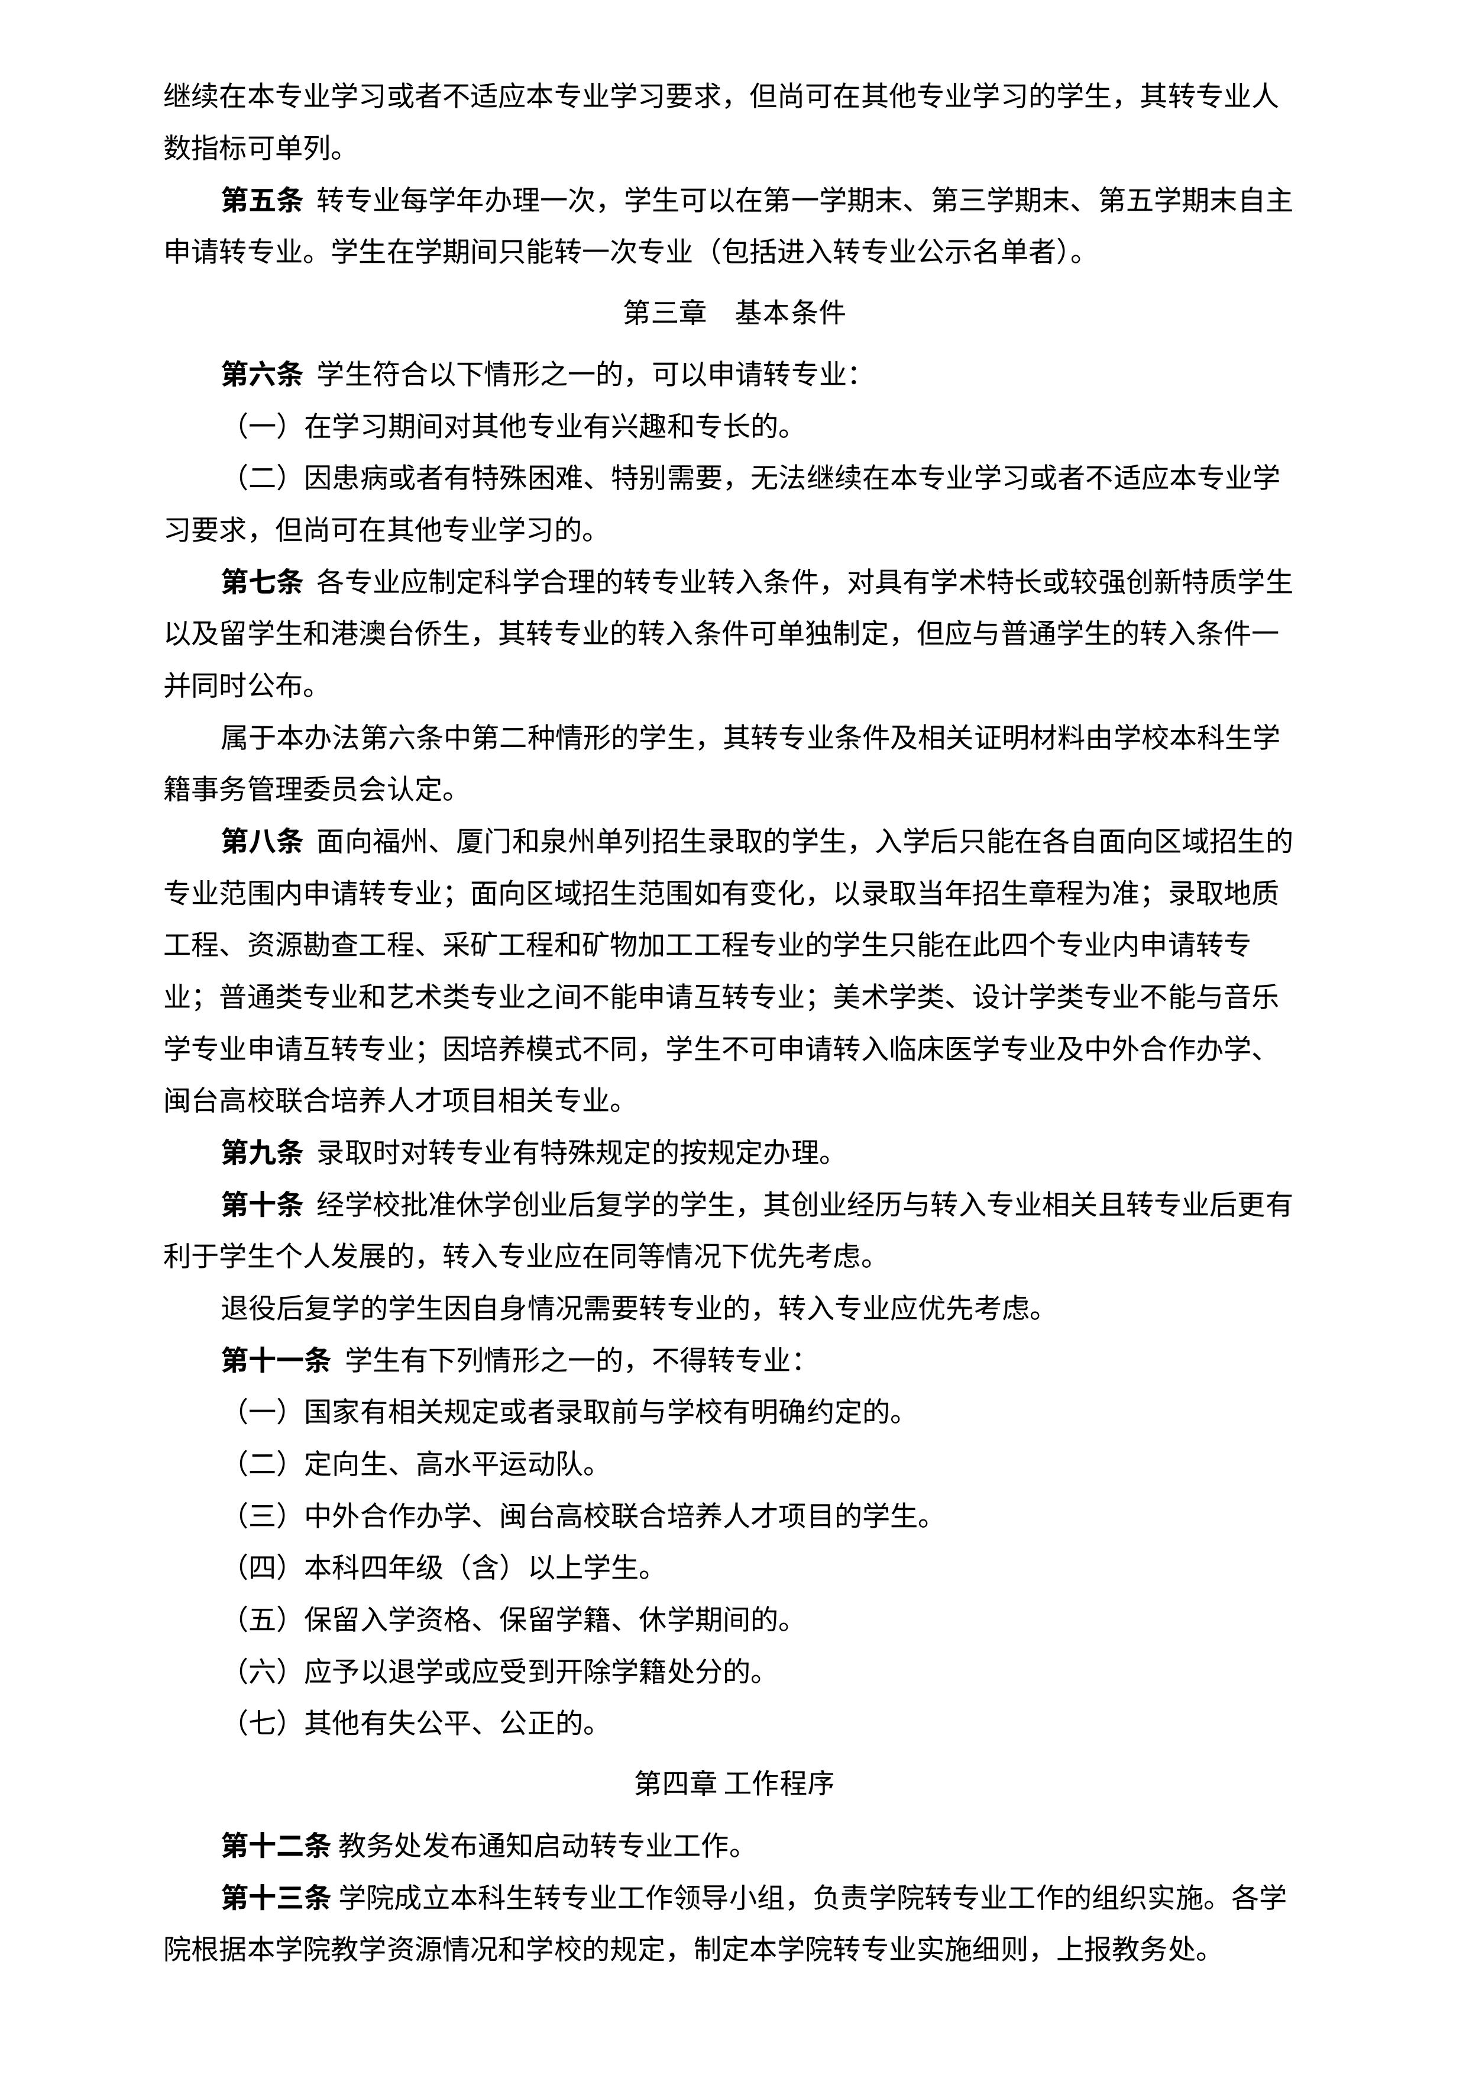
- 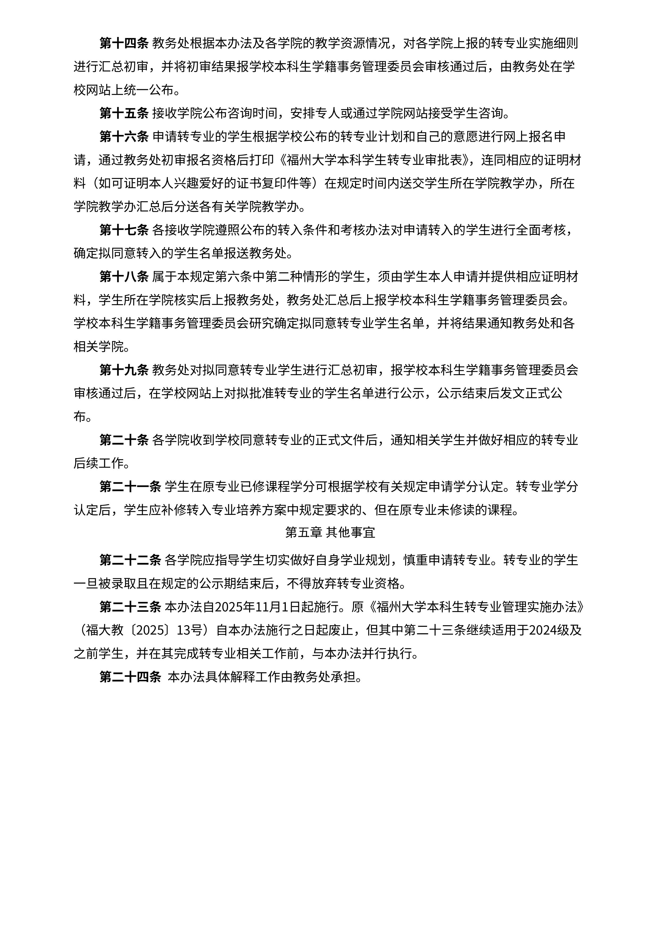

附录2、前往计算机院楼（教职工食堂）图解
- 如果你是坐地铁来的，看东门路线，也推荐东门路线，对路痴更友好。

- 以北门为例：
抵达北门
- 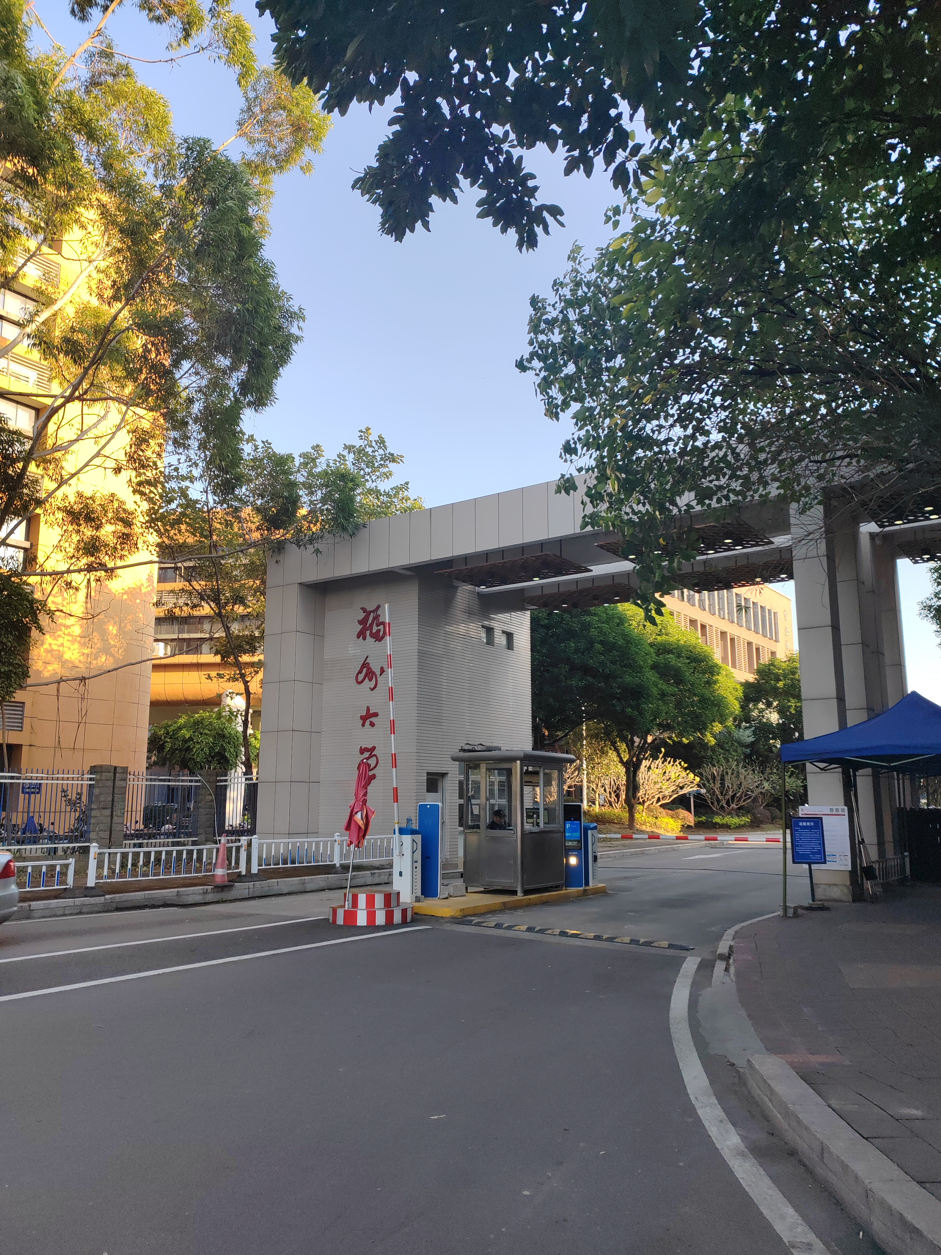
- 直走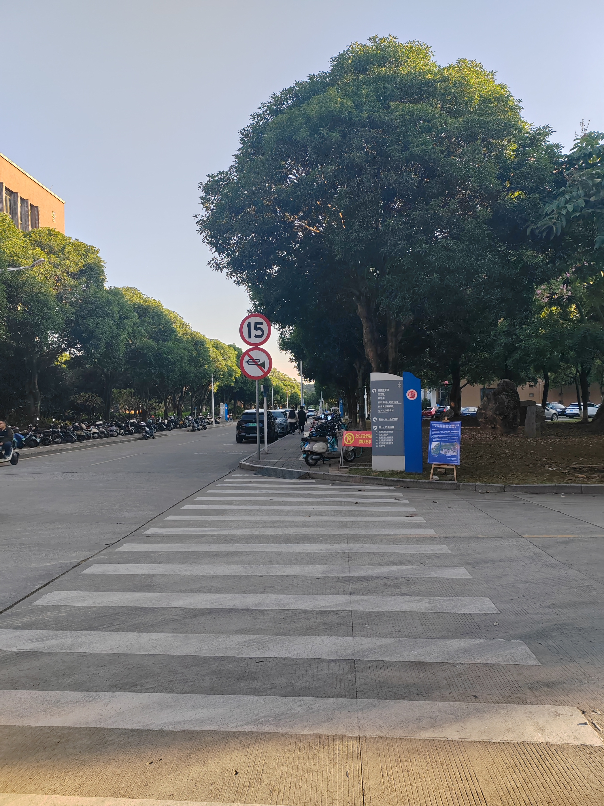可以看到右侧是教职工食堂，如需吃饭需要进入微信公众号福大一卡通进行绑定，或者去该餐厅内的西餐厅用餐（无需绑定）
- 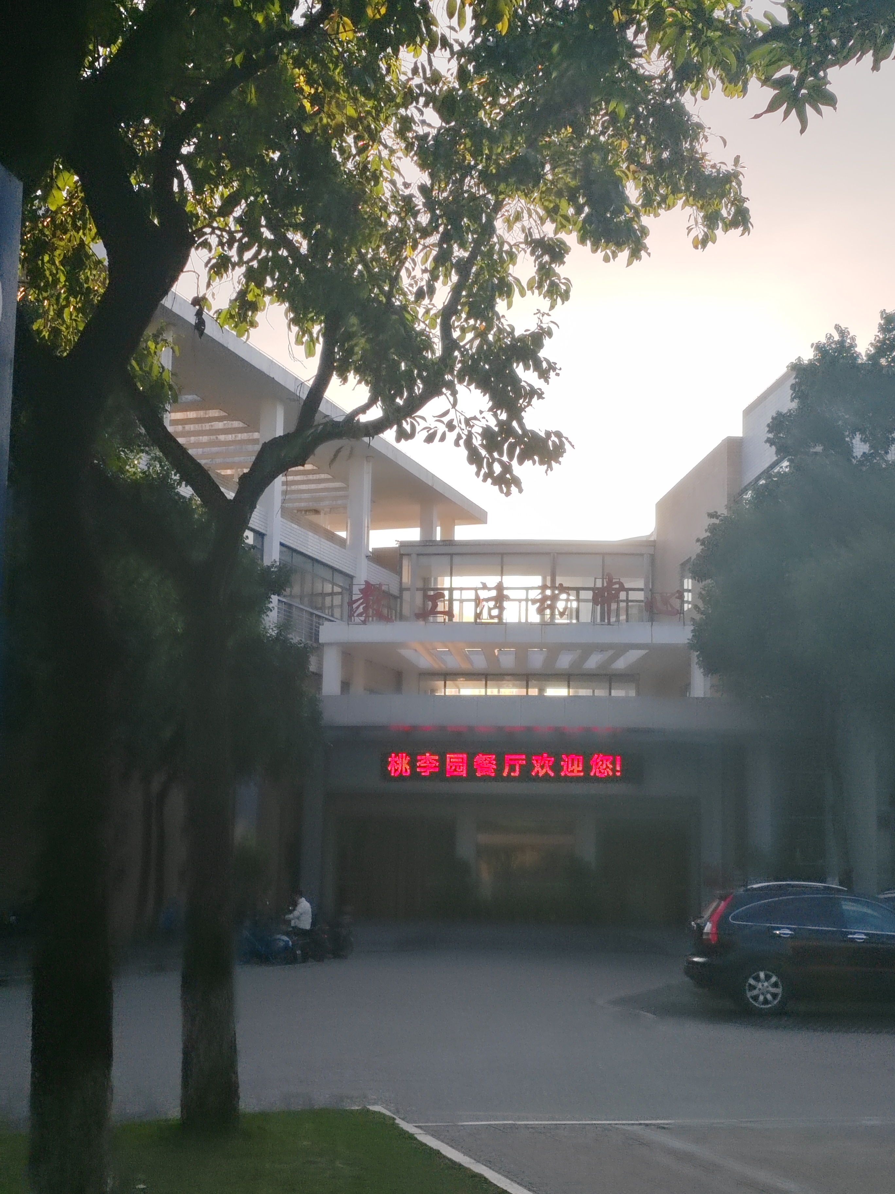
- 这个路口左转
- 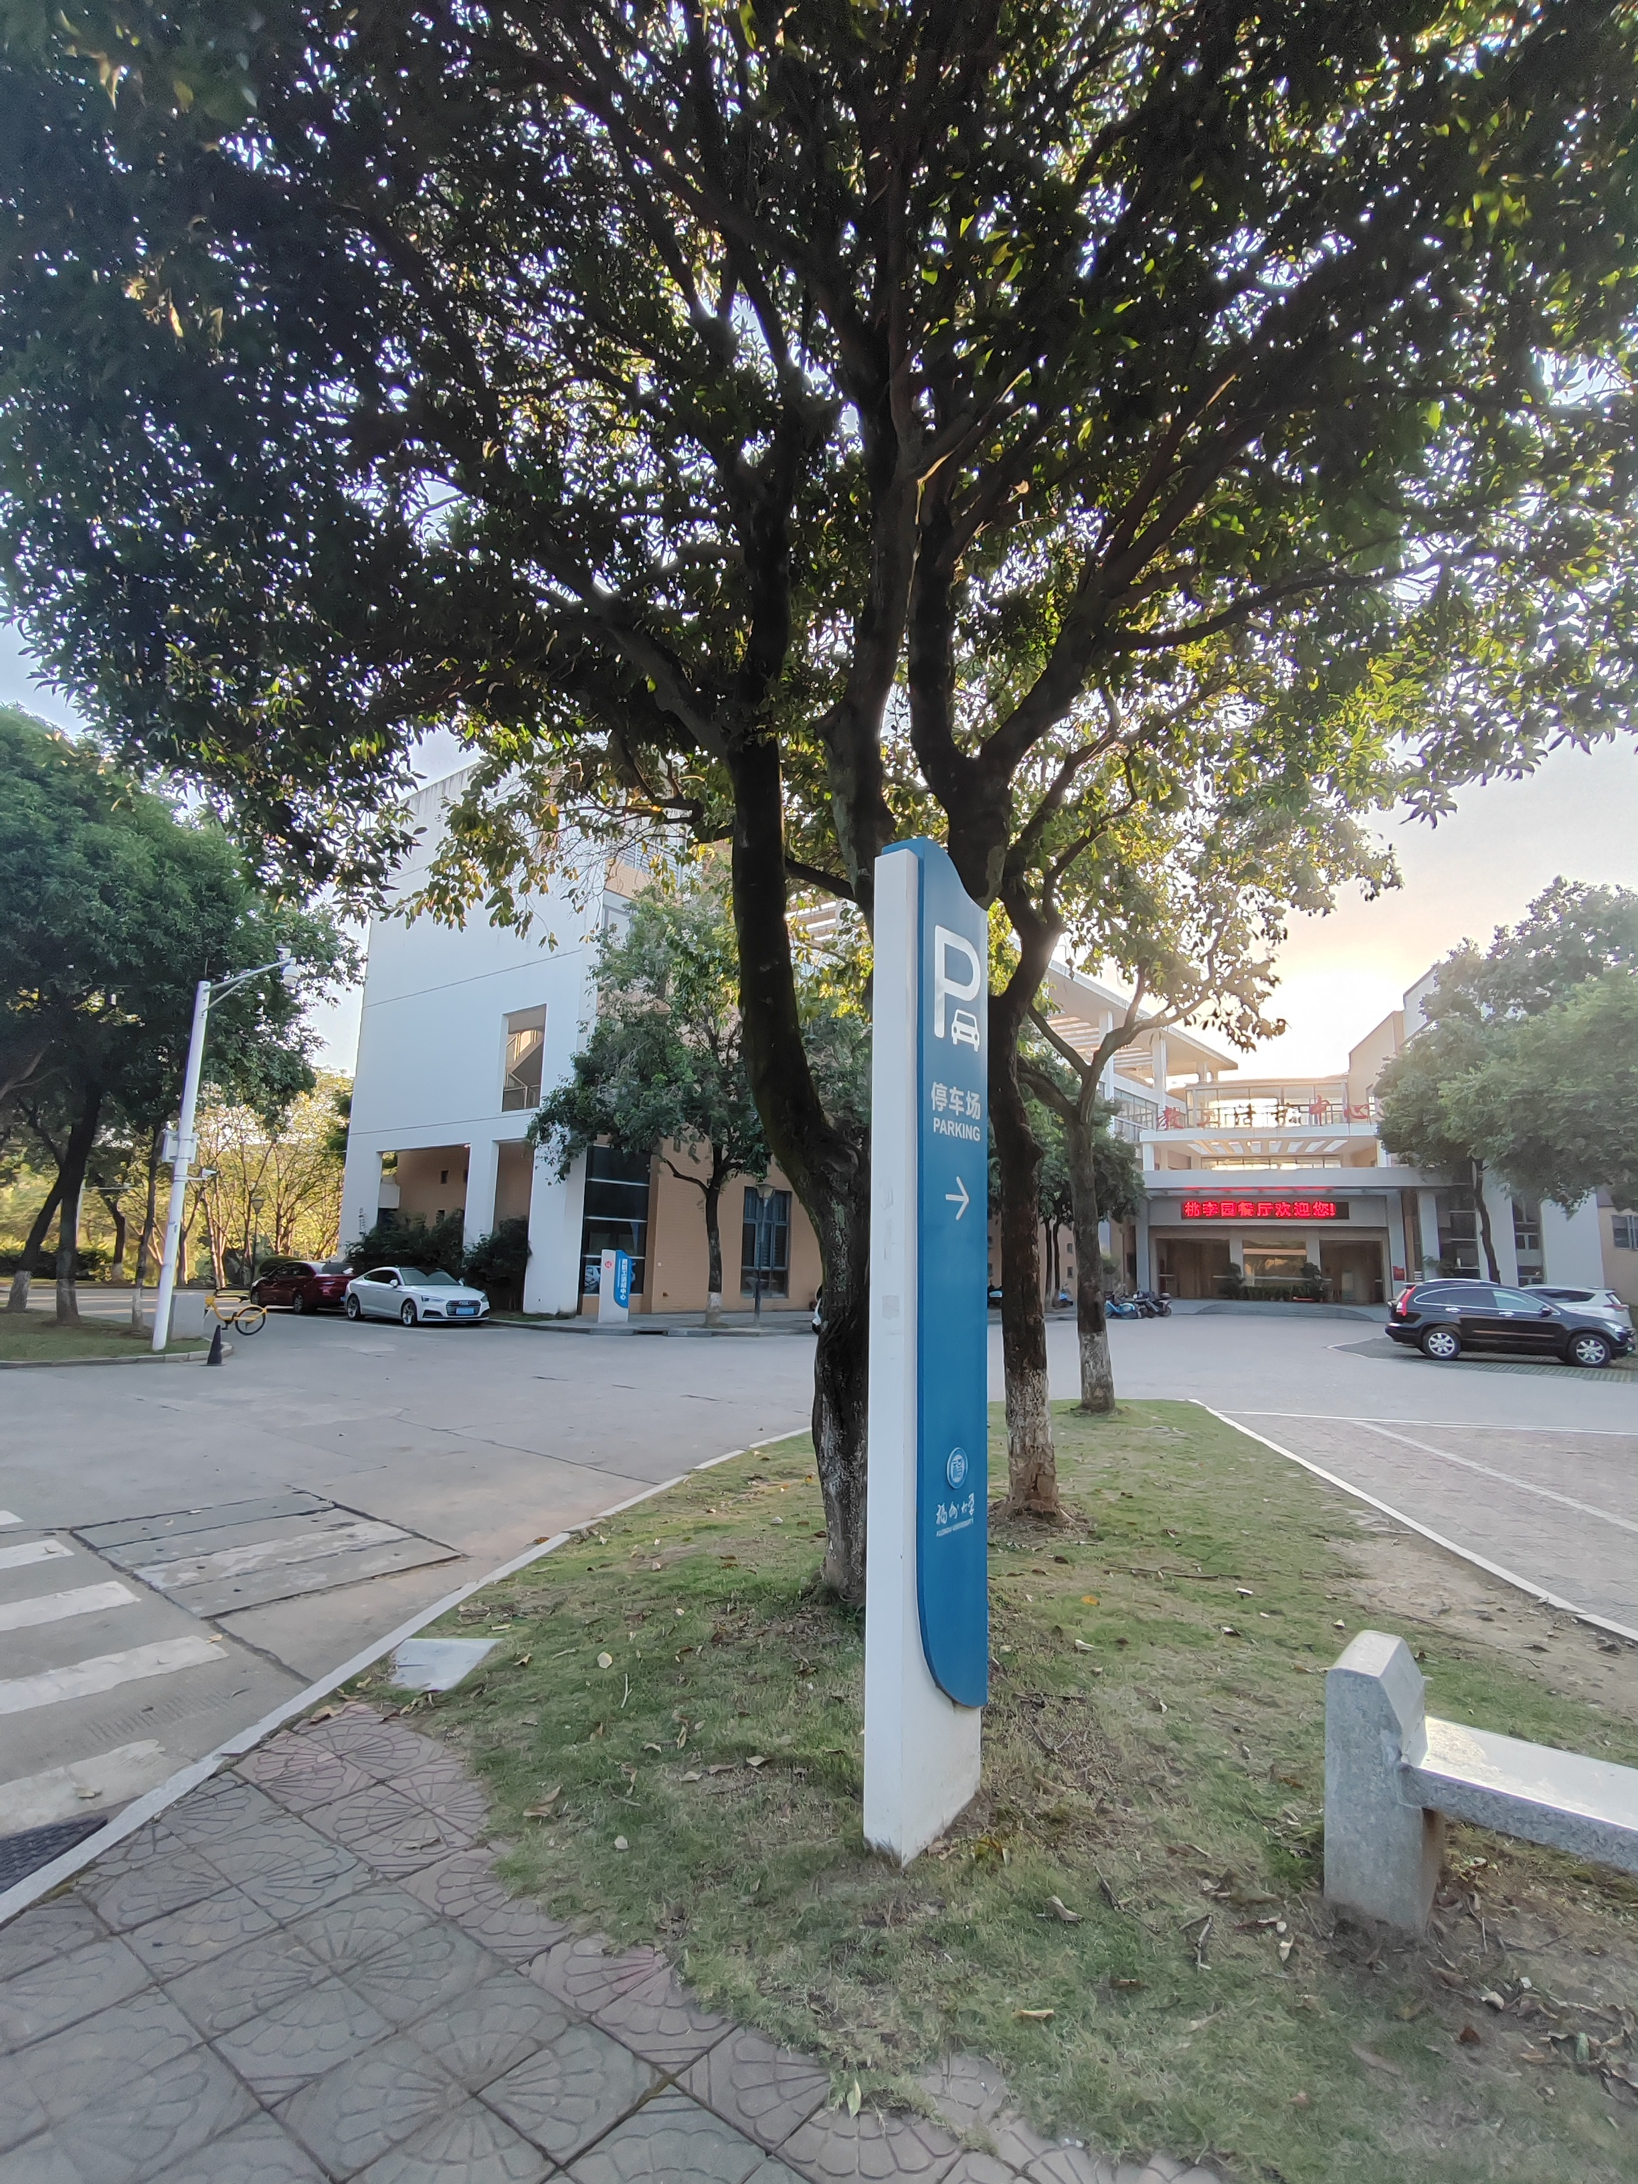
- 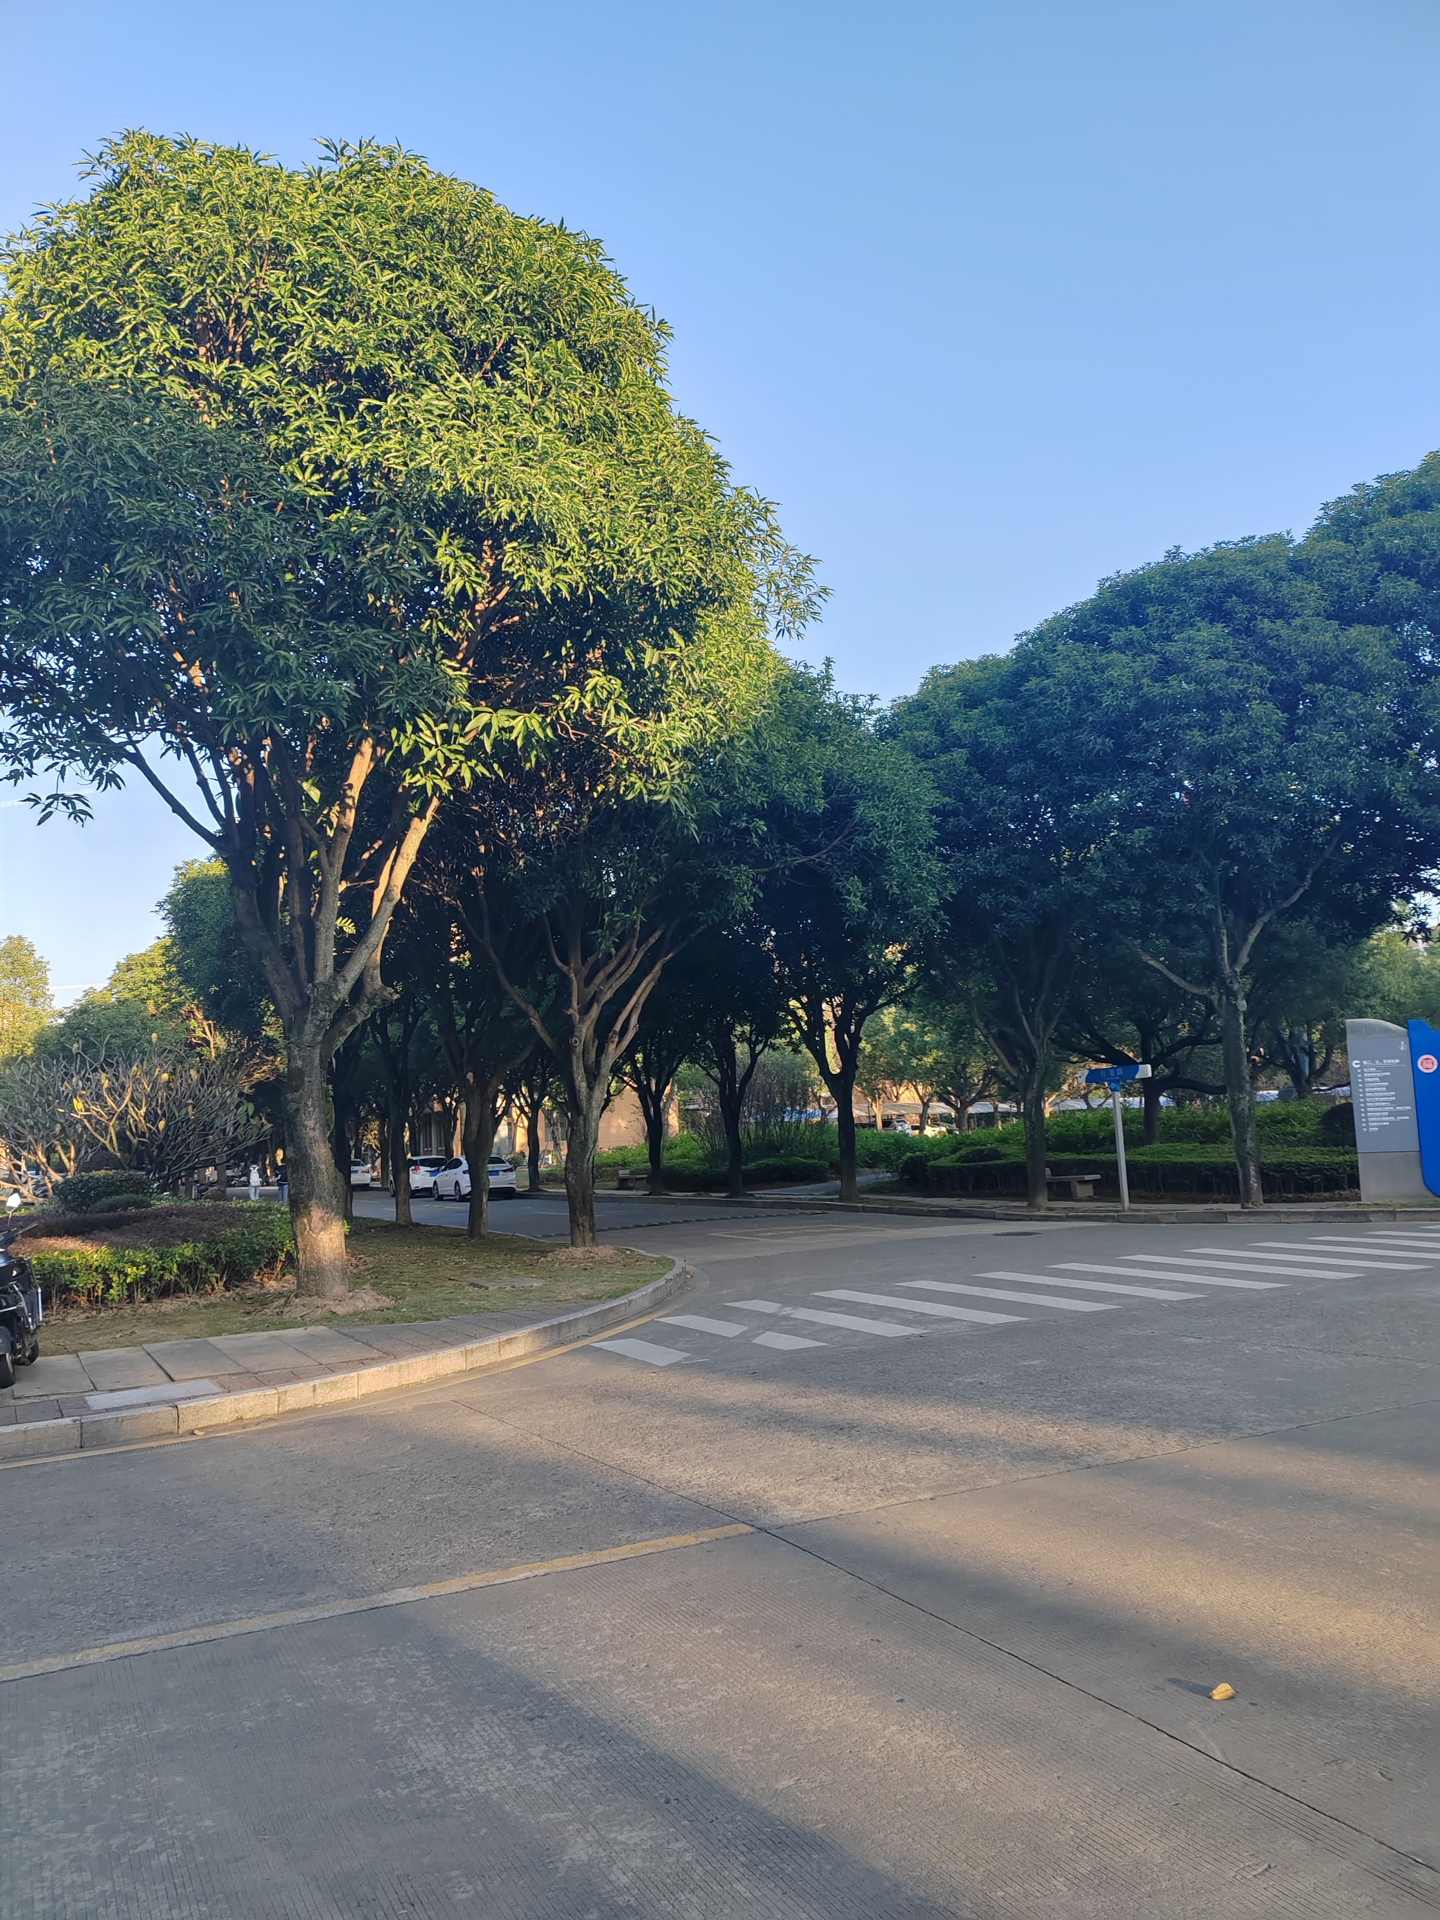
- 进入行知路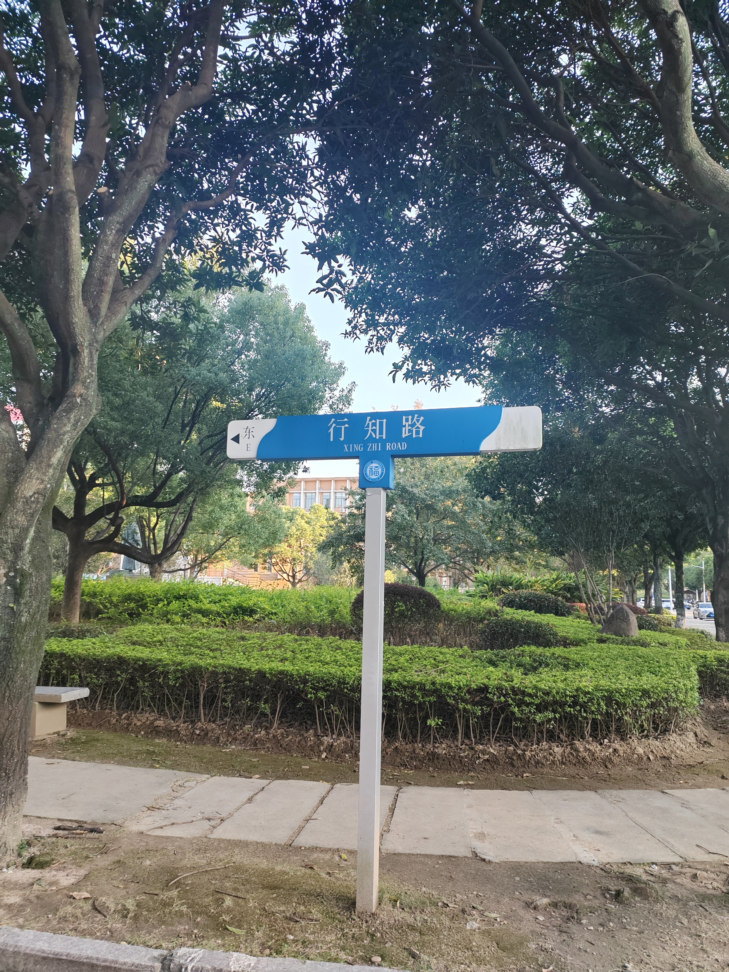
- 直走一直走到看到电气院院楼，右侧可以看见一个禁止电瓶车右转的牌子，右转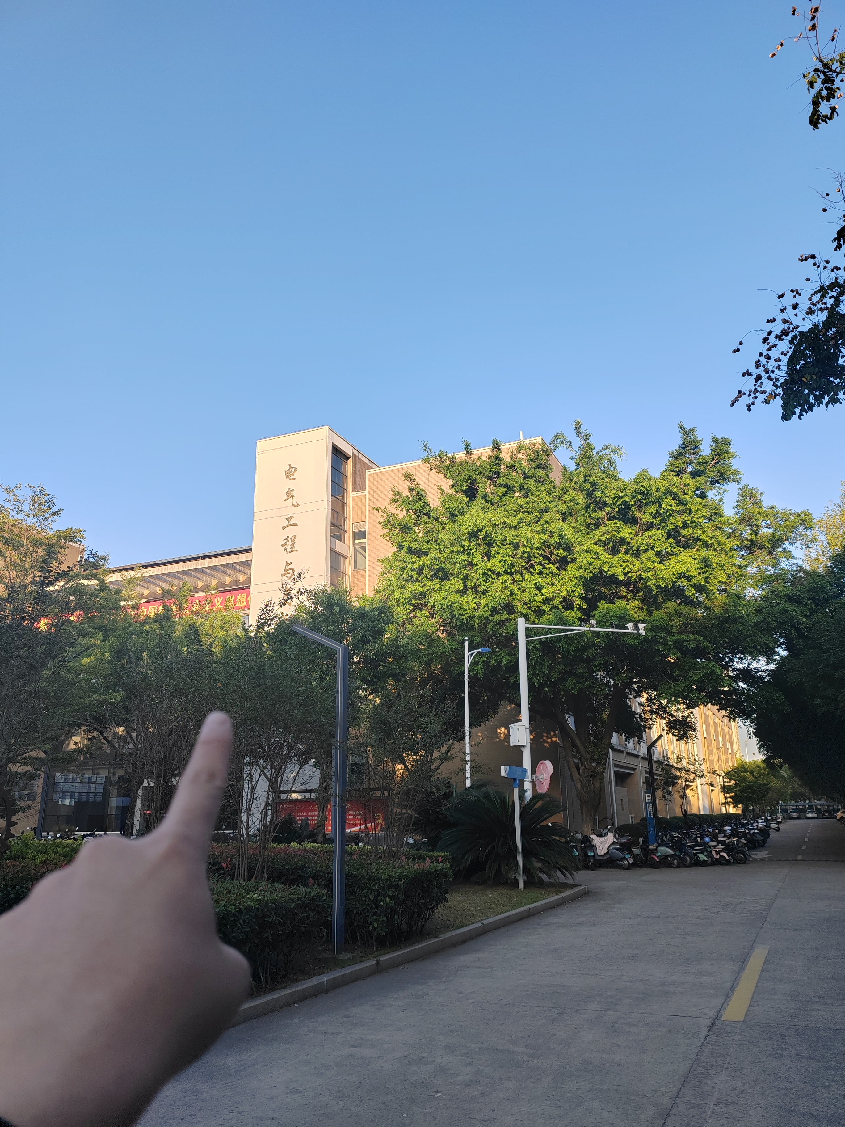
- 一直直走，直到看到这里
- 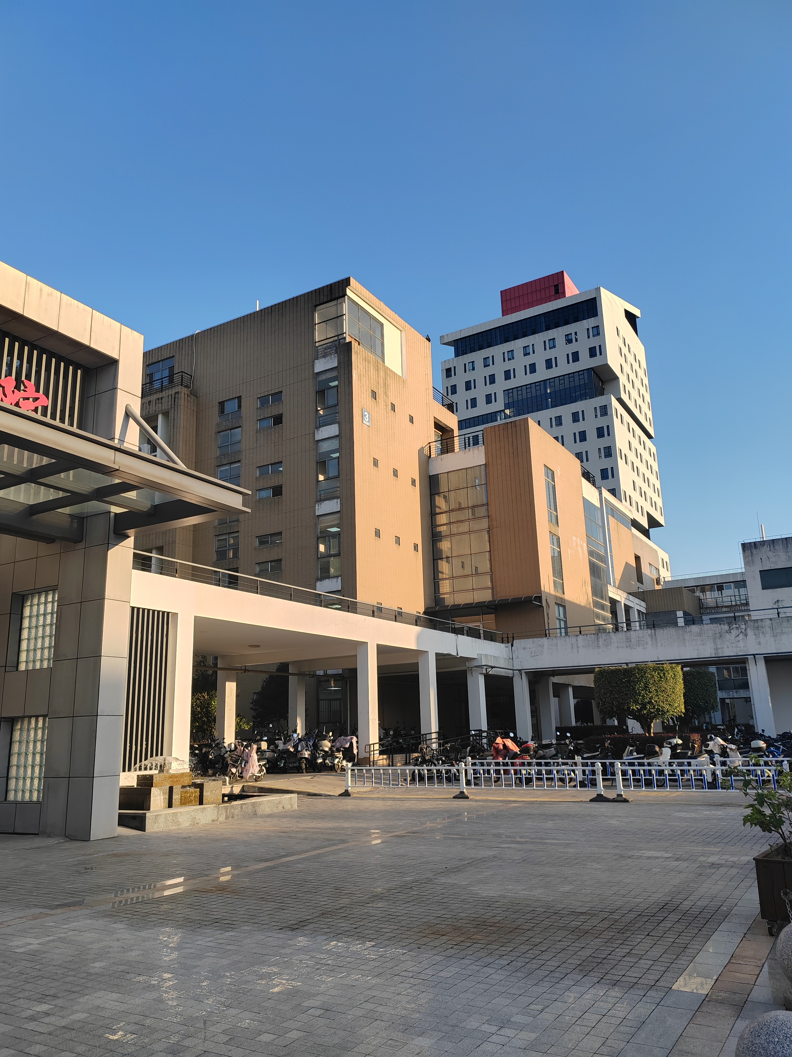
- 顺着电瓶车道走进去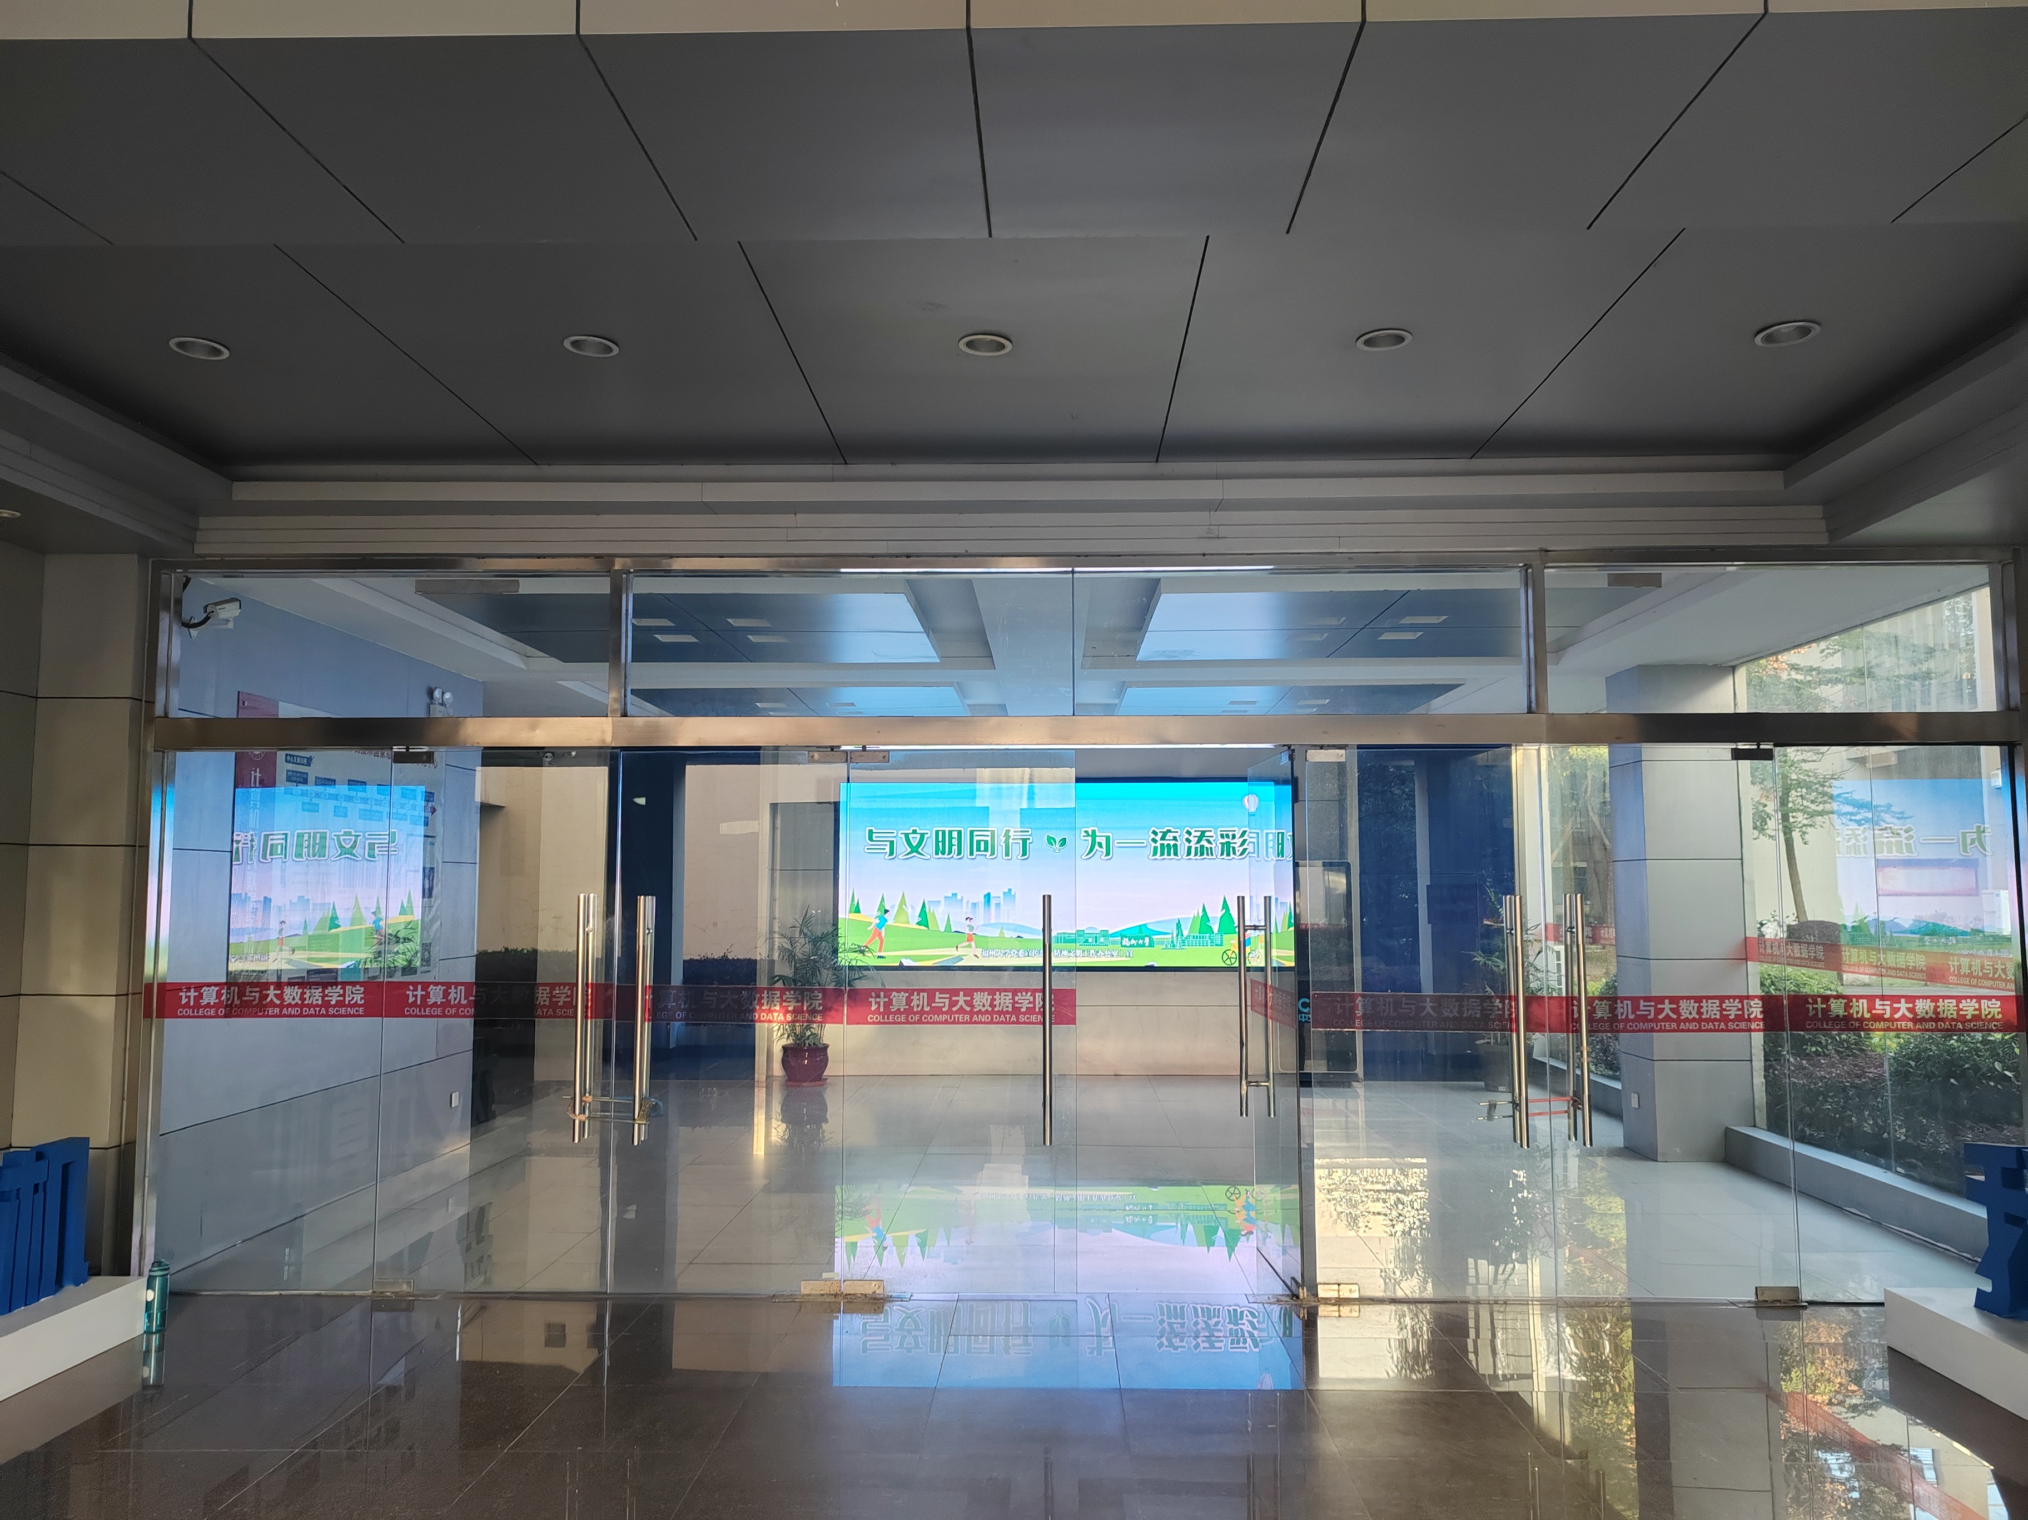
- 上楼去对应教室面试即可

- 以东门为例：
- 东门左边（你进来时的右边）是进来的门，不用扫码，如果要扫的话打开福uu扫消费码就行
- 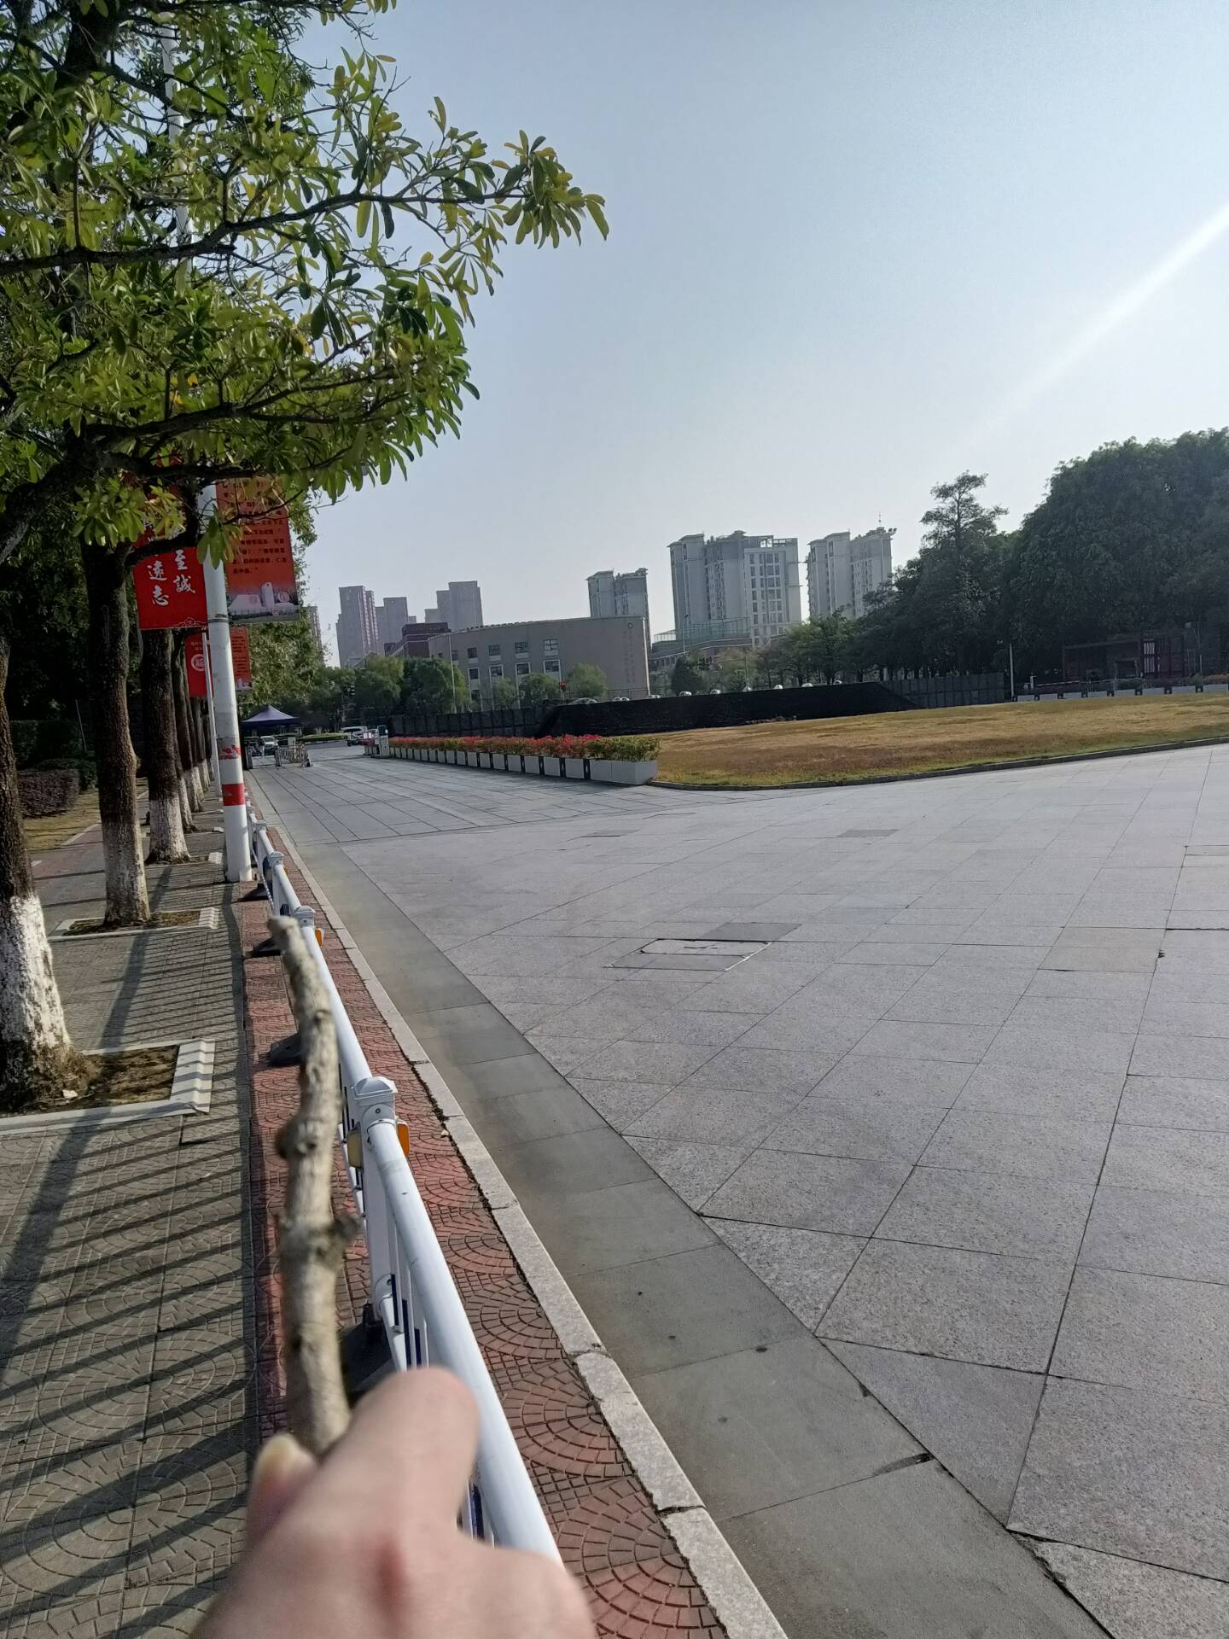
- 进来之后找到晋江楼，沿着这个方向直走
- 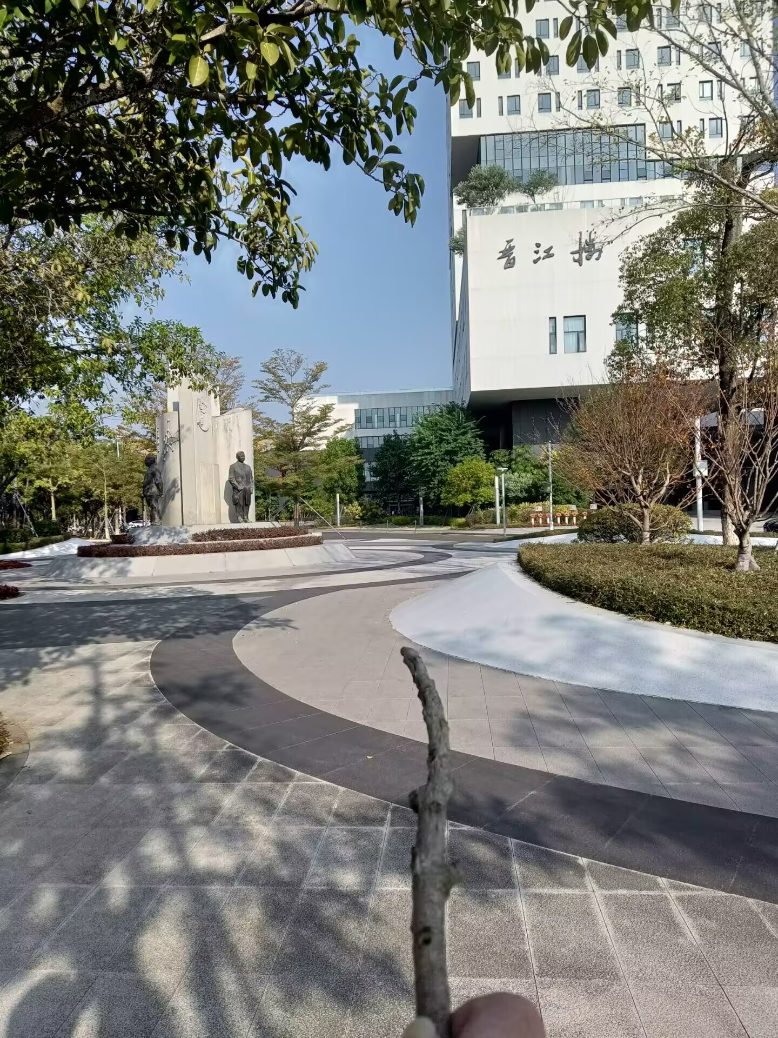
- 继续直走
- 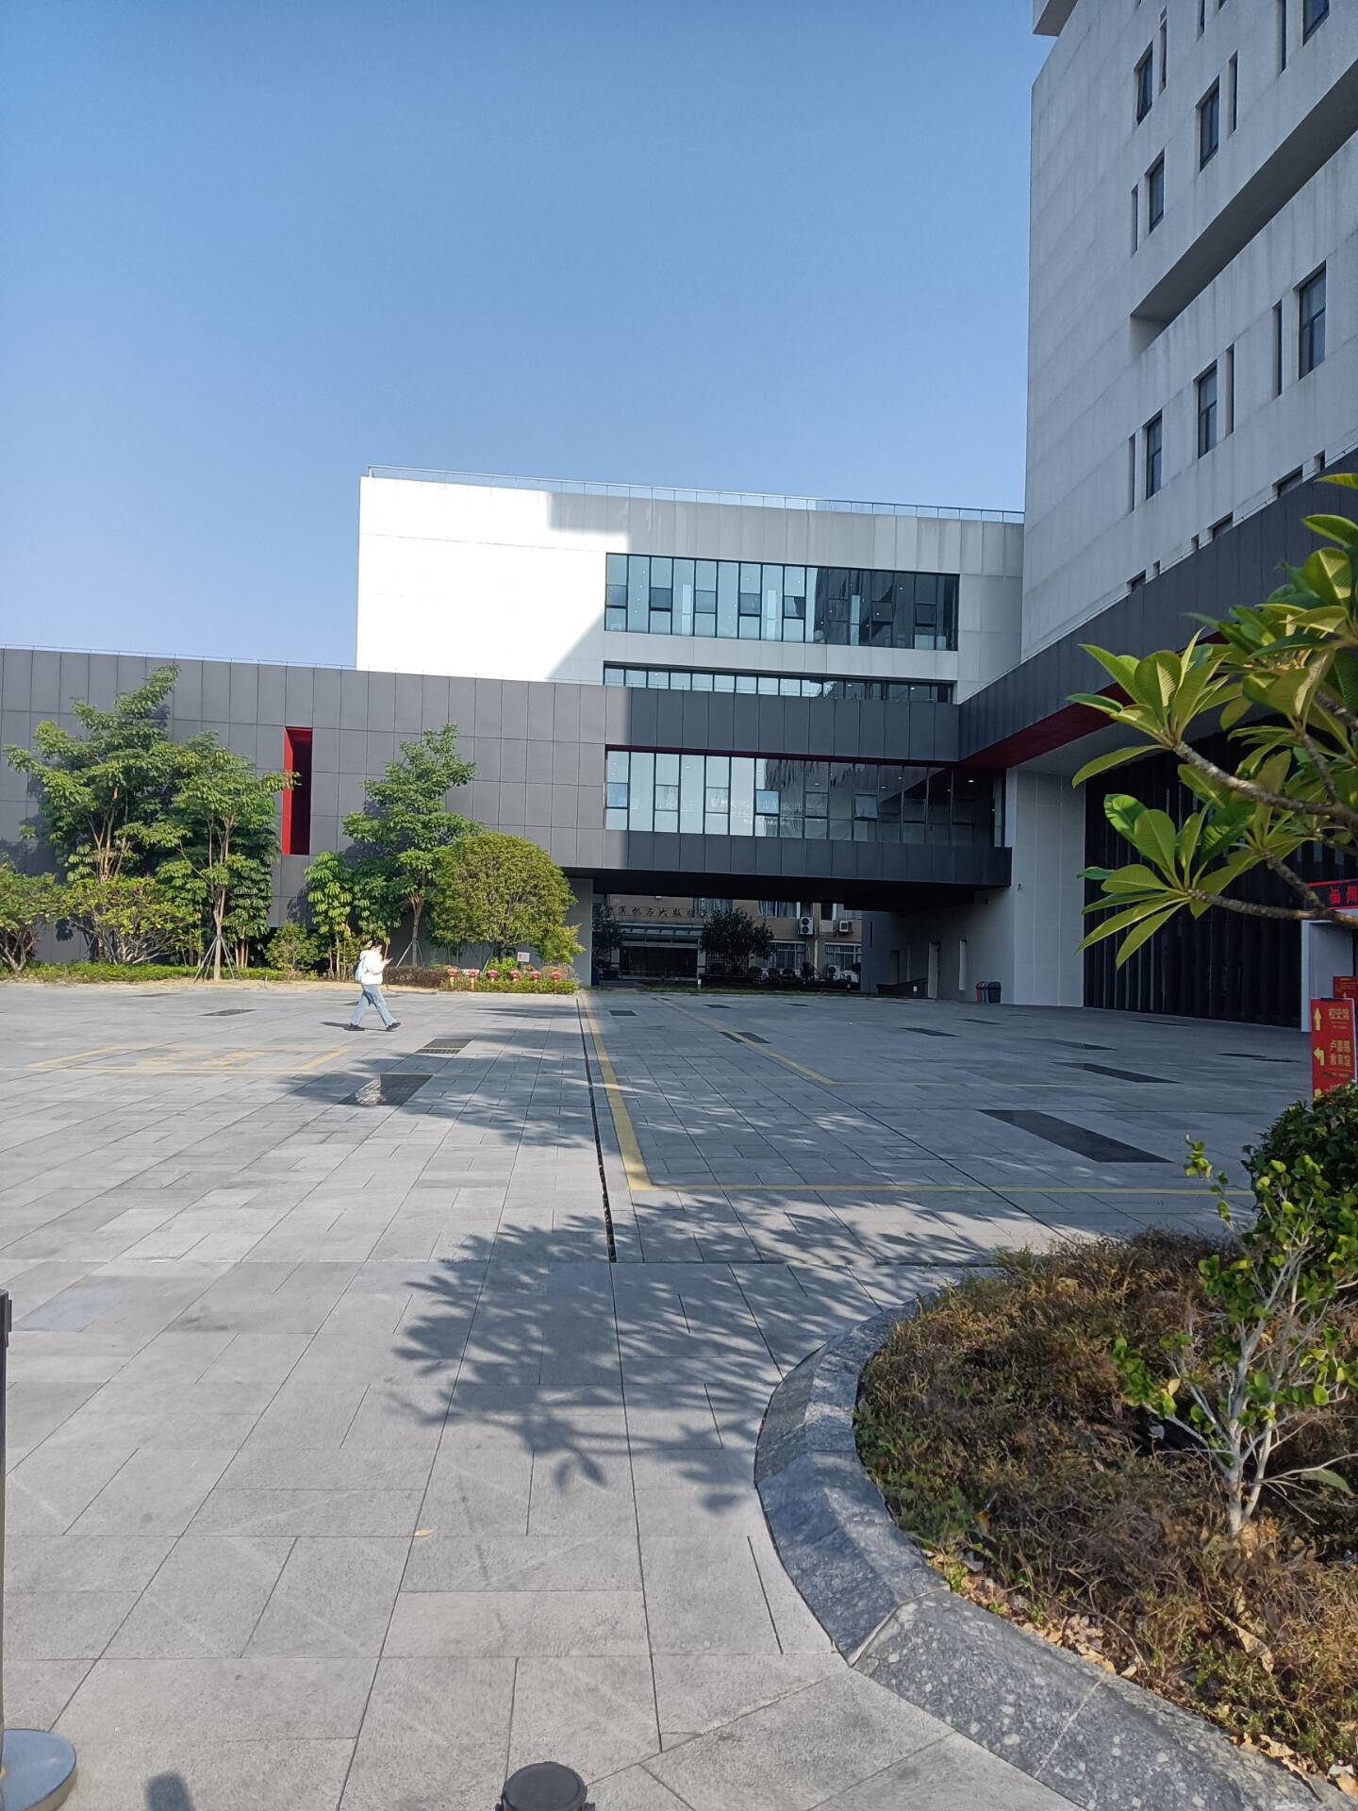
- 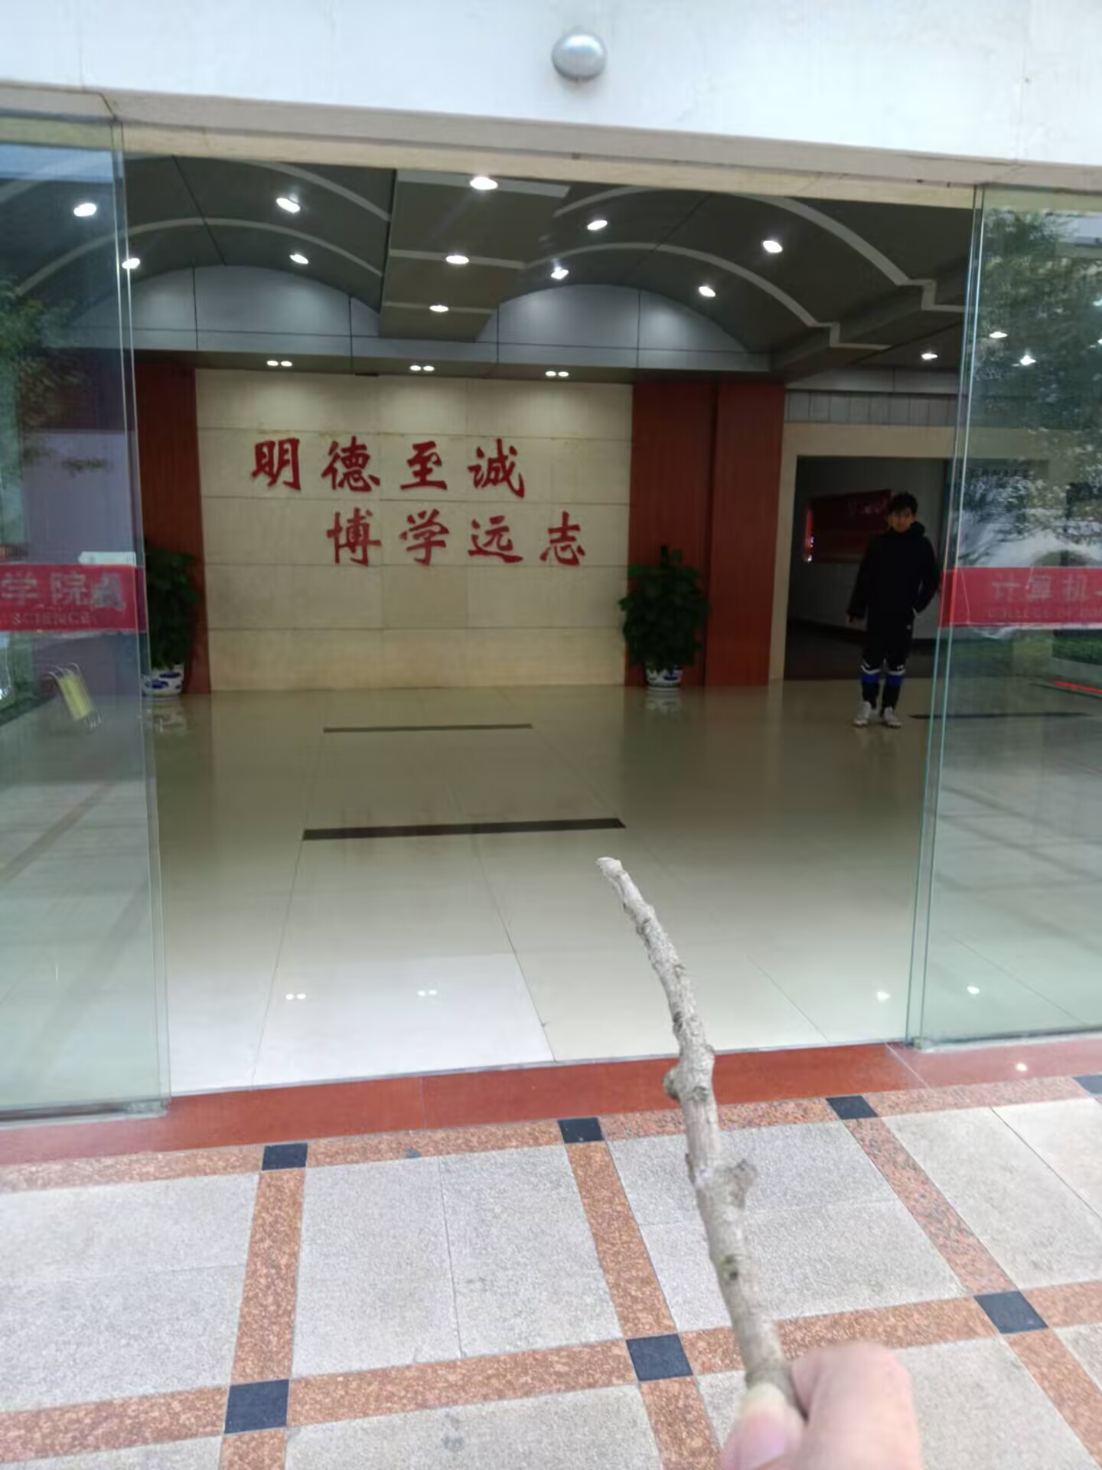
- 进门左转

- 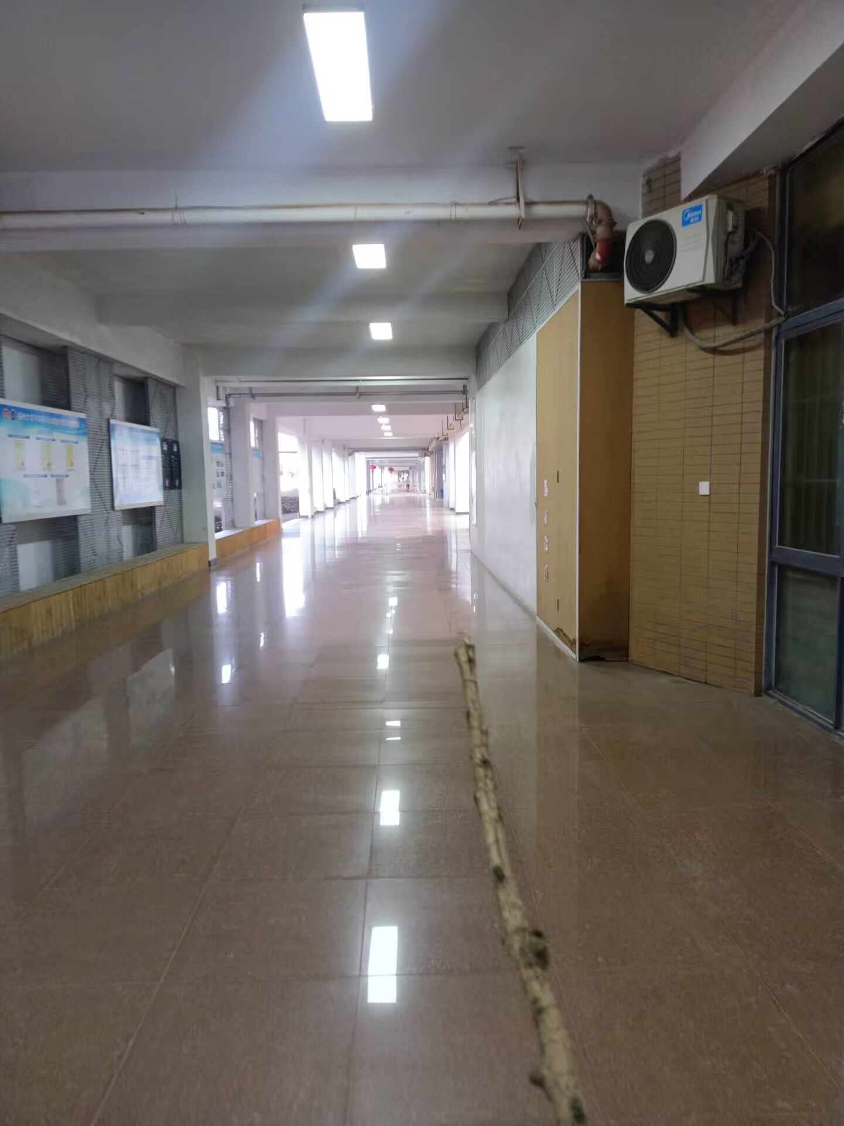

- 直走，前方右转
- 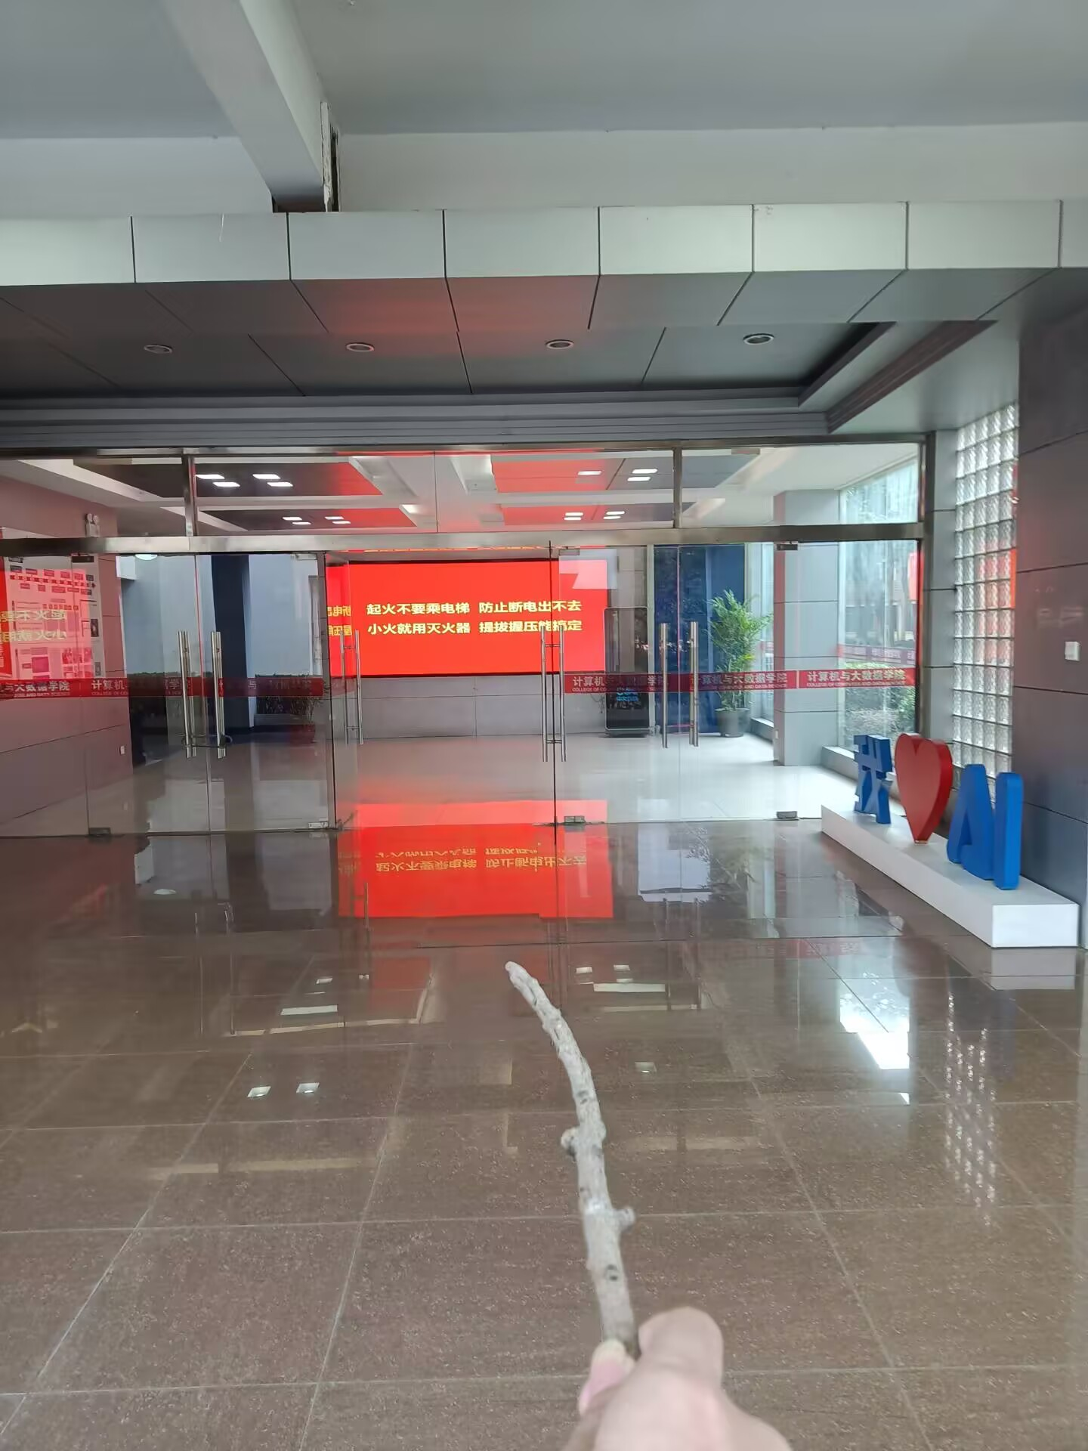

附录3、通用考核用书

- 首先查阅群文件，看看自己想转的专业到底要考核什么内容

- 以下提供的参考书目为福大用书，并非最好用书（目前包含计算机类高数：《高等数学b上》，电气高数：《高等数学a上》，会计金融高数：《高等数学c上》，计算机基础知识：《计算机导论》,电气线性代数：《线性代数与空间解析几何》，物理基础知识：高中物理）

- 需要注意，高等数学a上与高等数学b上课本是一样的，对于高数部分，一般而言考核至前两章，即积分之前。

- 对于高中物理，不同学院及年份考核的范围差别很大，建议查询想转的对应专业的经验帖。但基本以福建省为基准出题。

- 对于线性代数，考的是几道选择题。考核范围1-3章，第一章矩阵，第二章行列式，第三章几何空间（这一部分内容和高数下第五章是一样的，建议找高数下第五章的网课看即可）

- 对于计算机导论，考核内容是整本书，一般而言考五题——进制转换，计算机组成原理，计算机网络（含网络安全），数据库，前沿知识（一般是大数据，人工智能，物联网）

- 对于英语，各专业考核方式不同。以转到计算机学院为例，考专业英语翻译，含有一些专业的英语单词（如algorithm，ArtificialIntelligence等），考核方式为一道汉译英，一道英译汉，难度与四级翻译相当。

- 其余的不再赘述

- 这里注意，不排除转专业细则（一般发布于11月初）今年发布变更的情况，如24级数媒考试从素描变成高考物理，25级计算机考试从高数+计算机导论+英语变为机考。
- 一般而言不会变更，如自17年全校绩点、转专业政策大幅度改革后，转计算机学院的考核方式（高数，计算机导论，英语）及其比例再也没有发生过变化

- 高等数学B上（旧版本课本，新版见7）
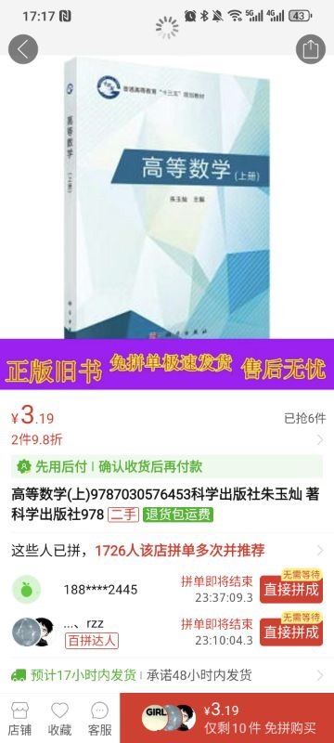
2.高等数学A上（旧版本课本，新版见7）
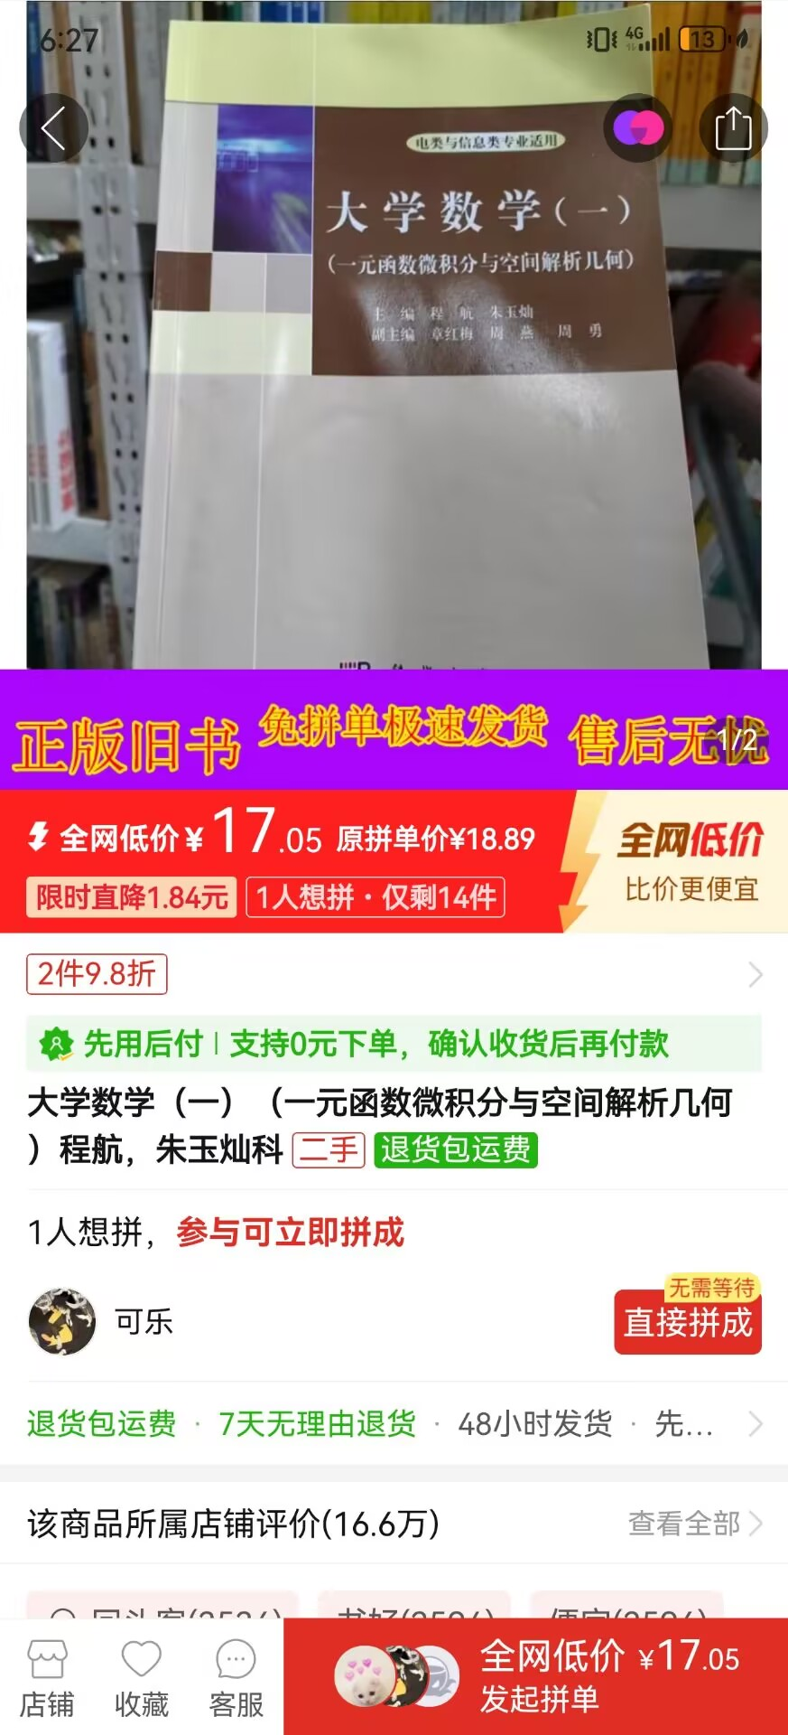

- 计算机导论
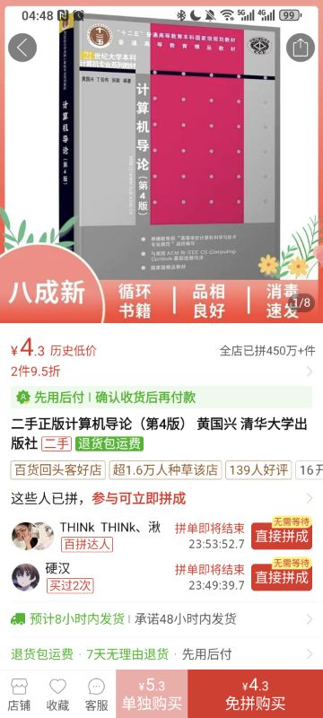

- 线性代数与空间解析几何
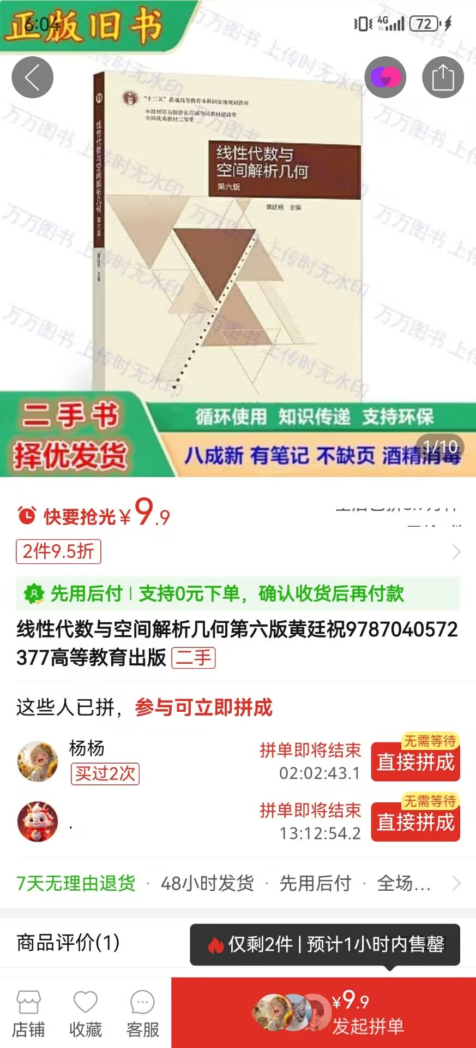

- 高中物理
质检卷/各省高考卷

- 高数C
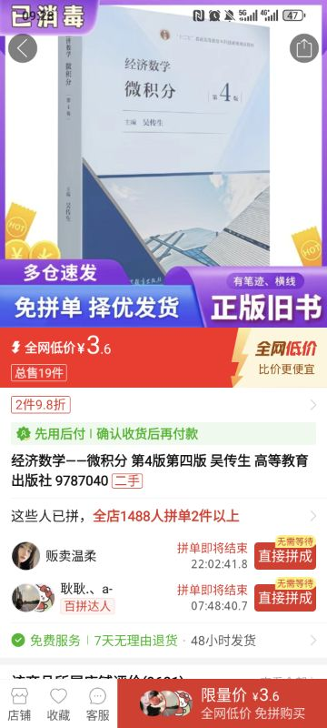

- 高等数学A/B上（2025新版）
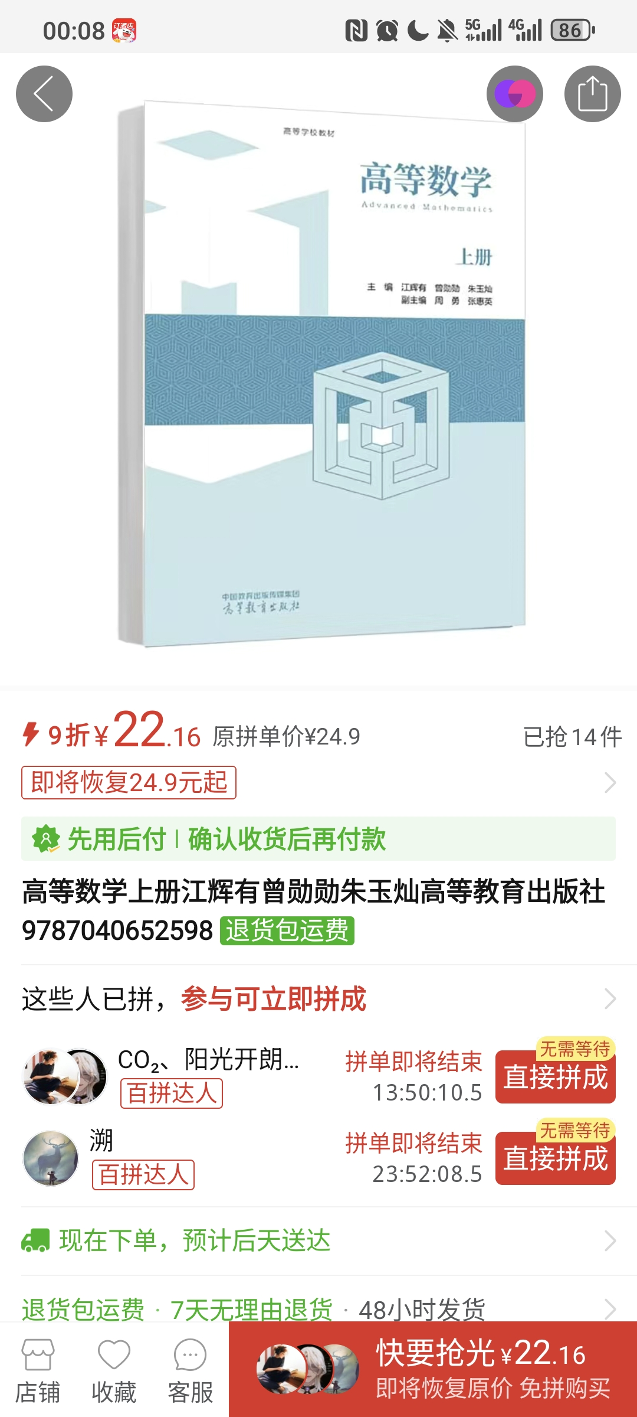

附录4 兵役补充
- 对于兵役，便于真的选这条路的同学一个参考。
- 首先是时间和条件，兵役在12月左右开始登记，会有一定的身体条件，具体身体条件不做展开，请自行查阅福州大学相关文件。目前可查阅到的近期文件，只有一个21级转入24级和一个22级转入24级的案例，均为25年3月退役，与正常途径转专业生一致，为大一下转入。
- 其次是框架问题，暂无文件可以佐证如地矿等专业是否可以跳出转专业限制框架外，但教务处官网可以查询到有一个紫金地矿学院内部转的，因此笔者认为大概率不可以跳出转专业限制框架。
- 更具体的信息，如兵役登记等，由于基数过小，一年只有一至两人走本路线，对转专业路线而言过于冷门，因此未进行系统性研究。

附录5 转专业申请周防呆备忘清单

[]已在官网下载并仔细阅读今年的《转专业细则》。
[]已在规定日期内，于教务系统完成线上报名。
[]已按要求准备好所有纸质材料（如申请表等）。
[]已确认笔试的具体时间、地点，并提前踩点。
[]已确认面试的具体时间、地点，并准备好自我介绍。
[]考试/面试当天：带齐学生证、身份证等所有证件！
- []考试/面试当天：手机充满电，并设置好多个闹钟！

附录6 2026级校级实验班
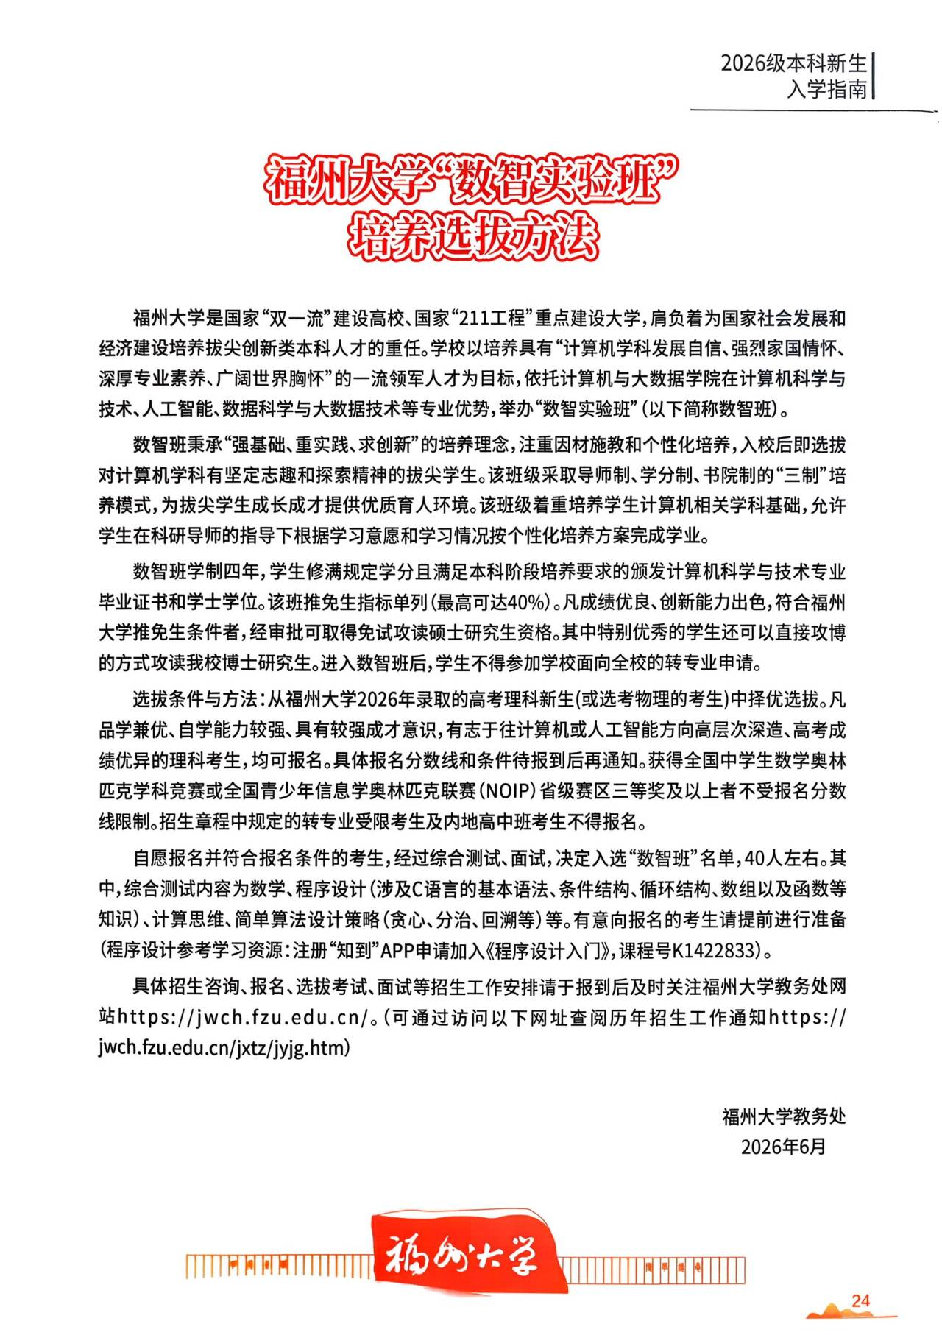
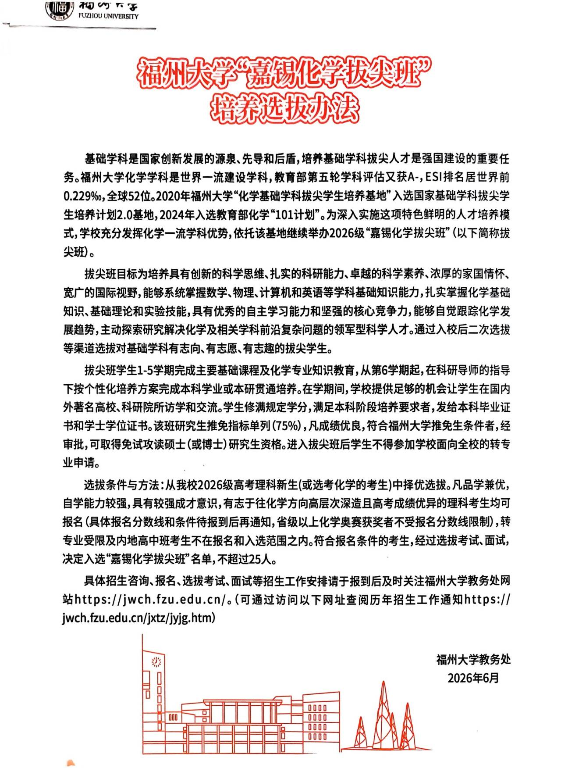
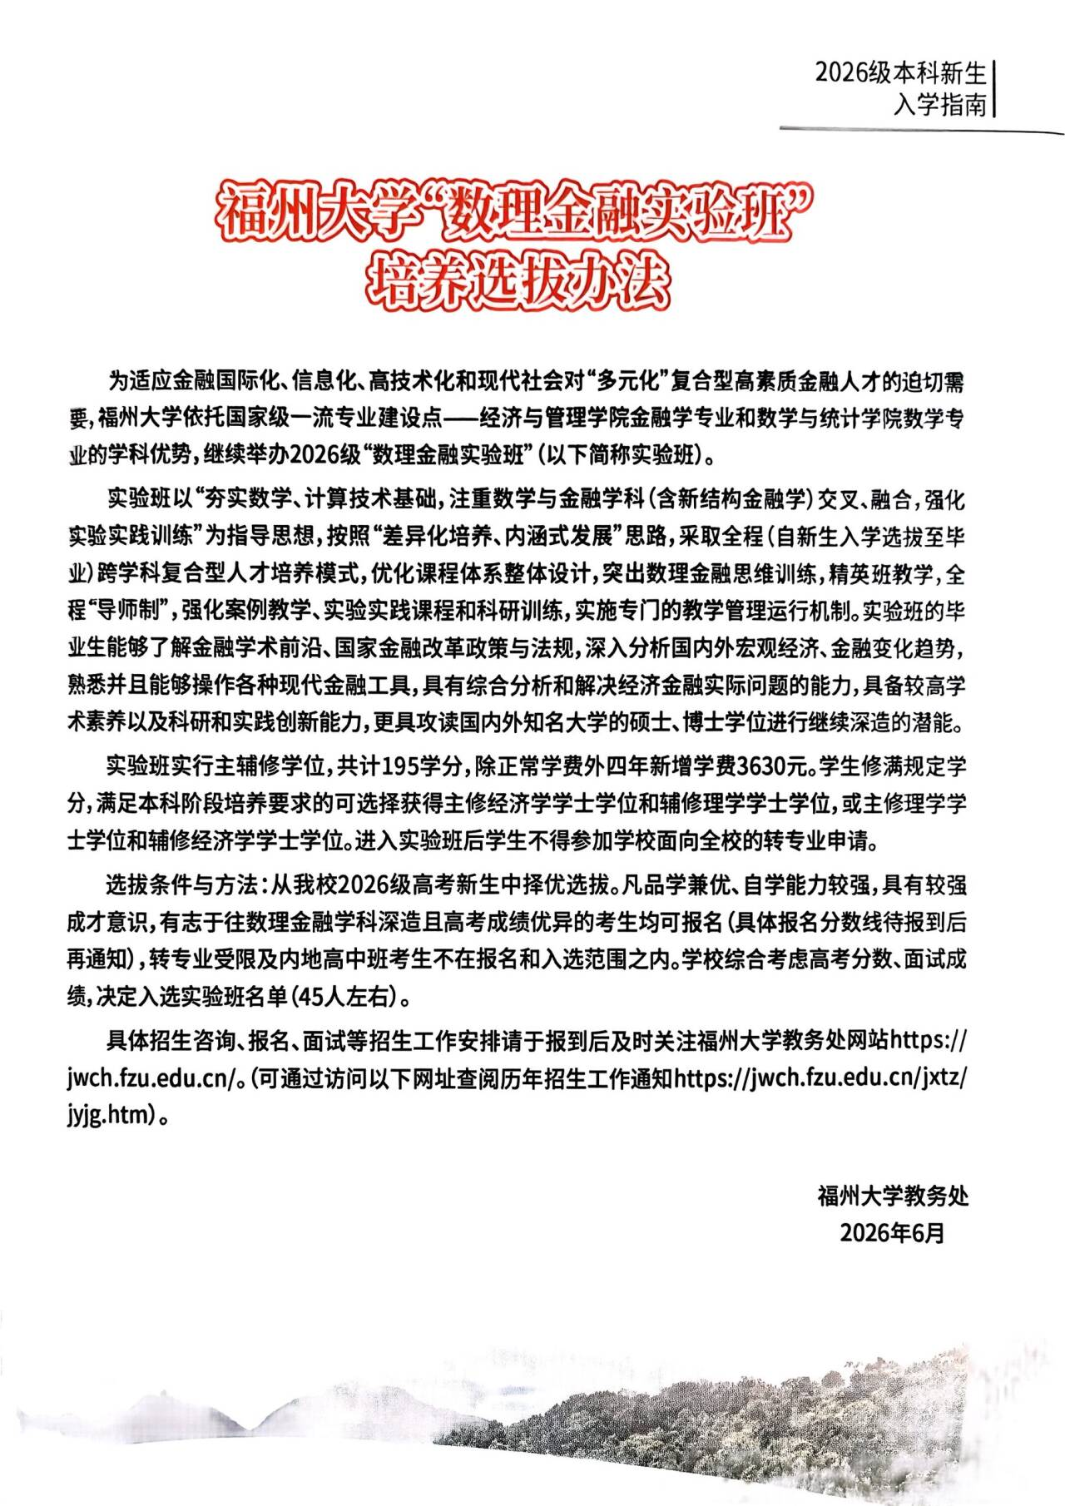
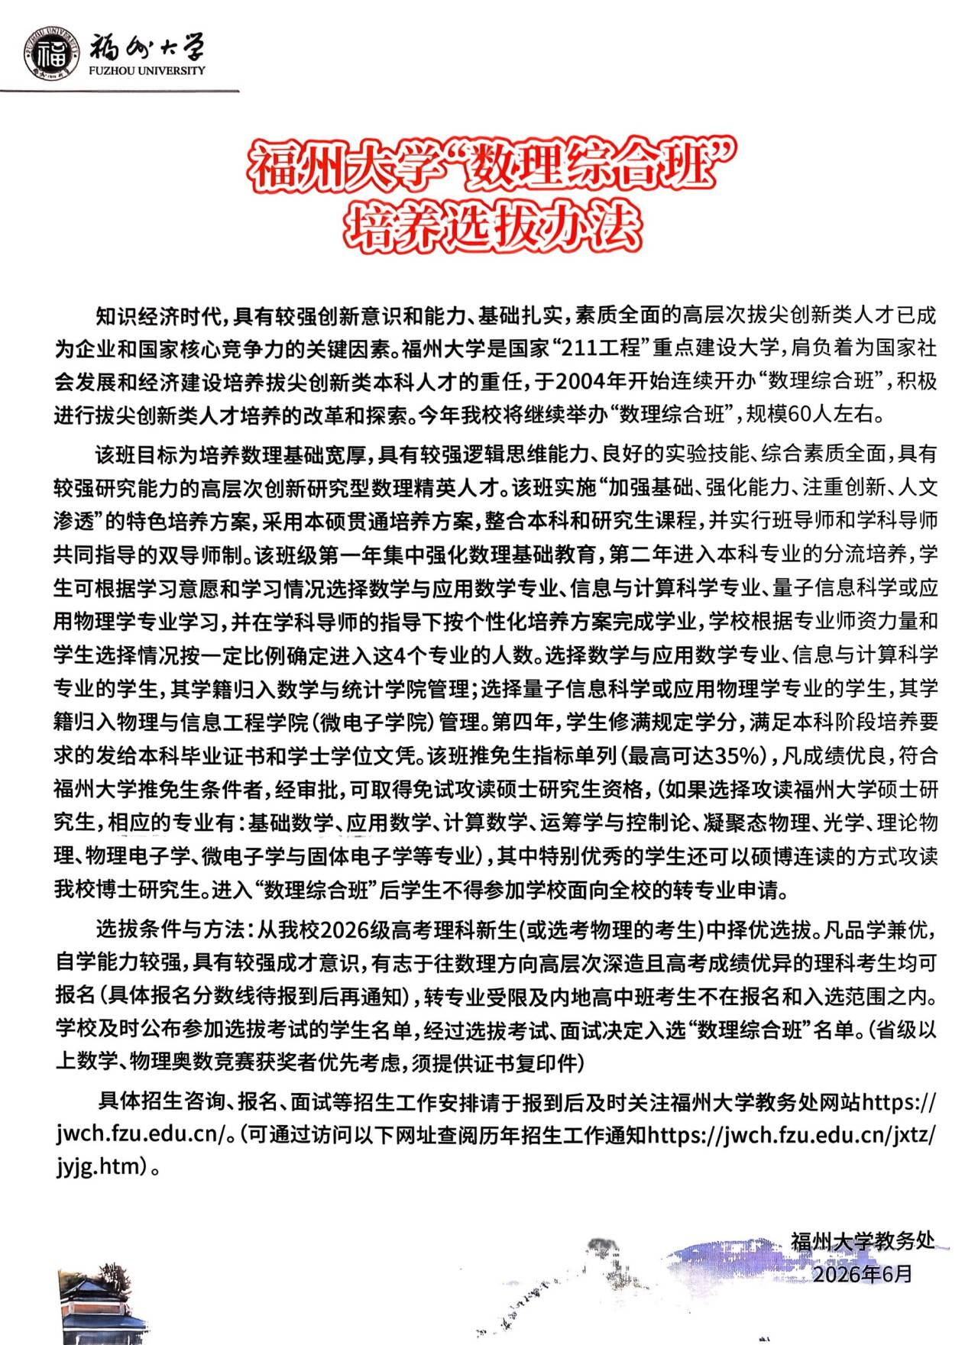

附录7如何贡献
仓库地址：
- https://github.com/west2-online/fzu-run
- 简易教程：
- https://west2-online.feishu.cn/wiki/Zvqow0CUxig3iWkWQgBcHp4AnHe
- 附录8转专业计算机考试环境说明
- 由于2025年转专业计算机考试范围大改，所以这里写一个基本的入门。
- 对于真正零基础的，剩余时间不多的同学（两周以内），建议学习python3，看完print，if，else，for，while和list之后，直接去刷题，碰到不会再去学（如字典，集合等），多问AI（请不要使用豆包、文心一言、夸克，至少使用deepseek，千问，智谱，Kimi）
- 请不要过多的去打扰学长学姐，大家都很忙。
- 对于未来时间充裕的，学c++，直接去准备数智班的考试，考不上再去准备计院的转专业。去看洛谷的那本深入浅出基础，实在看不懂的去看黑马程序员，不要看面向对象部分，课不要贪多，做题才是王道，差不多稍微懂点东西就去写L1，L1写完之后去写洛谷的官方题库，后续如何，这时候再看看去年的真题，你自己就有分寸了。
- 总体来说，根据25年转计算机院考的题目来看，大一题目全部都是模拟，比计科期末考考的c语言略难（计科期末考的c语言共8题，转专业期末考也是8题，大约前七题难度范围在你福期末考范围内，并且5-7是难度顶满），不涉及数据结构与算法。（也就是只需要会sort和string）
- 关于数智班的题目，由于本人水平不够，所以不做评价。可以参考两篇数智班经验贴准备。
- 当然如果你想学数据结构与算法，可以参考大二的经验贴，尤其注意，不要参考过去的，请参考25大二转专业的（因为题型变了）
- 这里给出来的路线大致是pat乙（简单看看即可，已略过时）/代码随想录/洛谷
- 基本可以明确的说，对于大一的经验贴，让你先去学c或者走其他路线去学习的，都是在害你。
- 当然去年情况特殊，迫不得已推荐使用python。再次强调，除非时间紧迫，只剩两周以内，否则都建议c++入门。
- 最后强调：
- 做题为王道，你现在是应试。
- 首先注册一个pta账号：
https://pintia.cn/
- 考试是在pta里考的，具体怎么防作弊等到了考场老师会说。语言可以使用c/c++/python/java。
- 打开下面这个习题集进行训练，这是学校提供的题集，简单看了一下，这里面的题还行，但是不够。
- https://pintia.cn/problem-sets/994805046380707840/exam/problems/type/7
- 进去之后，可以看到这样的界面（与考试界面一致）
- 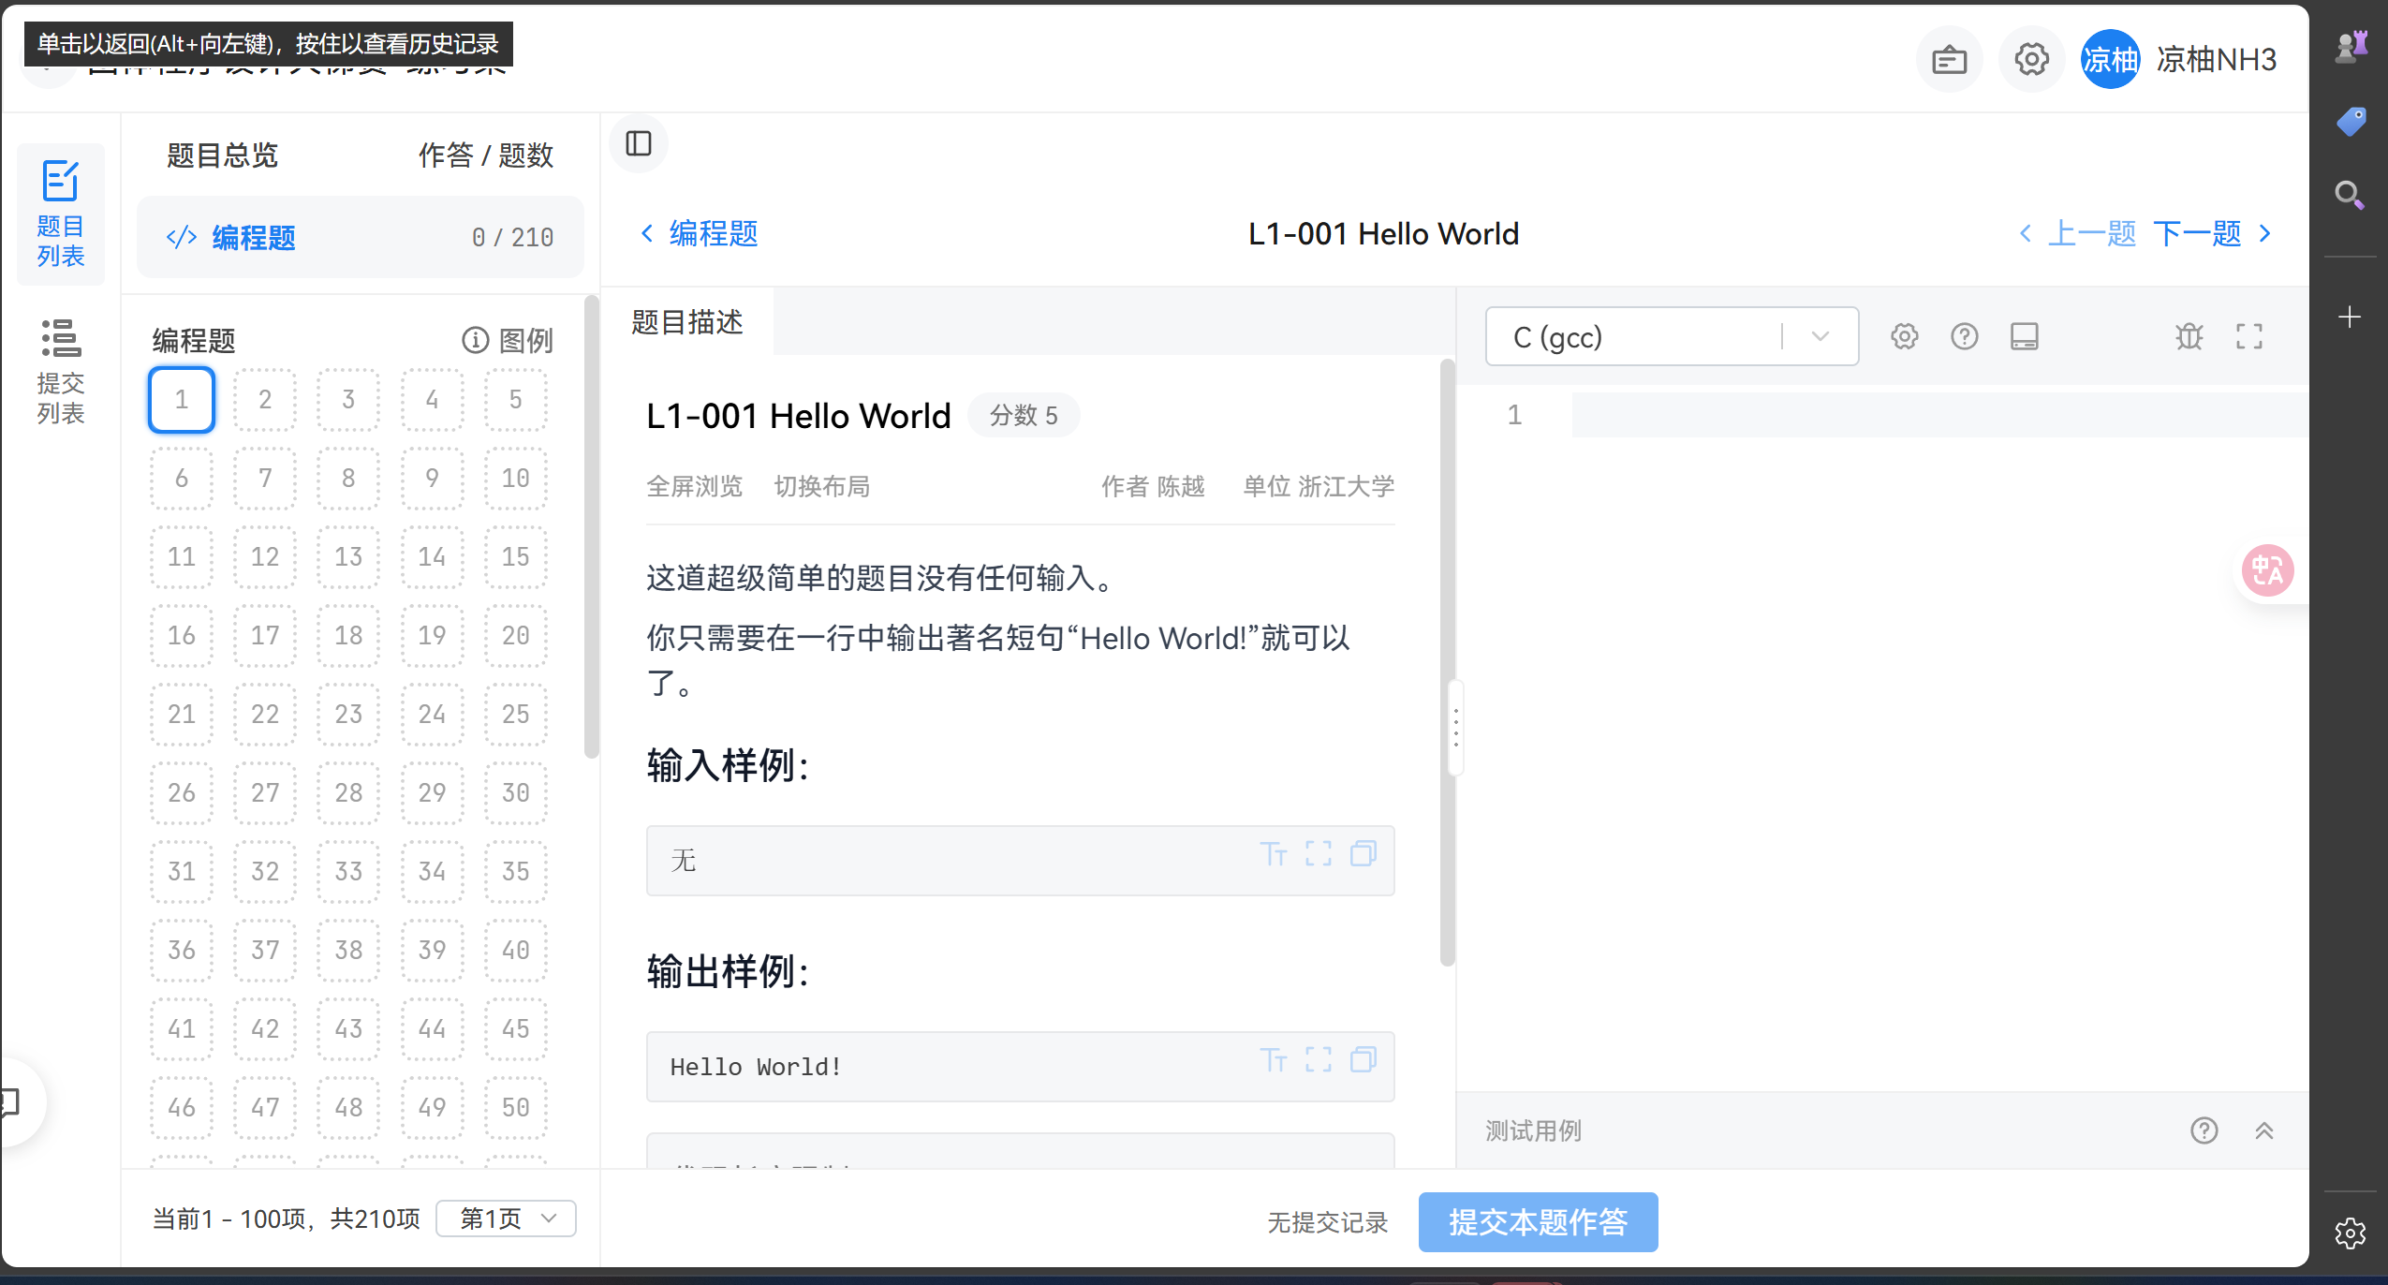
- 福州大学计算机机考只允许在pta平台上做题！请尽快改掉使用pycharm，vscode等IDE自动补全功能的习惯！
- 真题可见：
- https://run.w2fzu.com/change-major/source/2025-cs-freshman-on-computer-exam/
- 此外，学计算机的核心思想是开源，所以希望未来的小登在有能力的前提下，背诵一定的题目，题目不是学校公布的，是靠老登根据只言片语还原的。
- 考试可以无限次提交，取最后一次的正确率，正确率按照作对的点计算。
- 如果代码错了你提交了，会这样：
- 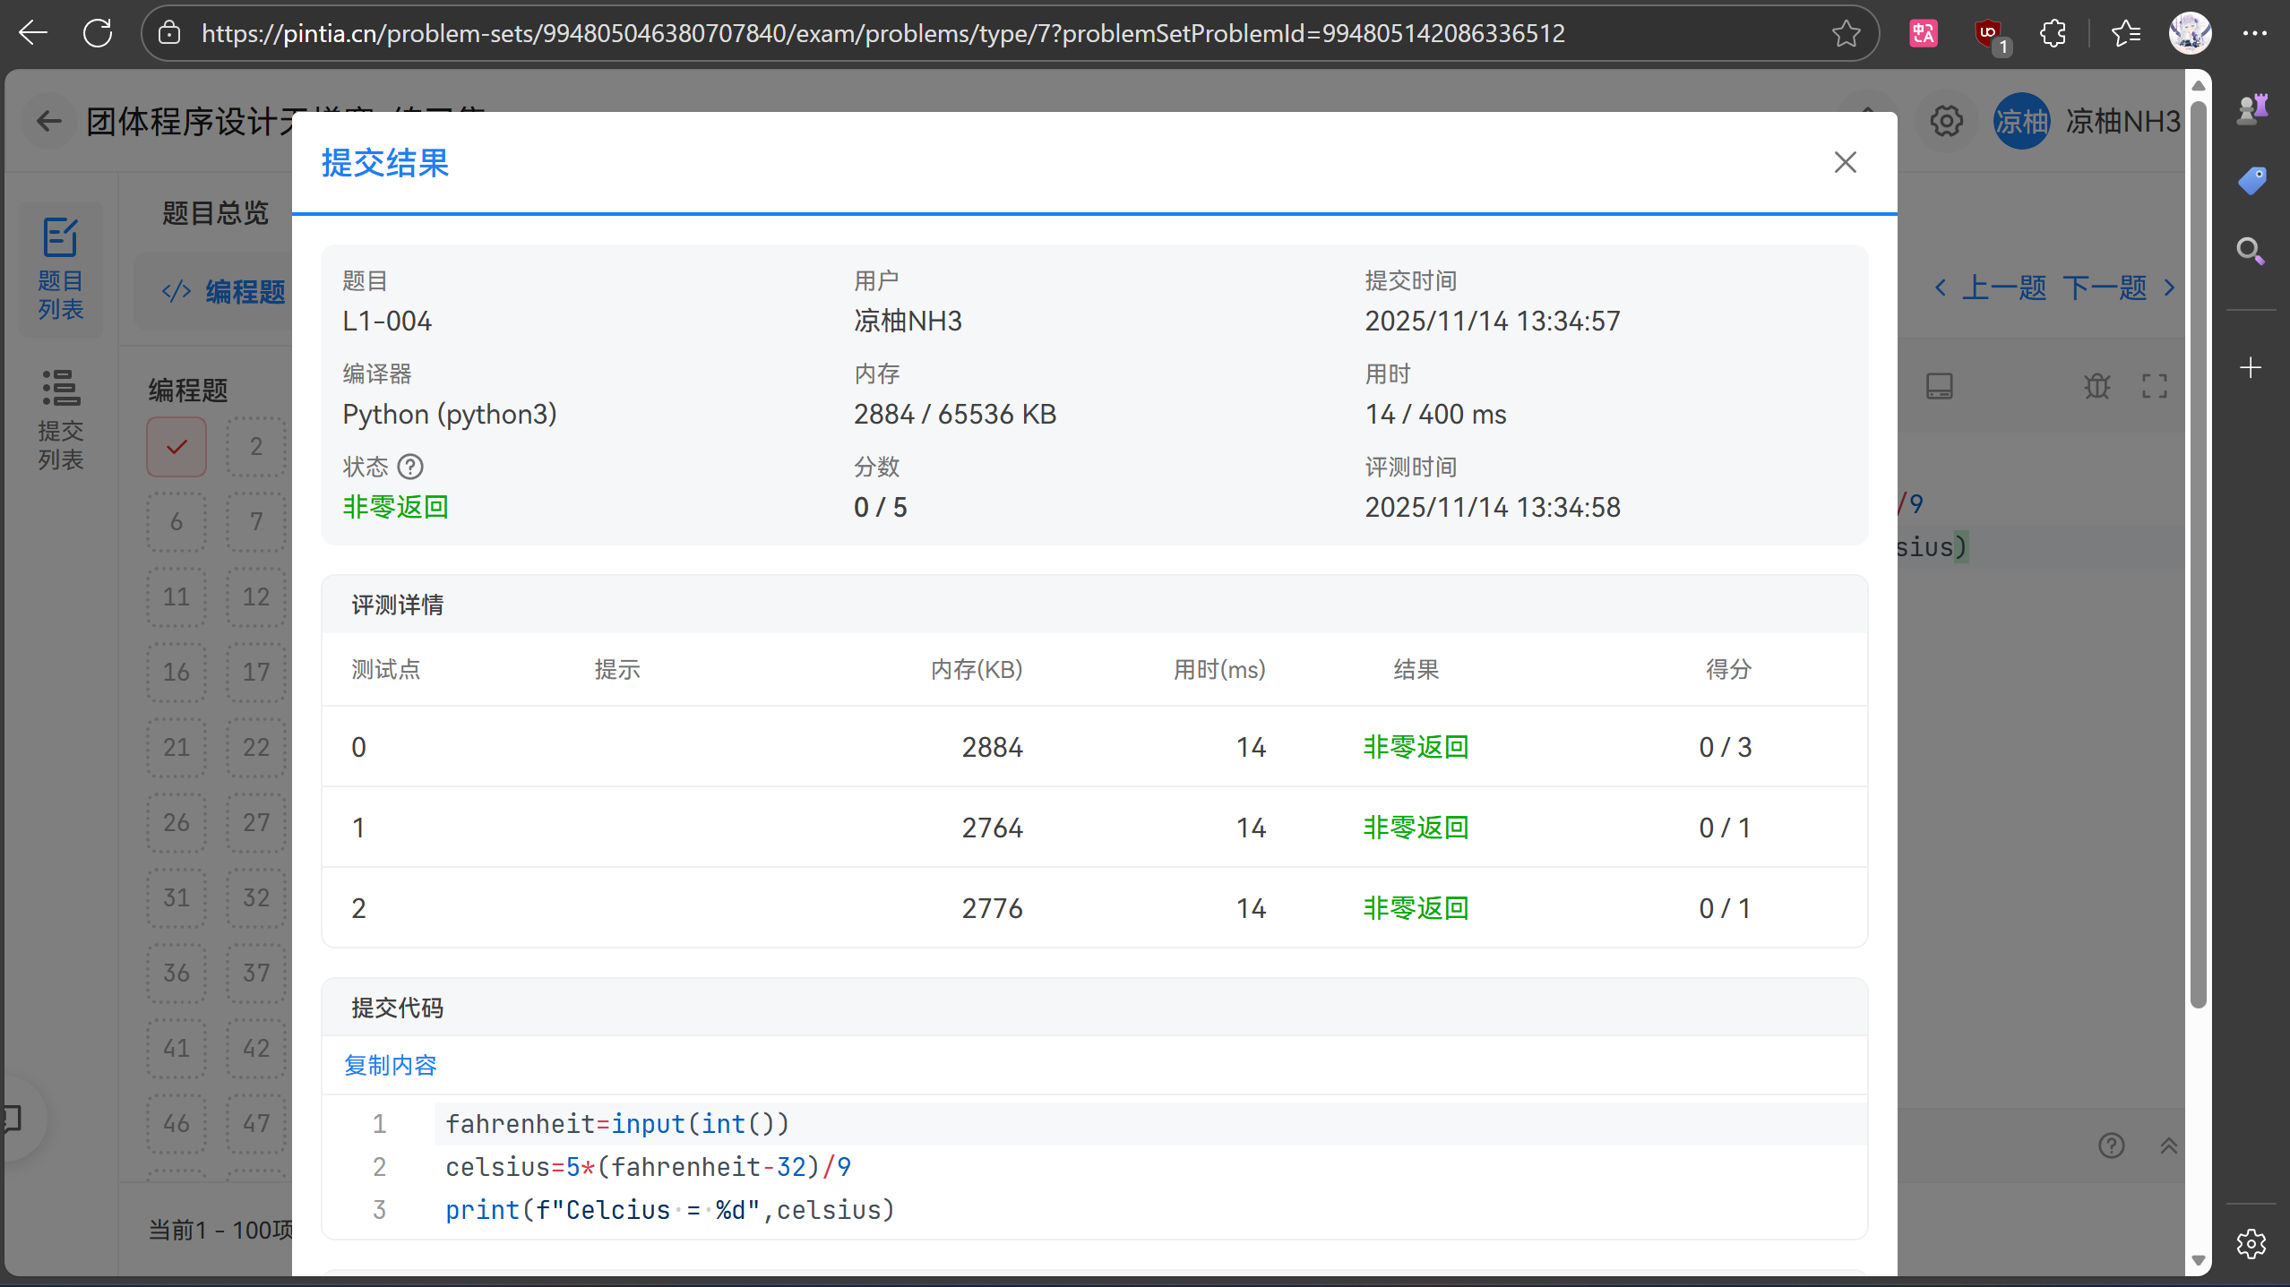
- pta不会告诉你测试点到底是哪个测试点错了，只会告诉你简单的错误类型。
- 如何debug？
- 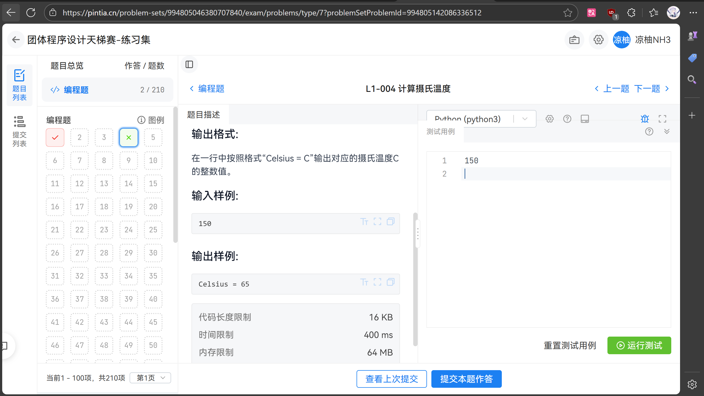
- 点击右下角，呼出这样的界面，点击运行测试。
- 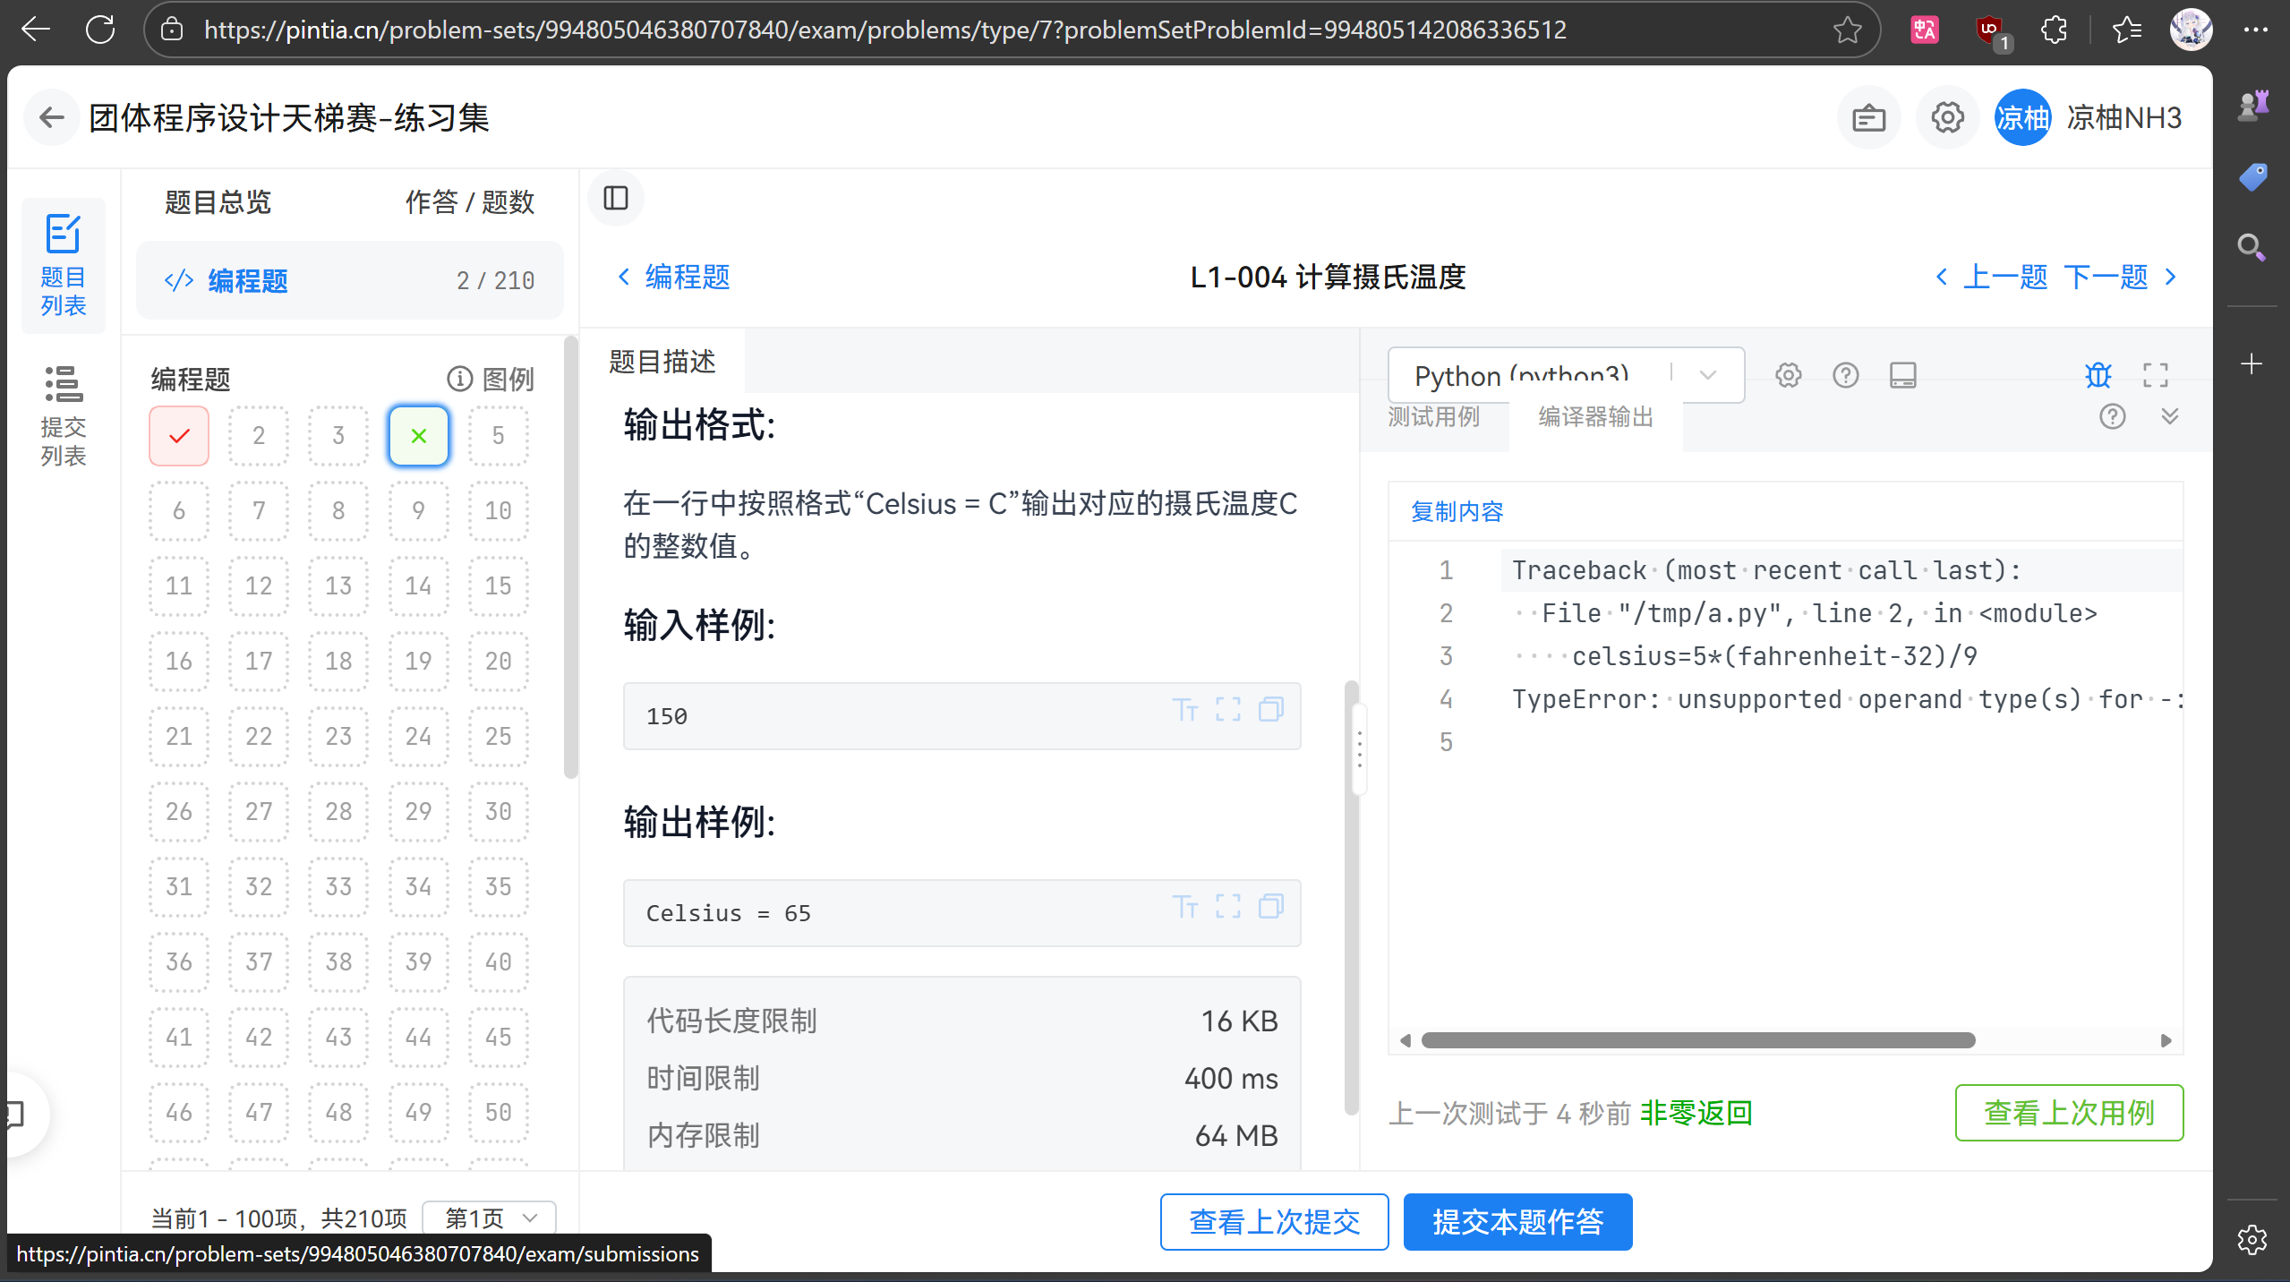
- 可以看到更具体的报错，根据该报错信息，很容易定位到是input和int位置反了，debug完后再次运行测试：
- 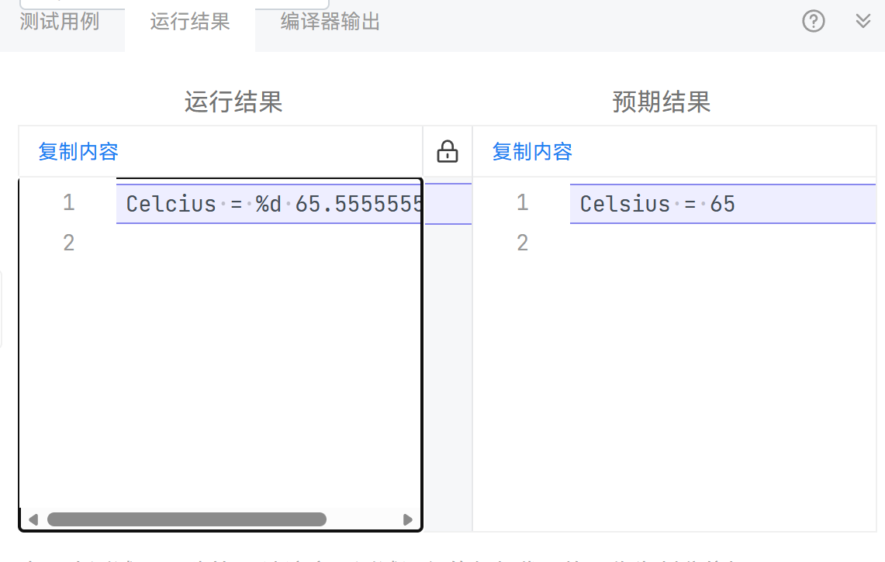
- 发现%d并不适配python的语法，而且还要注意生成的应该转为int，并且发现Celsius拼错，所以再次修改程序：
- 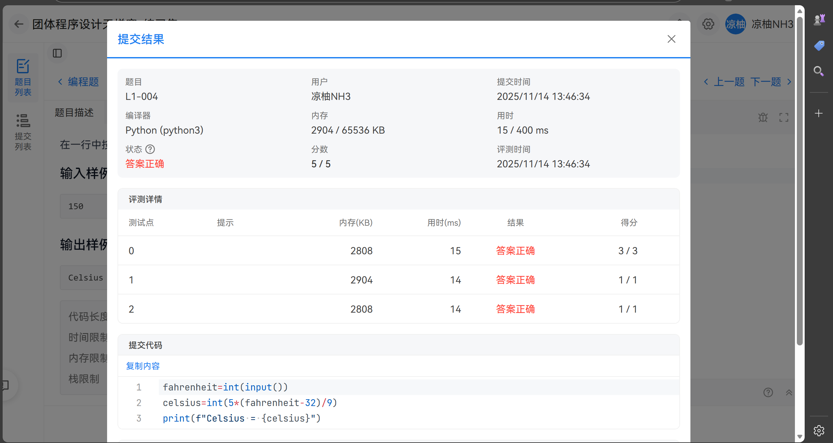
- 如何切换语言？
- 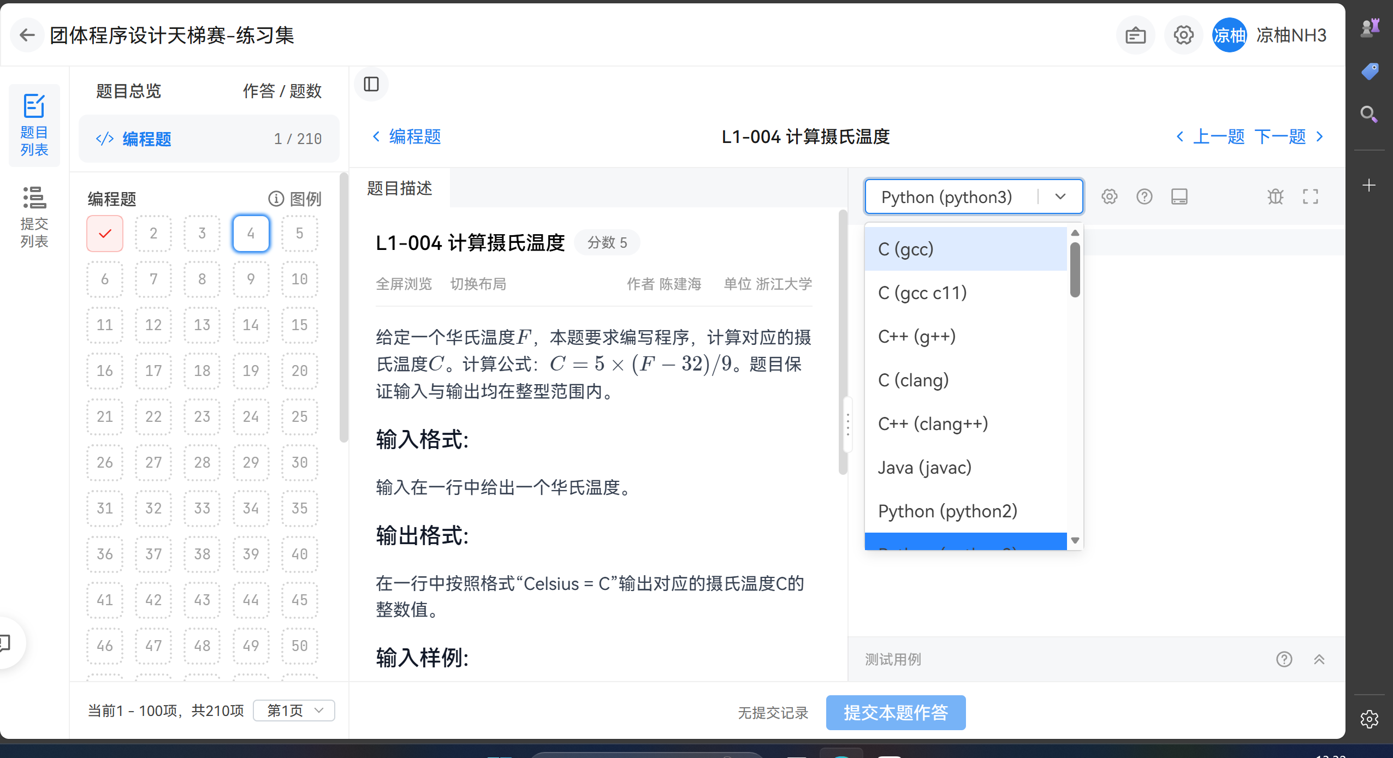
- 考试的时候只会有c/c++/python/java（具体见转专业网站资料部分的25机考试题）
- 以下是代码演示：
c语言：
- 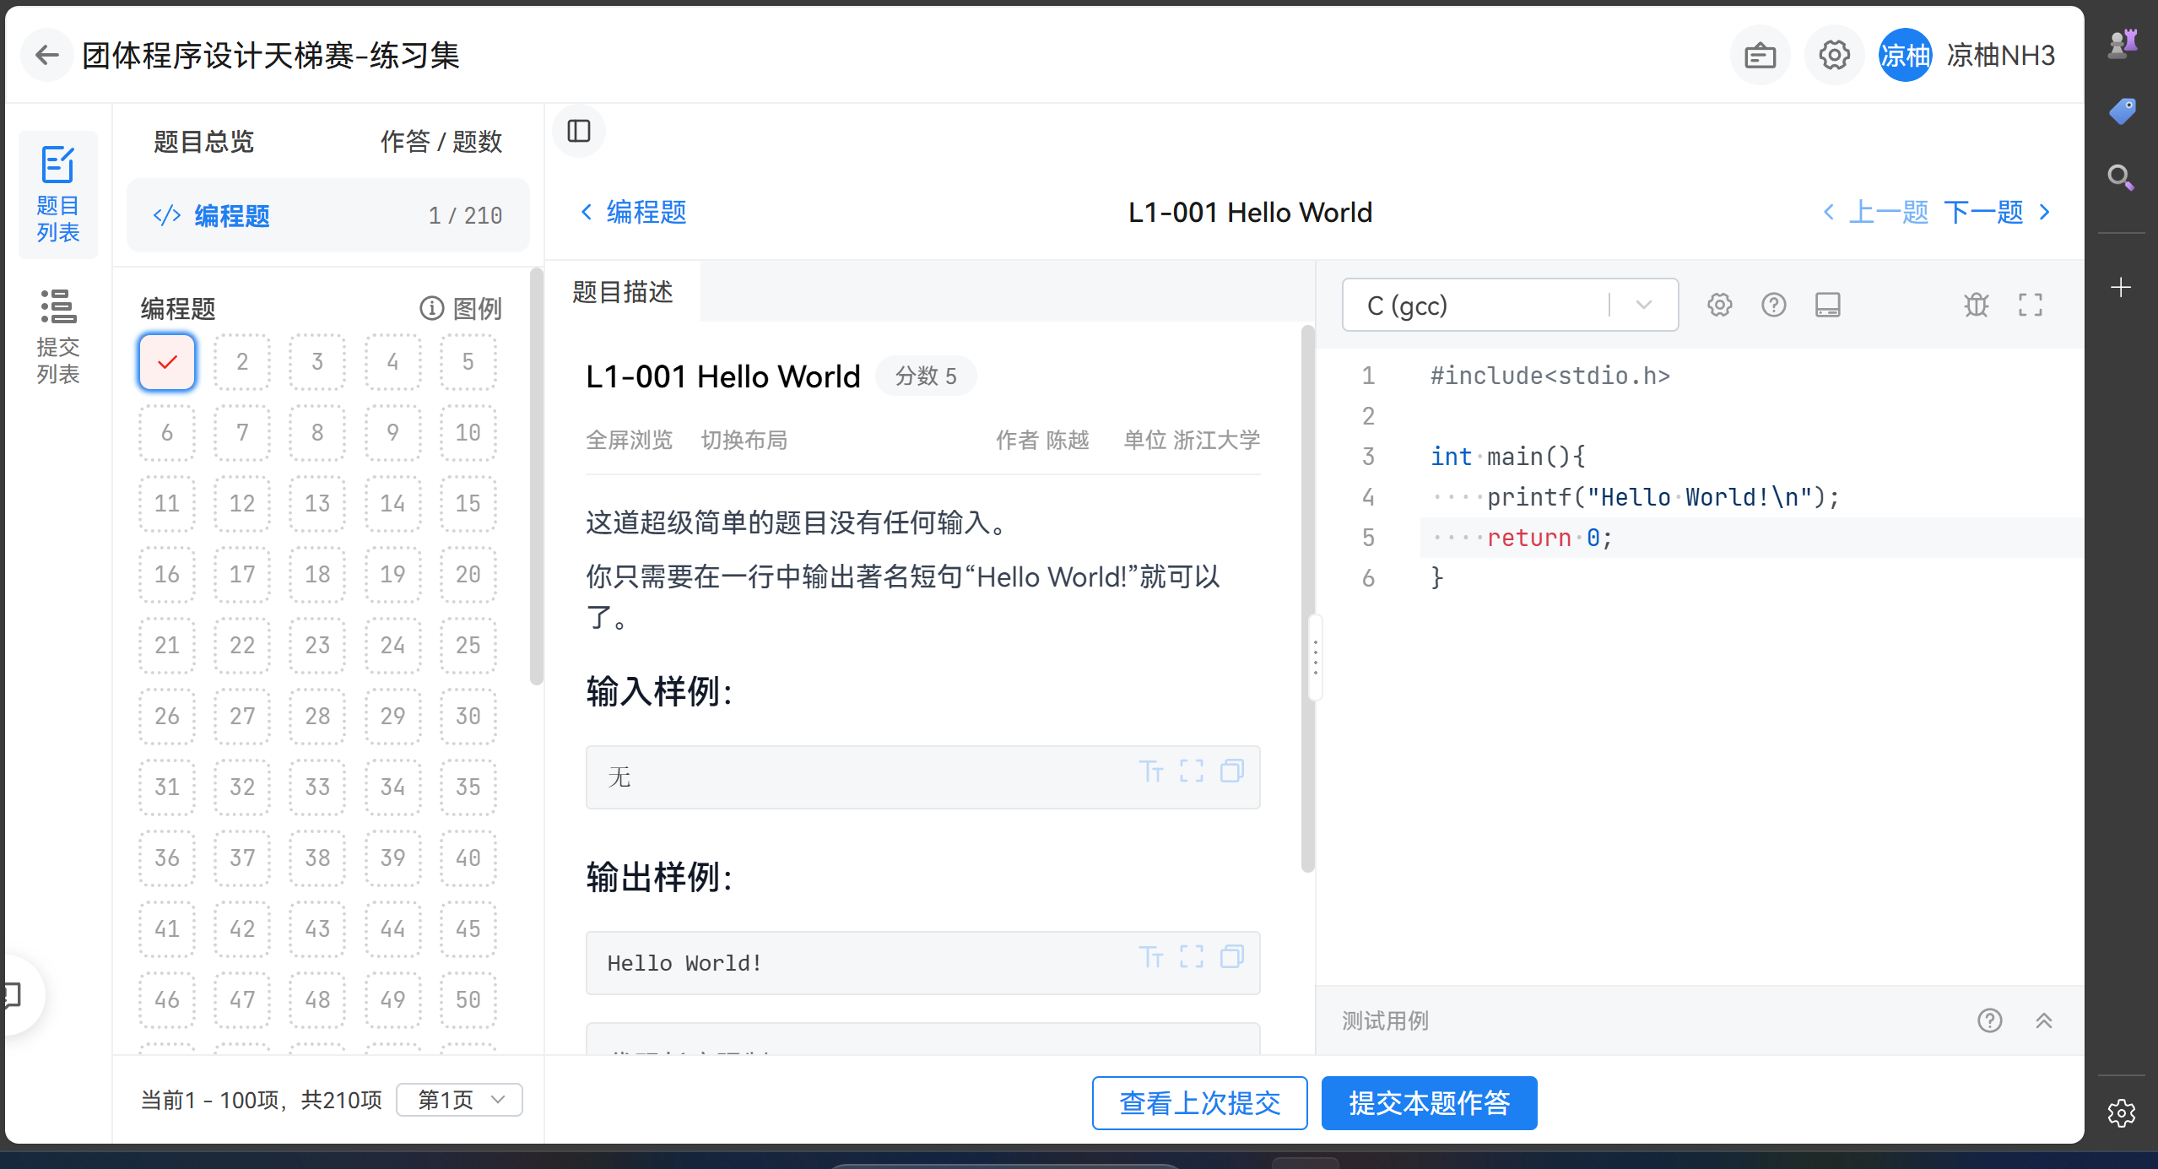
- c++：
- 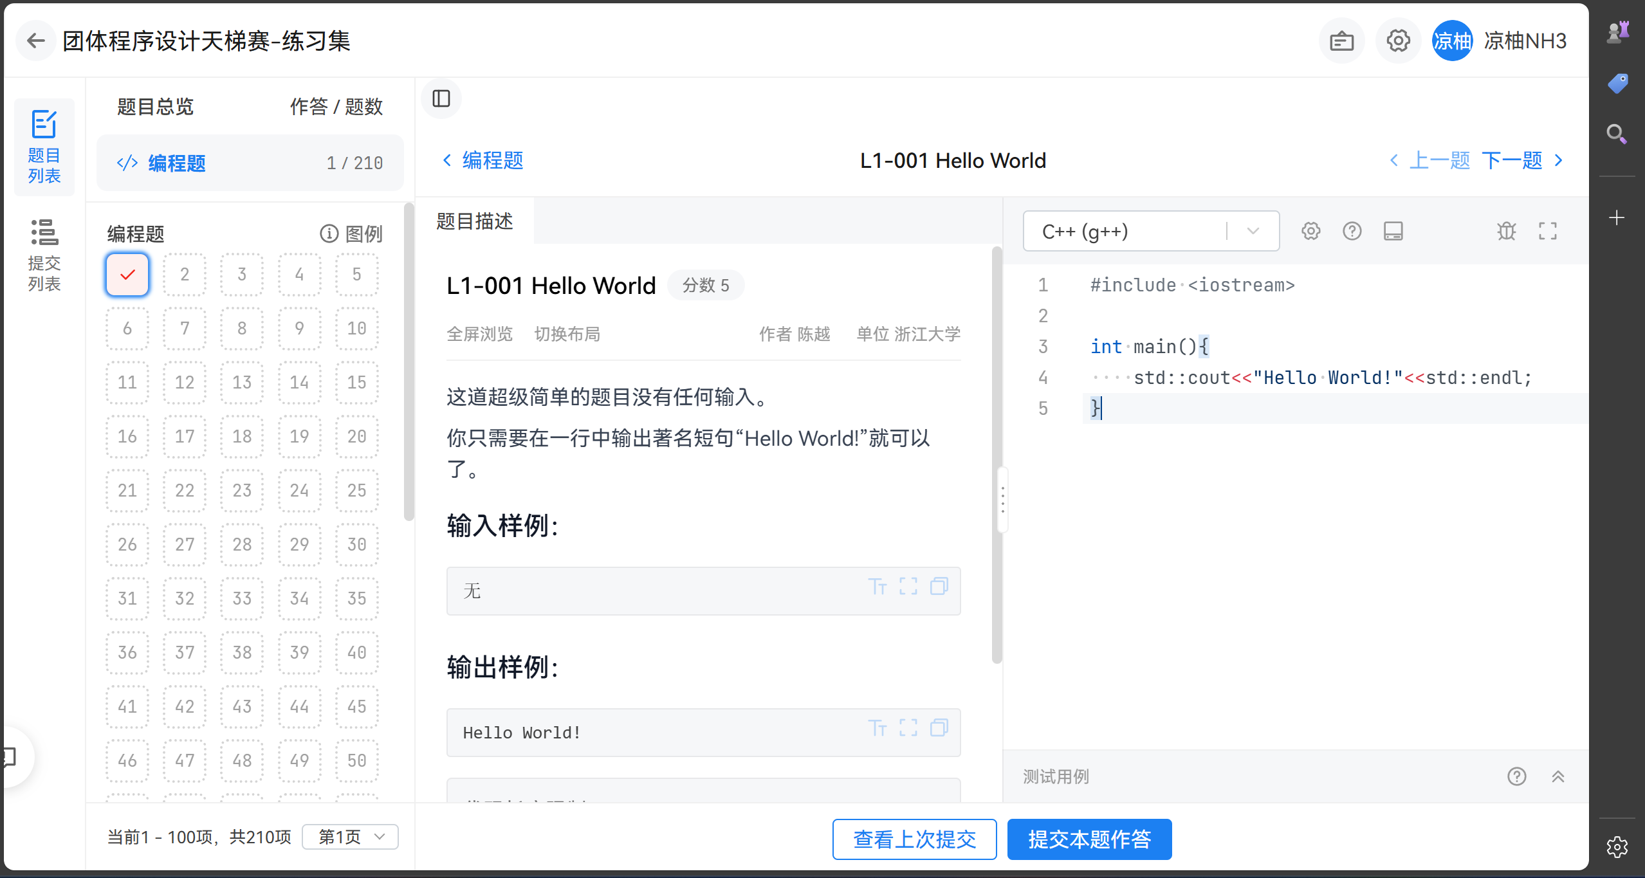
- python：
- 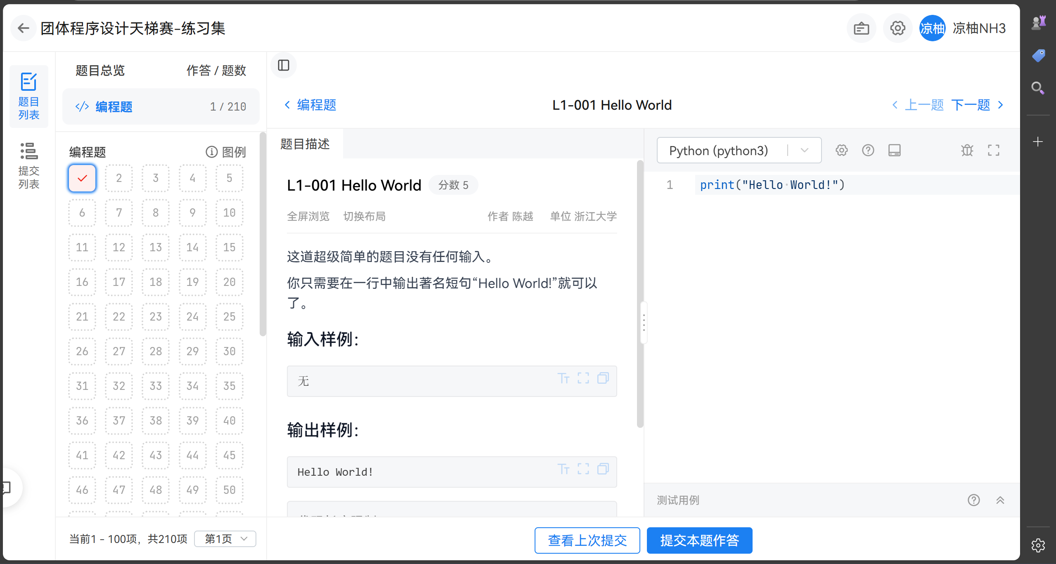
- java（不会java,用的go示例）
- 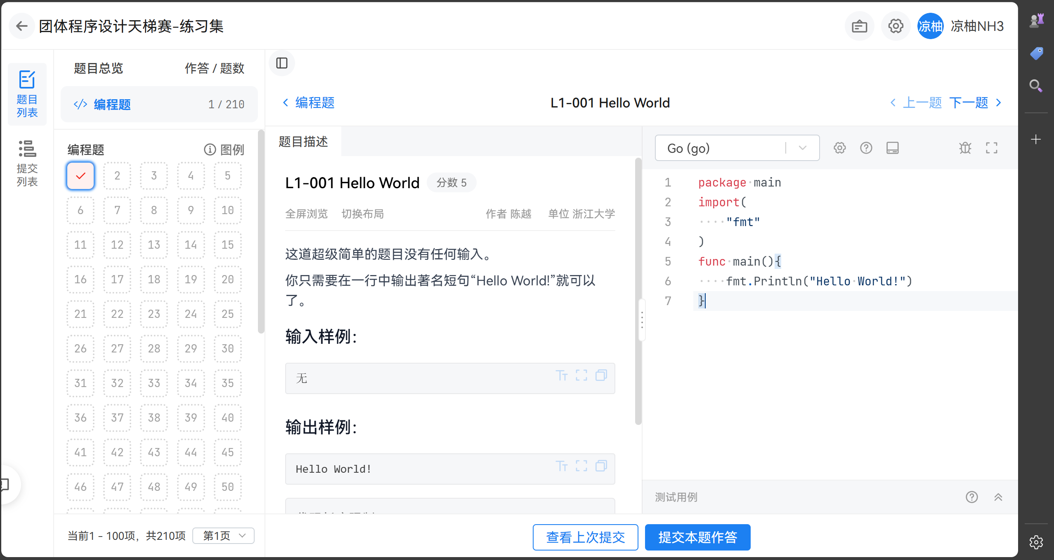
- 考试范围猜测：
- 大一：基础语法（到结构体为止，最难结构体排序）
- 大二：数据结构与算法（所有基本的数据结构以及算法）

- 真的没有了。

